Kiskunfélegyháza Város Önkormányzat Képviselő-testülete

6100 Kiskunfélegyháza, Kossuth u. 1. Tel.: 562-015
_______________________________________________________________________________________

J/21-10/2017.

Kiskunfélegyháza Város Önkormányzat Képviselő-testület

2017. június 29-i ülésének

J E G Y Z Ő K Ö N Y V E

KISKUNFÉLEGYHÁZA VÁROS ÖNKORMÁNYZAT KÉPVISELŐ-TESTÜLETE
J/21-10/2017.

J E G Y Z Ő K Ö N Y V

Készült: 2017. június 29-én Kiskunfélegyháza Város Önkormányzat Képviselő-testületének
üléséről.

Ülés helye: Városháza Díszterme

Jelen vannak: Balla László, Bense Zoltán, Csányi József, Dongó József, Gyenes Attila, Horváth Gábor, Horváth Tamás, Jankovszki Zoltán, Kapus Krisztián, Dr. Kiss Ákos Csaba, Kollár László, dr. Ónodi Izabella, dr. Réczi László, Szamosi Endre Ferenc, Ván Jenő (15 fő) képviselők,

Rosta Ferenc alpolgármester, Dr. Faragó Zsolt jegyző, Dr. Füstös Magdolna aljegyző, Gyuricza Gergő Polgármesteri és Fejlesztési Kabinet csoportvezetője, Kisné Drubi Anikó Pénzügyi Osztály vezetője, Schauerné Dr. Tóth Andrea Vagyongazdálkodási Osztály ügyintézője, Farkas Mihály lakásügyintéző, Ódor László Szociális és Közfoglalkoztatási Osztály vezetője, Görög Anita oktatási és közművelődési referens, Németh Péter településfejlesztési referens, Tarjányi Ernő beruházási ügyintéző, Csányiné Mészáros Ágnes anyakönyvvezető, Gálig Erzsébet Szivárvány Személyes Gondoskodást Nyújtó Intézmény vezetője, Füri Judit Kapocs Szociális és Gyermekvédelmi Intézmény vezetője, Kállainé Vereb Mária Petőfi Sándor Városi Könyvtár igazgatója, Szatmári Andrea Kiskunfélegyházi Városgazdálkodási Intézmény igazgatója, Leiz Gábor tűzoltóparancsnok, Eszik Bence Művelődési és Szociális Bizottság kültagja, Számel Lászlóné Városüzemeltetési Bizottság kültagja, Buza Flórián Roma Nemzetiségi Önkormányzat elnöke, Csernus Krisztina pályázó

Távolmaradt képviselő: -

Csányi József polgármester:

Tisztelt Képviselő-testület!
Köszöntöm a mai képviselő-testületi ülésen megjelenteket. Megállapítom, hogy a Képviselő-testület ülése határozatképes, a megválasztott 15 képviselőből 15 fő van jelen.

A Gazdasági és a Jogi Bizottság ülésén tájékoztatásként elhangzott, hogy a Sunlit Property Kft. az iparterület vásárlás soron következő vételár részletét faktorálni kívánja és ehhez az önkormányzatnak nyilatkozatokat szükséges kiadni. A mai napon a Sunlit Property Kft. visszavonta a megkeresését, ugyanis a testületi ülés időpontjáig a faktor céggel nem tudott megegyezni a faktorálás részleteiről. Ennek értelmében a bizottsági üléseken elhangzottaktól eltérően, ezen napirendi pontot nem javaslom felvenni a testületi napirendek sorába.

Mint előterjesztő javaslom, hogy a Képviselő-testület vegye fel új napirendi pontként a kiküldött meghívóban szereplő 9. napirendi pontot követően, 10. pontként a Kapocs Intézmény Hajléktalanokért Közalapítványnál benyújtandó pályázata tárgyában, valamint 11. pontként az alapító okiratok módosítása tárgyában készült előterjesztéseket. Javaslom továbbá felvenni a kiküldött meghívó szerinti 14. pontot követően 15. napirendi pontként a közétkeztetés tárgyában készült előterjesztést. Az új előterjesztéseket elektronikusan és nyomtatott formában is rendelkezésre bocsátottuk. A napirendi pontok végleges sorszáma a továbbiakban ennek megfelelően változik.

Kérem, szavazzunk arról, hogy a Képviselő-testület egyetért-e az említett három új előterjesztés napirendre történő felvételével?

Először szavazásra teszem fel a Kapocs Szociális és Gyermekvédelmi Intézmény Hajléktalanokért Közalapítványnál benyújtandó pályázata tárgyában készült előterjesztés 10. pontként történő felvételét.

Megállapítom, hogy a Képviselő-testület 14 igen szavazattal (1 fő nem szavazott) elfogadja a napirendi pont felvételét.

Szavazásra teszem fel az alapító okiratok módosítása tárgyában készült előterjesztés 11. pontként történő felvételét.

Megállapítom, hogy a Képviselő-testület 14 igen szavazattal (1 fő nem szavazott) a napirendi pont felvételét elfogadja.

Szavazásra teszem fel a közétkeztetés tárgyában készült előterjesztés felvételét.

Megállapítom, hogy a Képviselő-testület 14 igen szavazattal (1 fő nem szavazott) a napirendi pont felvételét elfogadja.

Amennyiben nincs kérdés, észrevétel a napirendi pontokkal kapcsolatban, szavazásra teszem fel a napirendi pontokat és azok sorrendiségét az előzőekben elfogadottak szerint.

Megállapítom, hogy a Képviselő-testület 14 igen szavazattal (1 fő nem szavazott) a napirendi pontokat és azok sorrendiségét az előzőekben elfogadottakkal együtt elfogadja és az alábbi határozatot hozza:

Kiskunfélegyháza Város Önkormányzat Képviselő-testületének
125/2017. (VI.29.) önkormányzati határozata
Napirendi pontok jóváhagyásáról

H A T Á R O Z A T :

1./ Kiskunfélegyháza Város Önkormányzat Képviselő-testülete a 2017. június 29-i képviselő-testületi ülés napirendi pontját az alábbiak szerint hagyja jóvá:

1./ Tájékoztató a lejárt határidejű önkormányzati határozatok végrehajtásáról
2./ Előterjesztés a Kiskunfélegyházi Napköziotthonos Óvoda magasabb vezetői álláshelyének betöltésére benyújtott pályázat elbírálása tárgyában
3./ Előterjesztés az egyes anyakönyvi események engedélyezéséről, szolgáltatási díjáról, az anyakönyvvezető részére fizetendő díj mértékéről, valamint az egyéb családi események szolgáltatásai díjáról szóló rendelet megalkotására
4./ Előterjesztés a Kiskunfélegyházi Hivatásos Tűzoltóparancsnokság támogatási kérelme tárgyában
5./ Előterjesztés sportorvosi feladat ellátására kötött szerződés módosítása tárgyában
6./ Előterjesztés Kiskunfélegyháza Város Önkormányzat 2017. évi költségvetési rendeletének módosítására
7./ Előterjesztés a Rádi Gyermekgyógyászati Bt-vel kötött feladatellátási szerződés módosítása tárgyában
8./ Előterjesztés a Félegyházi Fejlesztési Nonprofit Kft. könyvvizsgálata tárgyában
9./ Előterjesztés a "Jedlik Ányos Terv" elektromos töltőállomás alprogram GZR-T-Ö-2016-0008 azonosító számú pályázat megvalósítása tárgyában
10./ Előterjesztés a KAPOCS Szociális és Gyermekvédelmi Intézmény Hajléktalanokért Közalapítványnál benyújtandó pályázata tárgyában
11./ Előterjesztés alapító okiratok módosítása tárgyában
12./ Előterjesztés Kiskunfélegyháza Város Önkormányzat Helyi Esélyegyenlőségi Programjának felülvizsgálata tárgyában
13./ Előterjesztés Kiskunfélegyháza Város Szolgáltatás-tervezési Koncepciójának felülvizsgálata tárgyában
14./ Előterjesztés a Kábítószerügyi Egyeztető Fórum Szervezeti és Működési Szabályzatának módosítása tárgyában
15./ Előterjesztés a Kiskunfélegyháza 614 helyrajzi számú ingatlan (Halasi út 24.) induló kikiáltási árának megállapítása tárgyában
16./ Előterjesztés a településrendezési eszközök módosításának soron kívüli elindítása TOP-projekt ügyében, a módosítással érintett Liget utcai terület kiemelt fejlesztési területté nyilvánítása, környezeti vizsgálat szükségtelensége tárgyában
17./ Előterjesztés közétkeztetés tárgyában
18./ Előterjesztés önkormányzati bérlakások közérdekből történő bérbeadása tárgyában
19./ Előterjesztés a 2017. évi szociális lakásbérbeadási névjegyzék módosítása tárgyában
20./ Tájékoztató az Önkormányzat 2016. második, harmadik, negyedik negyedévi és 2017. első negyedévi vagyon- és felelősségbiztosítási, valamint gépjármű-biztosítási rendszeréről
21./ Interpellációk, kérdések
22./ Egyebek

2./ Jelen határozat normatív határozat.

Erről értesül:
Polgármesteri Hivatal valamennyi osztálya
Képviselő-testület tagjai.

Napirend előtt

Csányi József polgármester:

Napirend előtti szeretném tájékoztatni a képviselőket a következők szerint. 2017. június 30-i hatállyal Jegyző úr Tisóczki Tamás vagyongazdálkodási osztályvezető munkaviszonyát közös megegyezéssel megszüntette. 2017. július 1-jétől Alács Miklós fogja ellátni a vagyongazdálkodási osztályvezetői feladatokat.

Kiskunfélegyháza város az elmúlt időszakban a testületi ülésen elfogadottak alapján több pályázatot adott be. Ennek okán támogatási szerződést kötöttünk a Magyar Államkincstárral, bölcsődei eszközök fejlesztésére. Ennek az összege, mintegy 5 millió forint megérkezett az önkormányzat számlájára, a projektet meg tudjuk kezdeni. Támogatási szerződést kötöttünk a Móra Ferenc utcai óvodának az építésére, az ehhez biztosított támogatásból mintegy 390 millió forintos, tehát majdnem a 100 %-os összeg megérkezett az önkormányzatnak az adott folyószámlájára, a közbeszerzés véglegesítését követően lehetőség lesz a kivitelezési szerződések megkötésére a támogatási szerződés értelmében és a beruházásnak a megkezdésére. Az óvodával, illetve az óvoda vezetőjével az egyeztetések a kiköltözéssel kapcsolatban már folyamatban vannak és a kisgyermekeknek az elhelyezése, az átszervezés már megtörtént, a szülőkkel való egyeztetést követően. Kiskunfélegyháza városa a Zöld Város Program keretén belül mintegy 2 milliárd forint értékben nyújtott be támogatási pályázati kérelmet. A Magyar Kormány döntése értelmében Kiskunfélegyháza városa ezt az összeget teljes egészében megkapta, a támogatási szerződést a Magyar Államkincstár megküldte részünkre. Mi már alá is írtuk, visszaküldtük. Előre láthatólag egy-két héten belül a Magyar Államkincstárnál vezetett, újonnan megnyitott folyószámlánkra ez a 2 milliárd forintnyi összeg elhelyezésre kerül és indulhat magának a közbeszerzésnek az elindítása, illetve a terveknek a véglegesítése és egyeztetése.

Szeretném Önöket tájékoztatni, hogy Kiskunfélegyháza város ugyanezen pályázatok keretén belül a kisebbségek felzárkóztatására adott be pályázatot, melyben többek között a Vasas pálya korszerűsítése is megvalósításra kerül. Ebből egyelőre a soft részt, magát a foglalkoztatást nyerte meg Kiskunfélegyháza városa, erről kaptunk tájékoztatást, illetve kötöttük meg a támogatási szerződést a Magyar Államkincstárral, mintegy 93 millió forint értékben. Az eddigi tapasztalat alapján azt látjuk előzetesen, hogy nagyságrendileg augusztustól meg tudjuk kezdeni a soft rész üzemeltetését, majd ezt követően 6 hónap elteltével lehet az építési-kivitelezési munkákat megkezdeni a Vasas pálya területén, illetve az ide vonatkoztatott területekkel kapcsolatban. Egyébként ezzel kapcsolatban ma lesz is egy napirendi pont a rendezési terv módosításához kapcsolódóan.

Szeretném Önöket tájékoztatni arról, hogy az elmúlt időszakban a Magyar Kormány – ez nem uniós támogatás, azért szeretném kihangsúlyozni – a nagyvállalatok részére biztosított vissza nem térítendő támogatásiból már három cég részesült, a Félegyházi Pékség – kenyérgyár, a Kunplast Karsai Zrt, illetve az Integrál Zrt. baromfifeldolgozó üzeme. Az elmúlt héten két újabb cég részesült támogatásban, az egyik a Marillen Kft., illetve a másik cég pedig – nem a Félegyházi Tejüzem, hanem – a Tejszövetkezet részesült mintegy 343 millió forint vissza nem térítendő támogatásban, amely a helyi gazdáknak és a tejfeldolgozásnak fog tudni teret engedni a kistérségben.

1.

Tájékoztató a lejárt határidejű önkormányzati határozatok végrehajtásáról

(Tájékoztató írásban mellékelve)

Előterjesztő: Csányi József polgármester

Csányi József polgármester:

Tisztelt Képviselő-testület! Önök írásban megkapták a tájékoztatót. Van-e kérdés, észrevétel a napirendi ponttal kapcsolatban?

Amennyiben nincs, szavazásra teszem fel a határozat-tervezetet.

Megállapítom, hogy a Képviselő-testület 13 igen, 1 tartózkodás szavazattal (1 fő nem szavazott) a határozat-tervezetet elfogadja és az alábbi határozatot hozza:

Kiskunfélegyháza Város Önkormányzat Képviselő-testületének
126/2017. (VI.29.) önkormányzati határozata
Tájékoztató a lejárt határidejű önkormányzati
határozatok végrehajtásáról

H A T Á R O Z A T :

Kiskunfélegyháza Város Önkormányzat Képviselő-testülete a 299/2016. (XII.15.), 36/2017. (III.08.), 62/2017. (III.29.), 63/2017. (III.29.), 65/2017. (III.29.), 67/2017. (III.29.), 81/2017. (IV.27.), 83/2017. (IV.27.), 89/2017. (IV.27.), 102/2017. (V.25.), 107/2017. (V.25.), 109/2017. (V.25.), 110/2017. (V.25.), 111/2017. (V.25.), 113/2017. (V.25.), 114/2017. (V.25.), 115/2017. (V.25.), 116/2017. (V.25.), 117/2017. (V.25.), 118/2017. (V.25.), 119/2017. (V.25.), 120/2017. (V.25.), 122/2017. (V.25.), önkormányzati határozatok végrehajtásáról szóló tájékoztatót elfogadja.

Erről értesül:
Polgármesteri Hivatal valamennyi osztálya
Képviselő-testület tagjai.

2.

Előterjesztés a Kiskunfélegyházi Napköziotthonos Óvoda magasabb vezetői álláshelyének betöltésére benyújtott pályázat elbírálása tárgyában

(Előterjesztés írásban mellékelve)

Előterjesztő: Csányi József polgármester

Csányi József polgármester:

Tisztelt Képviselő-testület! Külön köszöntöm az ülésteremben Csernus Krisztina pályázót, illetve kolléganőit, akik az óvoda részéről itt vannak.

A Képviselő-testület írásban megkapta az előterjesztést, amelyet véleményezett az intézmény nevelőtestülete, az alkalmazotti közösség és a szülő szervezet az előterjesztésben leírtak szerint. Az előterjesztést megtárgyalta és támogatta továbbá az erre a célra létrehozott szakértői bizottság, valamint a Művelődési és Szociális Bizottság. A szakértői bizottság üléséről készült jegyzőkönyvet és a bizottság szakmai értékelését feltöltöttük, illetve írásban kiosztottuk Önöknek.

A pályázót kérdezem meg, hogy a pályázatához hozzá kíván-e szólni, szeretné-e kiegészíteni?

Csernus Krisztina pályázó:

Kiegészíteni nem szeretném a pályázatot, inkább a magam részéről csak köszönetet szeretnék nyilvánítani az önkormányzati fenntartó részéről a képviselő-testület tagjainak, akik annak idején bizalmat szavaztak nekem és bizalmat szavaznak majd a későbbiekben.

Csányi József polgármester:

Kérdezem a Képviselő-testület tagjait, szeretnének-e kérdést intézni a pályázóhoz?

Amennyiben nincs kérdés, javaslat, szavazásra teszem fel a határozat-tervezetet Csernus Krisztina magasabb vezetői megbízására vonatkozóan.

Megállapítom, hogy a Képviselő-testület 15 igen szavazattal elfogadja a határozat-tervezetet - 5 évre Csernus Krisztinát bízza meg a Kiskunfélegyházi Napköziotthonos Óvoda magasabb vezetői feladatainak ellátásával – és az alábbi határozatot hozza:

Kiskunfélegyháza Város Önkormányzat Képviselő-testületének
127/2017. (VI.29.) önkormányzati határozata
Csernus Krisztina megbízása a Kiskunfélegyházi
Napköziotthonos Óvoda magasabb vezetői álláshelyének
betöltésére

H A T Á R O Z A T :

Kiskunfélegyháza Város Önkormányzat Képviselő-testülete – fenntartói jogkörében eljárva – Csernus Krisztinát megbízza a Kiskunfélegyházi Napköziotthonos Óvoda magasabb vezetői beosztásának ellátásával, 5 nevelési évre 2017. augusztus 1-től 2022. július 31-ig. Besorolás szerinti alapilletményét a Nkt-ben foglaltaknak megfelelően, az intézményvezetői pótlék mértékét 71 %-ban állapítja meg.

Felelős: Csányi József polgármester
Görög Anita oktatási – és közművelődési referens
Dr. Csuhaj Dóra humánpolitikai ügyintéző

Határidő: 2017. augusztus 1.

Erről értesül:
Csernus Krisztina óvodavezető
Polgármesteri Hivatal Jegyzői Iroda Művelődési Csoportja
Polgármesteri Hivatal Jegyzői Iroda Személyzeti Csoportja
Polgármesteri Hivatal Pénzügyi Osztálya
Képviselő-testület tagjai.

3.

Előterjesztés a hivatali helyiségen kívüli, valamint a hivatali munkaidőn kívül történő egyes anyakönyvi események engedélyezésének, valamint az egyéb családi eseményeknek a szabályairól és a fizetendő díjakról szóló rendelet megalkotására

(Előterjesztés írásban mellékelve)

Előterjesztő: Dr. Faragó Zsolt jegyző

Csányi József polgármester:

Tisztelt Képviselő-testület! Önök írásban megkapták az előterjesztést, amelyet a Jogi Bizottság megtárgyalt és támogatott. Az előterjesztés egy határozat-tervezetet és egy rendelet-tervezetet tartalmaz, amelyeket külön-külön teszek fel szavazásra.

Van-e kérdés, észrevétel a napirendi ponttal kapcsolatban? Amennyiben nincs kérdés, javaslat, először szavazásra teszem fel a határozat-tervezetet.

Megállapítom, hogy a Képviselő-testület 15 igen szavazattal a határozat-tervezetet elfogadja.

Ezt követően a rendelet-tervezetet teszem fel szavazásra.

Megállapítom, hogy a Képviselő-testület 15 igen szavazattal a rendelet-tervezetet elfogadja.

A fenti szavazatok alapján a Képviselő-testület az alábbi határozatot hozza és rendeletet alkotja:

Kiskunfélegyháza Város Önkormányzat Képviselő-testületének
128/2017. (VI.29.) önkormányzati határozata
Egyes anyakönyvi események és egyéb családi események
többletszolgáltatási díjainak meghatározása

H A T Á R O Z A T :

Kiskunfélegyháza Város Önkormányzata a házasságkötés és a bejegyzett élettársi kapcsolat létesítése, valamint az egyéb családi események során biztosított egyéb szolgáltatásokért fizetendő díjakat és a közreműködőket megillető díjakat 2017. július 1-től a határozat 1. melléklete szerint állapítja meg.

Felelős: dr. Faragó Zsolt jegyző
Határidő: 2017. június 30.

Erről értesül:
Polgármesteri Hivatal Jegyzői Iroda
Polgármesteri Hivatal Jegyzői Iroda Hatósági Csoportja
Polgármesteri Hivatal Pénzügyi Osztálya
Képviselő-testület tagjai.

- melléklet a 128/2017. (VI.29.) határozathoz

Igénybe vehető szolgáltatások megnevezése | Szolgáltatási díj*
Díszterem használati díja | 6.000,- Ft
Dekoráció (szőnyeg, virág) | 4.000,- Ft
Hangszer szóló (orgona vagy gitár) | 2.000,- Ft
Pezsgő biztosítása (9 főre) | 2.000,- Ft
Dekorációs gyertyagyújtás | 1.500,- Ft
Zenei aláfestés (gépi zene) | 2.000,- Ft
Virágrendelés (virágtál, csokor) | 890,- Ft
Fényképész rendelés | 890,- Ft
Felnőtt szavalat | 2.000,- Ft
* a díjak az Általános forgalmi adót nem tartalmazzák

Közreműködők által nyújtott szolgáltatások megnevezése | Közreműködőket megillető megbízási díjak
Felnőtt szavalat | 1.800- Ft
Élő zene (orgona, fuvola, gitár) | 2.400,- Ft
Pezsgő felszolgálás | 800,- Ft
Szolgáltatást lebonyolító szertartássegéd | 1.800,- Ft

Kiskunfélegyháza Város Önkormányzat Képviselő-testületének
21/2017. (…...) önkormányzati rendelete

a hivatali helyiségen kívüli, valamint a hivatali munkaidőn kívül történő egyes anyakönyvi események engedélyezésének valamint az egyéb családi eseményeknek a szabályairól és a fizetendő díjakról

Kiskunfélegyháza Város Önkormányzat Képviselő-testülete az Alaptörvény 32. cikk (2) bekezdésében meghatározott eredeti jogalkotói hatáskörében a 7. § tekintetében, és az anyakönyvi eljárásról szóló 2010. évi I. törvény (továbbiakban: Atv.) 96. §-ában kapott felhatalmazása alapján, az Alaptörvény 32. cikk (1) bekezdés a) pontjában meghatározott feladatkörében eljárva a következőket rendeli el:

I. Fejezet
Értelmező rendelkezések

1. §
E rendelet alkalmazásában:
1. egyes anyakönyvi események: a házasságkötés és a bejegyzett élettársi kapcsolat létesítése,
2. egyéb családi esemény: a névadó és a házassági évforduló,
3. hivatal épülete: Kiskunfélegyházi Polgármesteri Hivatal 6100 Kiskunfélegyháza, Kossuth u. 1. szám alatti épülete (Városháza)
4. hivatali helyiség: a hivatal épületében az I. emeleten található belső tárgyalóterem (kis Házasságkötő-terem),
5. hivatali munkaidő: Kiskunfélegyházi Polgármesteri Hivatalának Közszolgálati Szabályzatában meghatározott munkaidő.

II. Fejezet
A hivatali helyiségen, valamint a hivatali munkaidőn kívüli
egyes anyakönyvi esemény engedélyezésének szabályai

2. §
(1) Az anyakönyvvezetőnél illetékmentes kérelmet kell benyújtani a kérelem indokolásával:
a) a hivatali munkaidőben, hivatali helyiségen kívüli,
b) a hivatali munkaidőn kívül, hivatali helyiségben történő,
c) a hivatali munkaidőn kívül történő és hivatali helyiségen kívüli
egyes anyakönyvi esemény engedélyezése iránt.
(2) A jegyző az engedélyezési eljárása során – az anyakönyvvezető javaslatának figyelembe vételével – a kérelemről határozattal dönt.

3. §

(1) A hivatali helyiségen kívüli egyes anyakönyvi esemény akkor engedélyezhető, ha
- a felek az Atv. 18. § (3) bek. szerinti nyilatkozatot megtették,
- a felek által megjelölt külső helyszín alkalmas a szertartás ünnepélyes és méltó lebonyolítására és a jogszabályban előírt feltételek biztosítására,
- biztosított a megfelelő méretű és minőségű fedett tér, amely biztosítja az anyakönyvi iratok biztonságos, környezeti hatásoktól védő kezelését, és
- a rendelet 1. számú mellékletében meghatározott díjat megfizetik.

(2) Az engedélyező a helyszínen köteles meggyőződni arról, hogy a kérelemben megjelölt helyszín megfelel az egyes anyakönyvi esemény hivatali helyiségen kívüli lebonyolítása feltételeinek, valamint jelen rendelet előírásainak.

4. §
(1) A hivatali munkaidőn kívüli egyes anyakönyvi esemény – az anyakönyvi eljárásról szóló törvényben meghatározott munkaszüneti napok kivételével –
a) január 1. és március 31. között szombaton 10 órától 16 óráig,
b) április 1. és október 31. között szombaton 14 órától 19 óráig,
c) november 1. és december 31. között szombaton 10 órától 16 óráig
engedélyezhető.
(2) Vasárnapi napon, december 31-én és az (1) bekezdésben foglalt szombati időponttól eltérő szombati időpontban, illetve munkanapokon hivatali munkaidőn kívüli egyes anyakönyvi esemény csak különös méltánylást érdemlő esetben, a kérelemben részletesen kifejtett indokok alapján engedélyezhető.

III. Fejezet
Az egyes anyakönyvi események szolgáltatási díjai, és az anyakönyvvezetőt megillető díjazás

5. §
(1) Hivatali munkaidőben az egyes anyakönyvi események vonatkozásában az
a) az ünnepség céljára az anyakönyvvezető döntése alapján kiválasztott, megfelelően berendezett hivatali helyiség biztosítása,
b) az ünnepi beszéd,
c) az emléklap és
d) az anyakönyvi kivonat
díjmentes.
(2) A hivatali helyiségen kívüli egyes anyakönyvi esemény, a hivatali munkaidőn kívül tartott egyes anyakönyvi esemény, továbbá a hivatali munkaidőn kívül és hivatali helyiségen kívüli egyes anyakönyvi esemény esetén az önkormányzat részére fizetendő többletszolgáltatás díját és ebből az anyakönyvvezetőt megillető díjat e rendelet 1. melléklete tartalmazza.
(3) A jelen rendelet 1. mellékletében meghatározott díjakat a Polgármesteri Hivatal által kiállított számla alapján kell megfizetni, és díj megfizetését az erről szóló bizonylat bemutatásával kell az eljáró anyakönyvvezető felé igazolni legkésőbb az egyes anyakönyvi eseményt megelőző 15. napon.
(4) Az egyes anyakönyvi esemény elmaradása esetén, ha azt a felek annak kitűzött időpontja előtt legalább 3 nappal bejelentik, a befizetett díjat 15 napon belül vissza kell fizetni a kérelmező részére.

6. §
A hivatali munkaidőn kívül történő egyes anyakönyvi eseményen közreműködő anyakönyvvezetőt az 2010. évi I. törvény 19. § (2) bekezdése alapján választása szerint a köztisztviselők jogállásáról szóló törvényben meghatározott szabadidő helyett e rendelet 1. számú mellékletében meghatározott díjazás illeti meg.

IV. Fejezet
Az egyéb családi események szolgáltatási díja

7. §
(1) A közreműködő személlyel előre egyeztetett időpontban az egyéb családi esemény hivatali munkaidőn kívül – az anyakönyvi eljárásról szóló törvényben meghatározott munkaszüneti napok kivételével –
a) január 1. és március 31. között szombaton 10 órától 16 óráig,
b) április 1. és október 31. között szombaton 14 órától 19 óráig,
c) november 1. és december 31. között szombaton 10 órától 16 óráig
tartható.

(2) Hivatali munkaidőben az egyéb családi események vonatkozásában az
a) az ünnepség céljára kiválasztott, megfelelően berendezett hivatali helyiség biztosítása,
b) az ünnepi beszéd,
c) és az emléklap
díjmentes.
(3) A hivatali helyiségen kívüli egyéb családi események, a hivatali munkaidőn kívül tartott egyéb családi esemény, továbbá a hivatali munkaidőn kívül és hivatali helyiségen kívüli egyéb családi esemény esetén az önkormányzat részére fizetendő többletszolgáltatás díját és ebből a közreműködő személyt megillető díjat e rendelet 2. melléklete tartalmazza.
(4) A jelen rendelet 2. mellékletében meghatározott díjakat a Polgármesteri Hivatal által kiállított számla alapján kell megfizetni, és díj megfizetését az erről szóló bizonylat bemutatásával kell a közreműködő személy felé igazolni legkésőbb az egyéb családi eseményt megelőző 15. napon.
(5) Az egyéb családi esemény elmaradása esetén, ha azt a felek annak kitűzött időpontja előtt legalább 3 nappal bejelentik, a befizetett díjat 15 napon belül vissza kell fizetni a kérelmező részére.

V. Fejezet
Egyéb szolgáltatási díjak

VI. Fejezet
Záró rendelkezések

8. §
(1) E Rendelet 2017. július 1. napján lép hatályba.
(2) Hatályát veszti az anyakönyvi események és egyéb családi események engedélyezéséről, szolgáltatási díjáról, továbbá az anyakönyvvezető részére fizetendő díj mértékéről szóló 15/2014. (VI.27.) önkormányzati rendelet.
(3) Jelen rendelet rendelkezéseit a hatályba lépését követően bejelentett házassági szándék, bejegyzett élettársi kapcsolat létesítésére, valamint az egyéb családi esemény megtartására irányuló szándék alapján indult eljárásokban kell alkalmazni.

- melléklet a 21/2017. (……..) önkormányzati rendelethez

 | A | B | C | D
 | egyes anyakönyvi események |  | többletszolgáltatási díj * | anyakönyvvezetőt megillető díj
1. | hivatali munkaidőn kívül | hivatal épületén kívül | 40.000 Ft | 30.000 Ft
2. | hivatali munkaidőn kívül | hivatal épületén belül Díszteremben | 16.000 Ft | 7.500 Ft
3. | hivatali munkaidőn kívül | hivatali helyiségben | 10.000 Ft | 7.500 Ft
4. | hivatali munkaidőben | hivatal épületén kívül | 20.000 Ft | -

* a díjak az Általános forgalmi adót nem tartalmazzák

- melléklet a 21/2017. (……...) önkormányzati rendelethez

 | A | B | C | D
 | egyéb családi események |  | többletszolgáltatási díj * | közreműködő személyt megillető díj
1. | hivatali munkaidőn kívül | hivatal épületén kívül | 40.000 Ft | 30.000 Ft
2. | hivatali munkaidőn kívül | hivatal épületén belül Díszteremben | 16.000 Ft | 7.500 Ft
3. | hivatali munkaidőn kívül | hivatali helyiségben | 10.000 Ft | 7.500 Ft
4. | hivatali munkaidőben | hivatal épületén kívül | 20.000 Ft | -

* a díjak az Általános forgalmi adót nem tartalmazzák

4.

Előterjesztés a Kiskunfélegyházi Hivatásos Tűzoltóparancsnokság támogatási kérelme tárgyában

(Előterjesztés írásban mellékelve)

Előterjesztő: Csányi József polgármester

Csányi József polgármester:

Tisztelt Képviselő-testület! Önök írásban megkapták az előterjesztést, amelyet a Gazdasági Bizottság megtárgyalt és támogatott. Van-e kérdés, észrevétel a napirendi ponttal kapcsolatban?

Amennyiben nincs, szavazásra teszem fel a határozat-tervezetet.

Megállapítom, hogy a Képviselő-testület 15 igen szavazattal a határozat-tervezetet elfogadja és az alábbi határozatot hozza:

Kiskunfélegyháza Város Önkormányzat Képviselő-testületének
129/2017. (VI.29.) önkormányzati határozata
Kiskunfélegyházi Hivatásos Tűzoltóparancsnokság
támogatási kérelme

H A T Á R O Z A T :

- Kiskunfélegyháza Város Önkormányzat Képviselő-testülete a Bács-Kiskun Megyei Katasztrófavédelmi Igazgatóság részére a Kiskunfélegyházi Hivatásos Tűzoltóparancsnokság tűzoltóinak könnyű bevetési védőruháira további 500.000 Ft támogatást biztosít a 2017. évi költségvetés Egyéb működési kiadások államháztartáson kívülre „4. Egyéb szervezetek támogatása” sor terhére.

- A Képviselő-testület felkéri a polgármestert a költségvetési rendelet fentieknek megfelelő módosításának előterjesztésére.

Felelős: Csányi József polgármester
Kisné Drubi Anikó pénzügyi osztályvezető
Határidő: 2017. december 31.

Erről értesül:
Bács-Kiskun Megyei Katasztrófavédelmi Igazgatóság
Polgármesteri Hivatal Pénzügyi Osztálya
Képviselő-testület tagjai.

5.

Előterjesztés sportorvosi feladat ellátására kötött szerződés módosítása tárgyában

(Előterjesztés írásban mellékelve)

Előterjesztő: Csányi József polgármester

Csányi József polgármester:

Tisztelt Képviselő-testület! Önök írásban megkapták az előterjesztést, amelyet a Művelődési és Szociális Bizottság, a Jogi Bizottság és a Gazdasági Bizottság megtárgyalt és támogatott.
Van-e kérdés, észrevétel a napirendi ponttal kapcsolatban?

Horváth Tamás képviselő:

Egy korábbi ígéretére, illetve ígérvényére szeretnék visszatekinteni. Jó néhány hónappal ezelőtt, amikor beszéltünk a sportorvosi ellátásról, akkor Polgármester úr azt az ígéretet tette, hogy olyan szakorvosi ellátást, illetve olyan ellátást próbálunk biztosítani Kiskunfélegyházának, ami állandó jellegű a sportorvoslás terén is. Akkor ez nem volt megvalósítható, mivel nem volt megfelelő képesítéssel rendelkező orvos a városban. A kérdésem erre irányul, hogy van-e fejlemény ez ügyben, van-e olyan orvos, aki fel tudja vállalni Félegyházán ezt a tevékenységet? Én azt gondolom, hogy ez a jellegű megbízásos tevékenység, amit a jelenlegi orvos végez, ez csak részmegoldás. Azt is tudom, hogy számos sportoló jár még mindig vidékre, annak ellenére, hogy itt Félegyházán is van sportorvosi ellátás, egyszerűen azért, mert nem férnek be. Háromhetes bejelentkezési, várakozási idő van. Az, aki ismeri a versenysportot, az tudja, hogy ezt képtelenség tartani. Egy-egy versenyre, egy-egy továbbjutott versenyző, ha adott esetben akkor jár le a sportorvosi engedélye, nem tud három hetet várni egy sportorvosi vizsgálatra és ezt máshogy küszöböli ki. Az én gyerekeim is másik városba jártak sportorvoshoz, mert technikailag nem tudtuk ezt megoldani, ezt a három hetet kivárni. Tehát az én javaslatom az, hogy azért törekedni kellene arra, hogy végleges megoldást találjunk erre a funkcióra.

Csányi József polgármester:

Először is, amit mindenképpen fontos tisztázni - és azt gondolom, hogy az utolsó alkalommal is, amikor erről beszéltünk, ezt elmondtam - hogy ez nem önkormányzati feladat. Ennek ellenére nagyon sok más, az önkormányzattól elvett feladat, mégis visszahullott ránk, mert más nem volt hajlandó vele foglalkozni. Itt jelen esetben ez a Magyar Kormánynak lenne a felelőssége, hogy biztosítsa, illetve a Bács-Kiskun Megyei Kórháznak a félegyházi telephelyének lenne a kötelezettsége. A kinevezett főigazgató-helyettes, Dr. Körtvélyessy András természetesen szerződést kötött egy fiatal orvossal, aki ezt a képesítést meg fogja szerezni, viszont ennek még legalább féléves hatálya van, amire megkapja azt a képesítést, hogy legalábbis előzetes engedélyek alapján, el tudja magát a feladatot végezni.

Amit Ön is jelezett Képviselő úr, hogy nagyon sok a feladat, ez így van, most is. Az eredeti szerződésben a jelenleg a feladatot ellátó sportorvossal heti egy alkalmat szerződtünk le, ennek ellenére folyamatosan két nap végezte a munkáját. Próbálta ezzel a lyukat betömni úgymond és a létszámnak megfelelő vizsgálatokat elvégezni. Azonban nem szeretnénk visszafelé mutogatni és nem szeretnénk egy beteg embert, egy rossz egészségi állapotban lévő embert megbántani ezzel, de sajnálatos módon éveken keresztül maga az ellátás, amilyen formában ellátásra került, illetve maga ez a sportorvosi tevékenység, mindenféle kötelező adminisztrációs tevékenységnek a teljes hiányában került elvégzésre. Olyan problémák merültek fel a munkavégzésével kapcsolatban, amiről azt gondolom, hogy ha valaki mélyebben elkezdene áskálódni benne, hogy hogyan is vehettek részt versenyen ezek a diákok, akkor időnként még a létjogosultságát is meg lehetett volna vonni, mert az a sportorvosi alkalmasság, amit az előző szakorvos kiadott, az nem teljesen volt alkalmas arra a feladatra. Így a jelenleg a feladatot ellátó doktornőnek nem csak a gyermekek, sportolók megvizsgálása a feladata, hanem ennek az adminisztrációnak az évekre, minimum 2 évre visszamenőleges bepótlása is és sajnos ez egy elég időigényes feladat. Megmondom őszintén, számos panasz érkezett hozzám a doktornőnek a munkájával kapcsolatban, ezért Alpolgármester úrral, illetve Aljegyző asszonnyal közösen vettük kézbe ezt a problémát. Nagyon népszerű volt az, hogy nem szedünk díjat a sportolóktól, meg nem fizetjük be a magyar államnak, mert ingyen vizsgáljuk meg a gyerekeket, ez egy népszerű szlogen volt, csak egy problémája volt, hogy törvényellenes volt és nem volt hatályos az a sportorvosi engedély, amit így kiállított az előző szakorvos. Tehát ennek a pótlása is szükségessé vált időközben és ezt a doktornő próbálja ellátni. Azt is elmondom, hogy ebben az évben a heti egy nap szerződött alkalom helyett mindig kettőt látott el, viszont egy napnak a költségtérítését kapta meg. Most ennyit kért a doktornő, hogy módosítsuk a szerződést, mert a jövőben úgy tud két napot eljönni ide hozzánk, hogyha erre a szerződése is fel fogja jogosítani. Most ez fog itt megtörténni. Tehát tudomásunk szerint, illetve a Megyei Kórház Félegyházi Tagintézményének tájékoztatása szerint hamarosan – várhatóan 2018. január 1-jétől – meg fogják oldani a sportorvosi feladatnak az ellátását, viszont addig ez a mi feladatunk. Ráadásul jön az őszi szezon, amikor újból indulnak a sportolói tevékenységek és egyértelműen nagyobb sportolói tömeg fog megjelenni a szakorvosi rendelésen. Nem egyszerű, mert van olyan orvos, aki úgy vizsgálja meg a gyermeket, hogy ránéz, sőt el sem megy a gyerek, csak beüti a pecsétet neki, viszont van olyan orvos, aki megvizsgálja a gyereket és az alapján adja ki az alkalmassági vizsgálatot neki. Én megmondom őszintén, ha az én gyerekemről van szó, én azért nyugodtabb vagyok, ha meg is vizsgálja az orvos, mert azért az utóbbi időben nem egy fiatal sportolót láttunk holtan összeesni akár a futballpályán, akár máshol is és itt is azért visszavezették, hogy nem feltétlen volt jó a sportorvosi vizsgálatoknak az eredménye. Tehát én a doktornőnek az alaposságát semmiképpen nem vitatnám, illetve mivel nem értek hozzá, nem vonnám kétségbe, hogy ő jól végzi a munkáját.

Horváth Tamás képviselő:

Abban csak meg tudom erősíteni Polgármester urat, hogy valóban nem elegáns visszamutogatni és főleg nem egy beteg ember nyakába varrni a jelenlegi helyzetet. Én azt gondolom, hogy az ő munkájával, a szakmai munkájával soha, senkinek nem volt vitája. Az, hogy adminisztratívé mit végzett, mit nem és miért tette ezt, ez már a múlt. Szerintem az ő idejében sem volt több gyermek sportbaleset, illetve abból adódó anomália, mint bármikor máskor. Az ő nyakába nem lehet varrni a magyar egészségügy hiányosságait, a félegyházi egészségügyi intézmény hiányosságait.

Csányi József polgármester:

Ezért emeltem ki az elején, hogy nem kívánok ebbe az irányba elmenni, viszont mint tényadatokat szerettem volna azért ismertetni, hogy miért vannak ezek a csúszások és miért vannak ezek a hiányosságok, mert az igazságnak a részét képezik.

Amennyiben nincs további kérdés, hozzászólás, szavazásra teszem fel a határozat-tervezetet.

Megállapítom, hogy a Képviselő-testület 15 igen szavazattal a határozat-tervezetet elfogadja és az alábbi határozatot hozza:

Kiskunfélegyháza Város Önkormányzat Képviselő-testületének
130/2017. (VI.29.) önkormányzati határozata
Sportorvosi feladat ellátására kötött szerződés
módosításának jóváhagyása

H A T Á R O Z A T :

Kiskunfélegyháza Város Önkormányzat Képviselő-testülete a VIVA-MED Egészségügyi Ellátó Bt. (székhely: 6600 Szentes, Dessewffy u. 4.) egészségügyi szolgáltatóval, a Kiskunfélegyháza közigazgatási területén 2017. január 1-től december 31-ig végzendő sportorvosi feladat ellátására kötött megbízási szerződést az előterjesztés melléklete szerint módosítja.
A Képviselő-testület a megbízási szerződés módosítása miatti többlet megbízási díj fedezetét, azaz 455 eFt előirányzatot a 2017. évi költségvetés általános tartaléka terhére biztosítja.
A Képviselő-testület felhatalmazza a polgármestert a megbízási szerződés-módosítás aláírására.
A Képviselő-testület felkéri a polgármestert a 2017. évi költségvetési rendelet ennek megfelelő módosítására.

Felelős: Csányi József polgármester
Dr. Füstös Magdolna aljegyző
Határidő: 2017. július 31.

Erről értesül:
VIVA-MED Egészségügyi Ellátó Bt. (6600 Szentes, Dessewffy u. 4.)
Polgármesteri Hivatal Jegyzői Iroda
Polgármesteri Hivatal Pénzügyi Osztálya
Képviselő-testület tagjai.

Megbízási szerződés-módosítás

Amely létrejött

egyrészről
Kiskunfélegyháza Város Önkormányzata
székhely: 6100 Kiskunfélegyháza, Kossuth u. 1.
adószám: 15724739-2-03
képviseli: Csányi József polgármester
mint Megbízó,

másrészről
VIVA-MED Egészségügyi Ellátó Betéti Társaság
székhely: 6600 Szentes, Dessewffy sor 4.
adószám: 20231891-1-06
bankszámlaszám: 57200031-10020023
képviseli: Dr. Szabó Ildikó Rózsa ügyvezető
mint Megbízott

között (továbbiakban együtt: Felek) alulírott helyen és időben, az alábbi feltételekkel:
- Felek megállapítják, hogy közöttük a 279/2016.(XII.15.) Képviselő-testületi határozat alapján, 2016. december 19-én megbízási szerződés jött létre Kiskunfélegyháza város közigazgatási területén végzendő sportorvosi feladatok ellátására 2017. január 1-től 2017. december 31-ig szóló határozott időtartamra.
- Felek az 1. pontban meghatározott szerződés 4. és 5. pontját az alábbiak szerint módosítják:
„4. Megbízott kijelenti, hogy minden hét hétfő napján 15 ³⁰ órától 18 ³⁰ óráig, továbbá 2017. augusztus 1-től november 30-ig szerdai napokon 15 ³⁰ órától 18 ³⁰ óráig rendel.
5. A Megbízó vállalja, hogy a szerződés időtartama alatt a Kiskunfélegyházán végzett, 4. pont szerinti sportorvosi feladatellátásért bruttó 195.000 Ft/hó, azaz Százkilencvenötezer forint/hó megbízási díjat fizet azzal, hogy 2017. augusztus 1-től november 30-ig terjedő időszakban a megbízási díjat 195.000 Ft/hó, azaz Százkilencvenötezer forint/hó összeggel egészíti ki. A Megbízott által havonta kiállított számla alapján a megbízási díj a teljesítést követően átutalással kerül kifizetésre, a számla kiállítását követő 30 napon belül.”
- Az 1. pont szerinti megbízási szerződés feltételei egyebekben változatlanok maradnak.
- Jelen szerződés-módosítás 2017. augusztus 1. napján lép hatályba.
- Jelen szerződésben nem szabályozott kérdésekben a külön jogszabályok, valamint a Ptk. rendelkezései az irányadók.
Jelen szerződést a Felek, mint akaratukkal mindenben megegyezőt jóváhagyólag aláírták.

Kiskunfélegyháza, 2017. ………….

………………………………… …………………………………
Csányi József Dr. Szabó Ildikó Rózsa
polgármester ügyvezető
Megbízó Megbízott
6.

Előterjesztés Kiskunfélegyháza Város Önkormányzat 2017. évi költségvetési rendeletének módosítása tárgyában

(Előterjesztés írásban mellékelve)

Előterjesztő: Csányi József polgármester

Csányi József polgármester:

Tisztelt Képviselő-testület! Önök írásban megkapták az előterjesztést, amelyet a Gazdasági Bizottság és a Jogi Bizottság megtárgyalt és támogatott. Van-e kérdés, észrevétel a napirendi ponttal kapcsolatban?

Amennyiben nincs, szavazásra teszem fel a rendelet-tervezetet.

Megállapítom, hogy a Képviselő-testület 14 igen, 1 tartózkodás szavazattal a rendelet-tervezetet elfogadja és az alábbi rendeletet alkotja:

Kiskunfélegyháza Város Önkormányzat Képviselő-testületének
22/2017. (…….) önkormányzati rendelete
Kiskunfélegyháza Város Önkormányzatának
2017. évi költségvetéséről szóló 4/2017. (II.09.) rendeletének módosításáról

Kiskunfélegyháza Város Önkormányzat Képviselő-testülete az Alaptörvény 32. cikk (2) bekezdésében meghatározott eredeti jogalkotói hatáskörében, az Alaptörvény 32. cikk (1) bekezdés f) pontjában meghatározott feladatkörében eljárva Kiskunfélegyháza Város Önkormányzat 2017. évi költségvetéséről a következőket rendeli el:

1. §

Kiskunfélegyháza Város Önkormányzata a 2017. évi költségvetésről szóló 4/2017. (II.09.) önkormányzati rendeletének (továbbiakban: költségvetési rendelet) 3. § (2) bekezdése helyébe a következő rendelkezés lép:

„ (2) Kiskunfélegyháza Város Önkormányzat Képviselő-testülete az önkormányzat 2017. évi költségvetési bevételeit és költségvetési kiadásait rovatok, kiemelt előirányzatok közgazdasági, továbbá működési és felhalmozási megbontása szerint az 1. mellékletben (Költségvetési mérleg) rögzíti.

Tárgyévi költségvetési bevételek | 7.522.443
Tárgyévi költségvetési kiadások | 8.896.696
Költségvetési egyenleg | -1.374.253
** működési egyenleg | -58.297
** felhalmozási egyenleg | -1.315.956
Finanszírozási bevételek | 4.431.861
** működési célú maradvány | 921.072
** felhalmozási célú maradvány | 0
** központi irányítószervi támogatás (intézményeknél) | 2.510.789
** betételhelyezés | 0
** éven belül lejáratú belföldi értékpapír | 1.000.000
Finanszírozási kiadások | 3.057.608
** központi irányítószervi támogatás (önkormányzatnál) | 2.510.789
** betétek megszüntetése | 0
** kincstárjegyek vásárlása | 500.000
**államháztartáson belüli megelőlegezések visszafizetése | 46.819
Többlet/Hiány | 0
** működési többlet | 1.315.956
** felhalmozási hiány | -1.315.956

- §

- A költségvetési rendelet 1. melléklete helyébe jelen rendelet 1. melléklete lép.
- A költségvetési rendelet 2. melléklete helyébe jelen rendelet 2. melléklete lép.
- A költségvetési rendelet 3. melléklete helyébe jelen rendelet 3. melléklete lép.
- A költségvetési rendelet 5. melléklete helyébe jelen rendelet 4. melléklete lép.
- A költségvetési rendelet 6. melléklete helyébe jelen rendelet 5. melléklete lép.
- A költségvetési rendelet 7. melléklete helyébe jelen rendelet 6. melléklete lép.
- A költségvetési rendelet 8. melléklete helyébe jelen rendelet 7. melléklete lép.
- A költségvetési rendelet 9. melléklete helyébe jelen rendelet 8. melléklete lép.
- A költségvetési rendelet 14. melléklete helyébe jelen rendelet 9. melléklete lép.

- §

Záró rendelkezések

Ezen rendelet a kihirdetését követő napon lép hatályba és a hatálybalépését követő napon hatályát veszti.

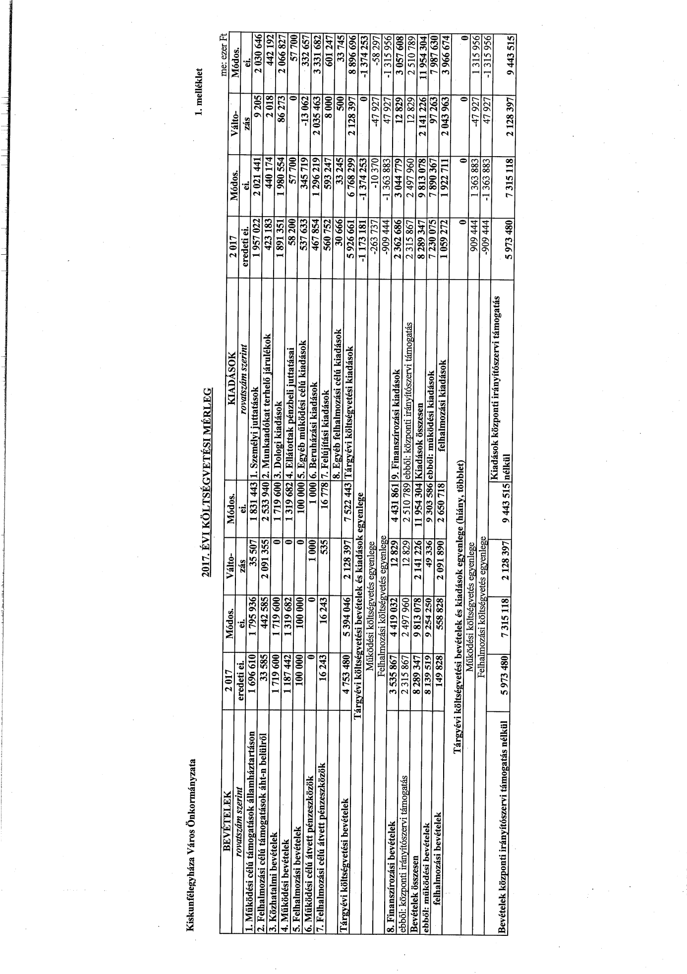

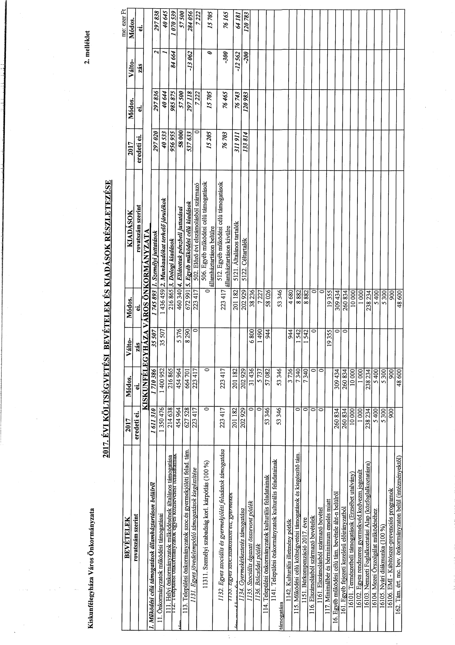

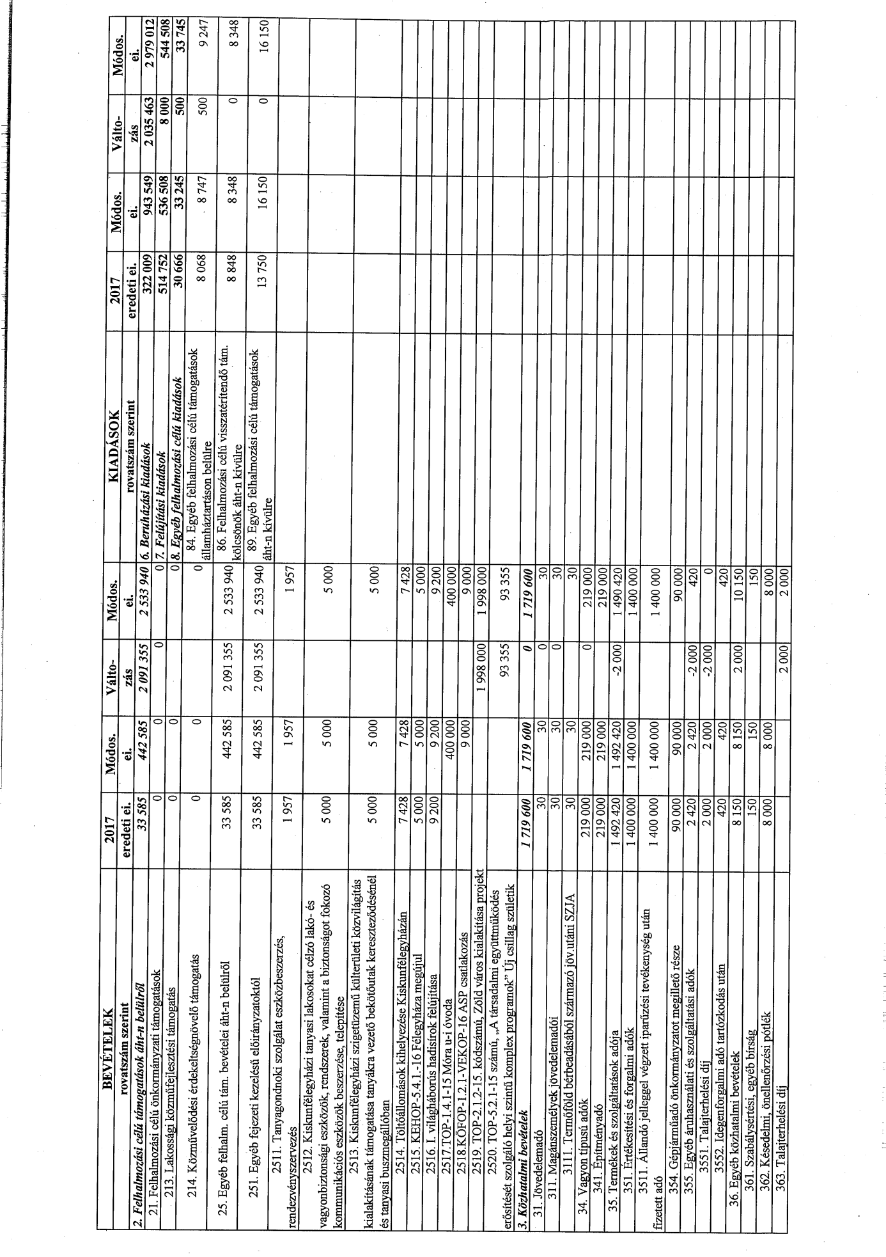

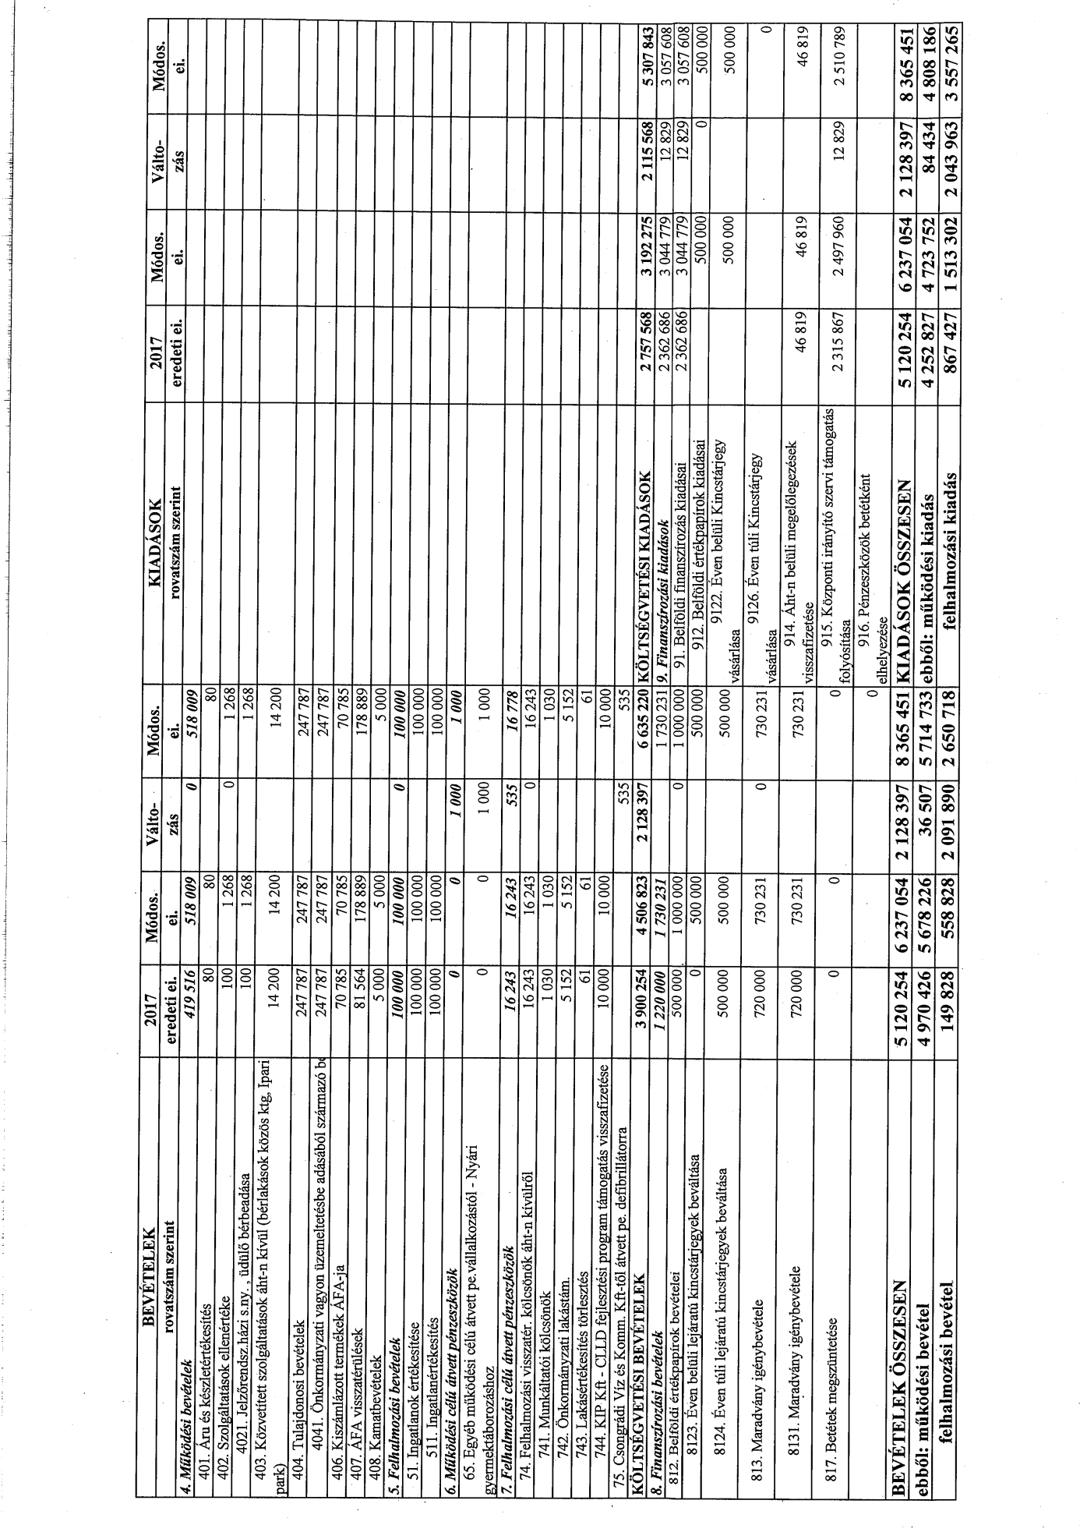

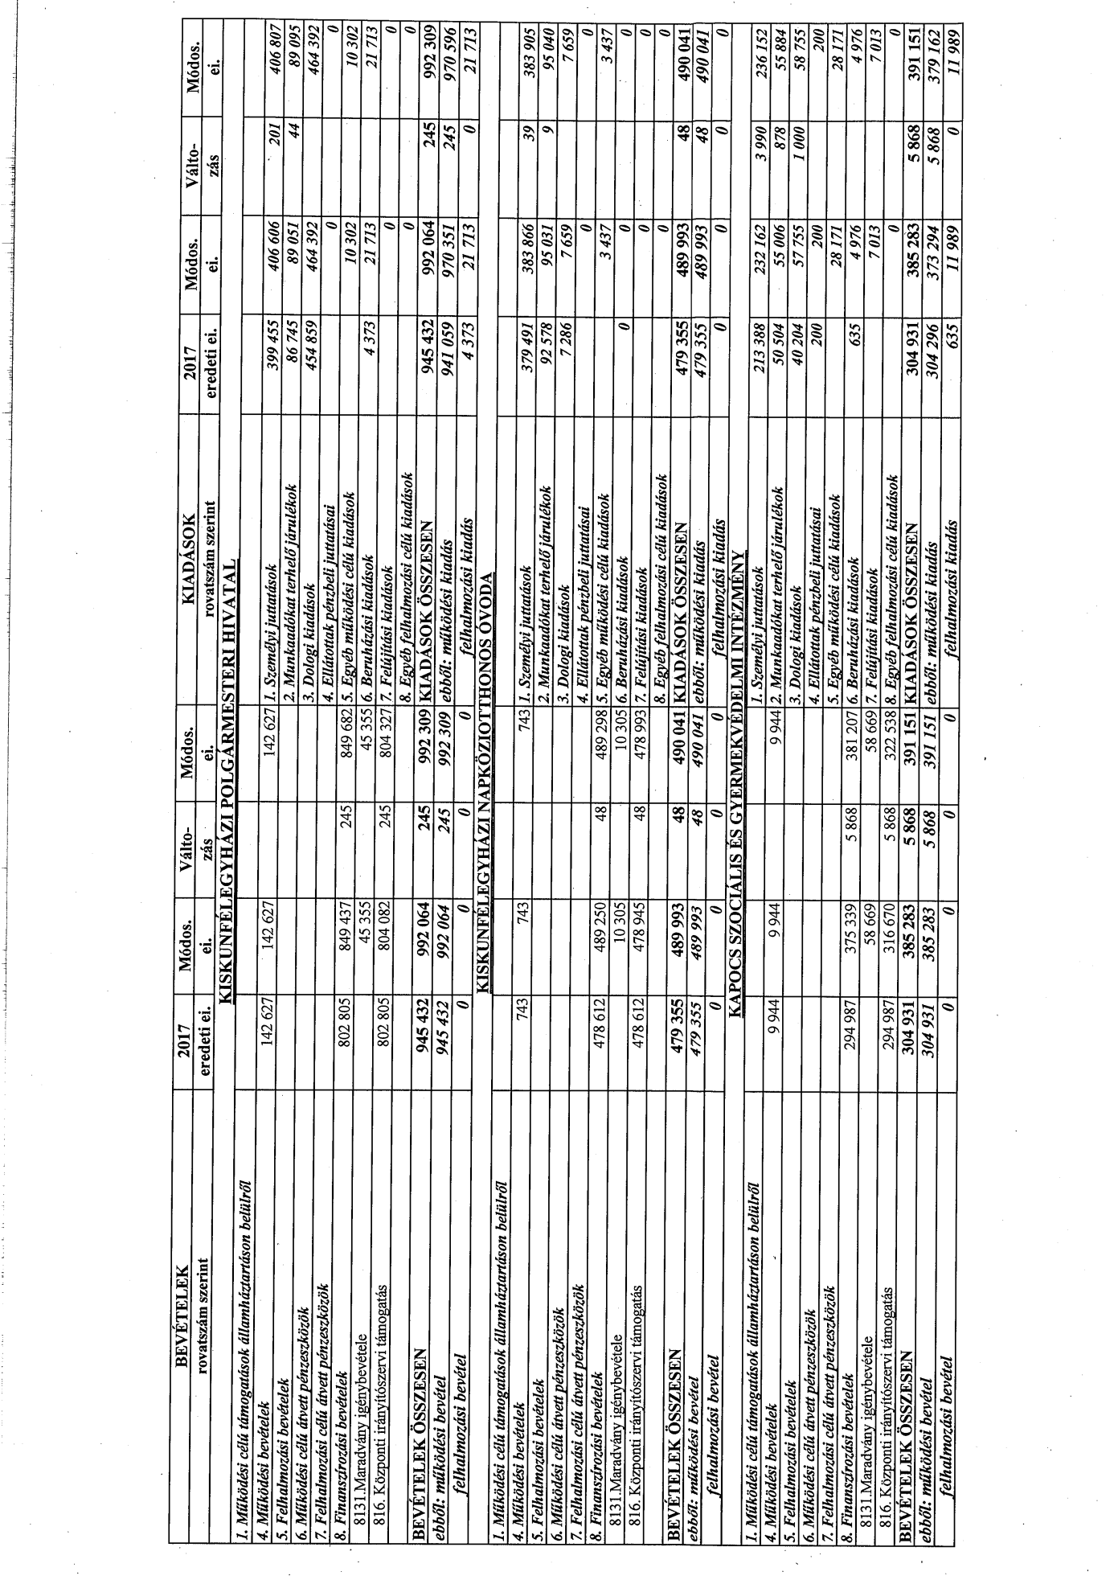

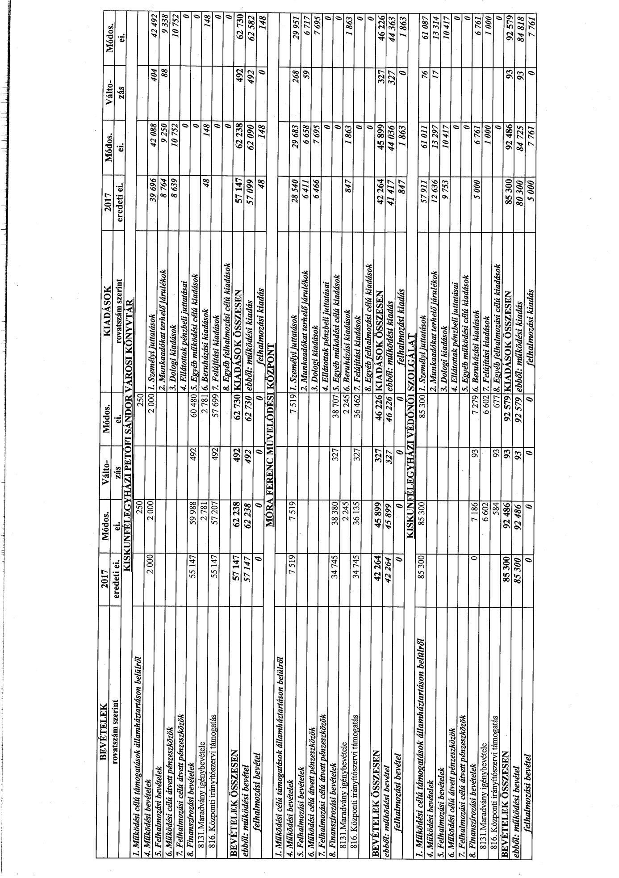

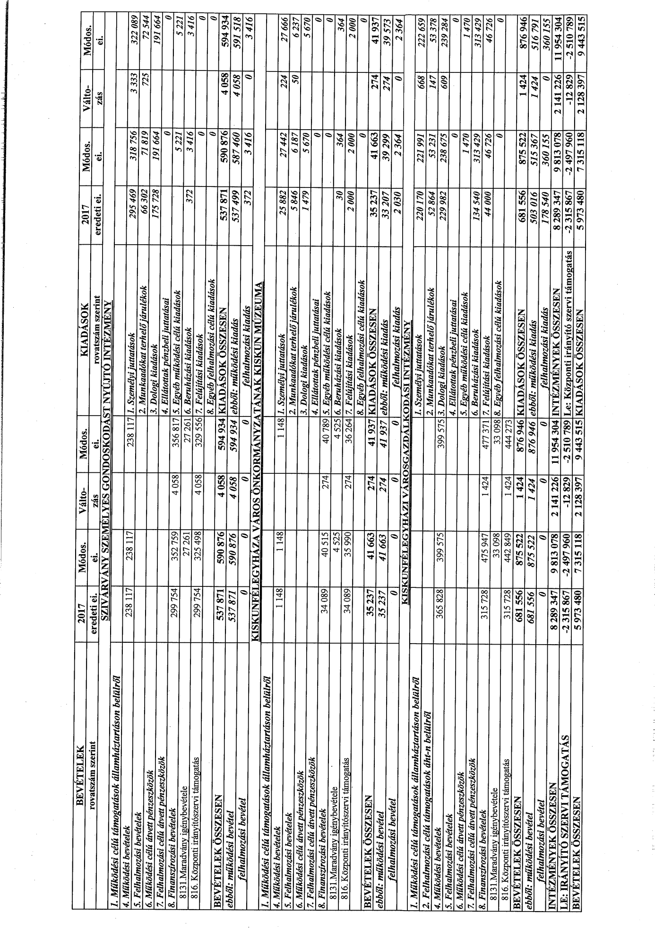

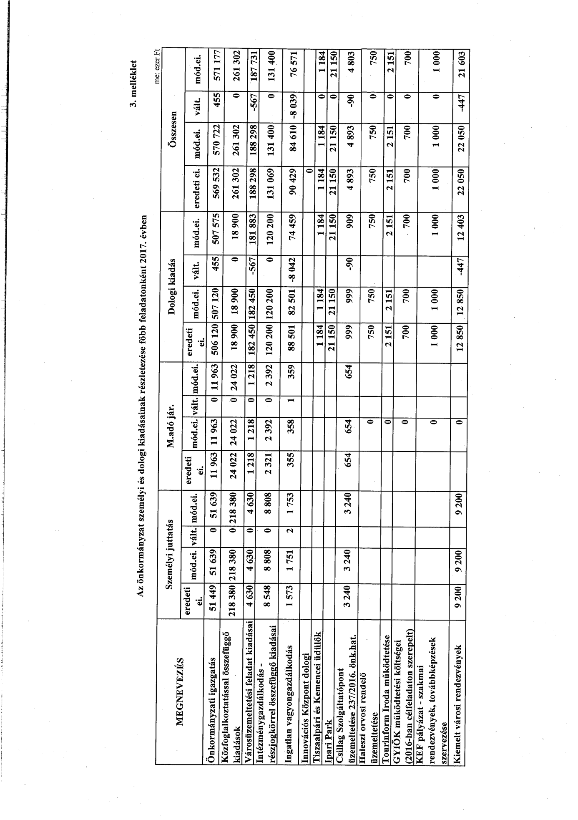

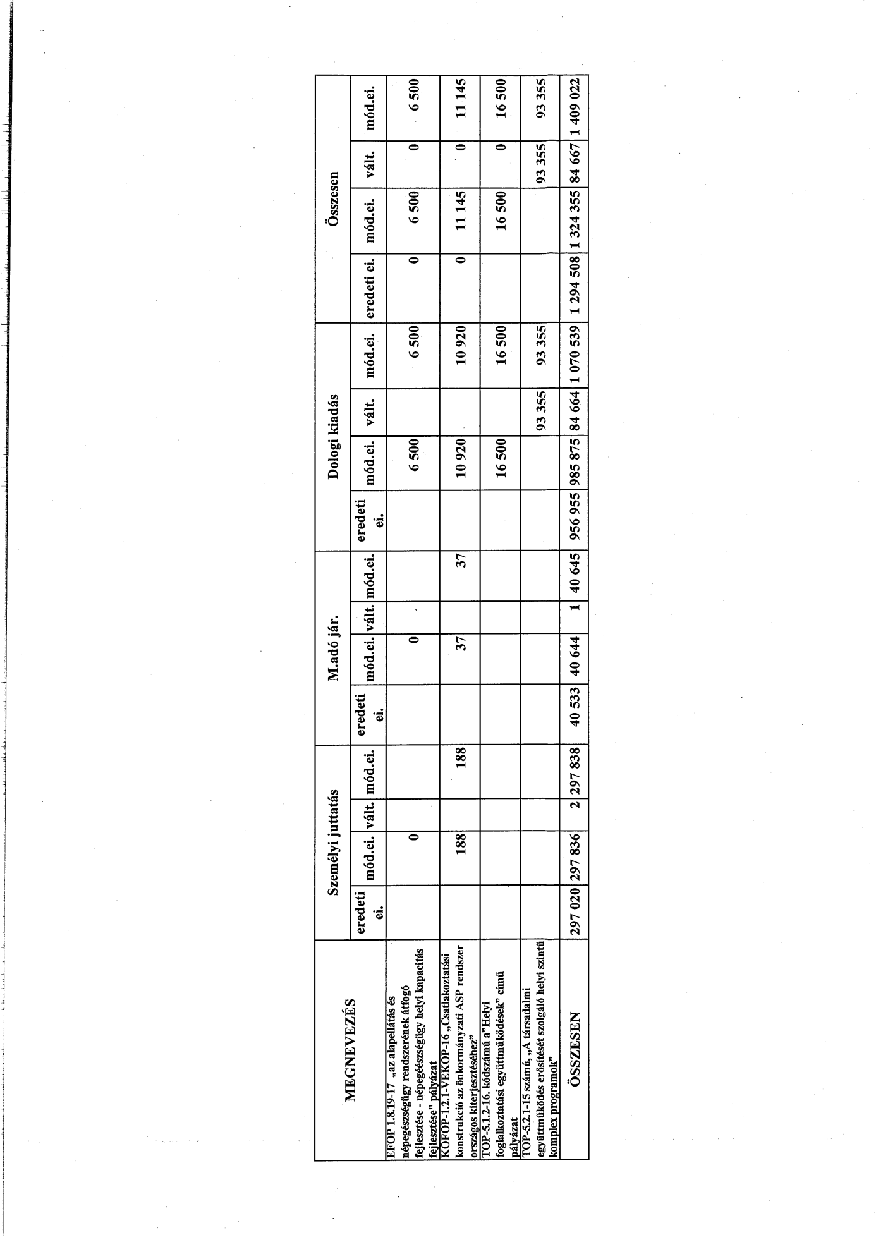

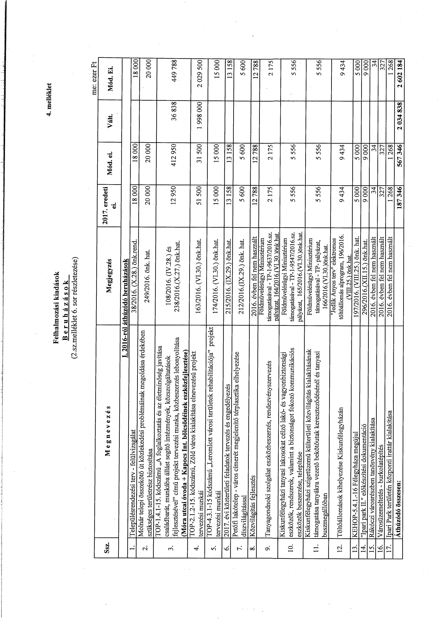

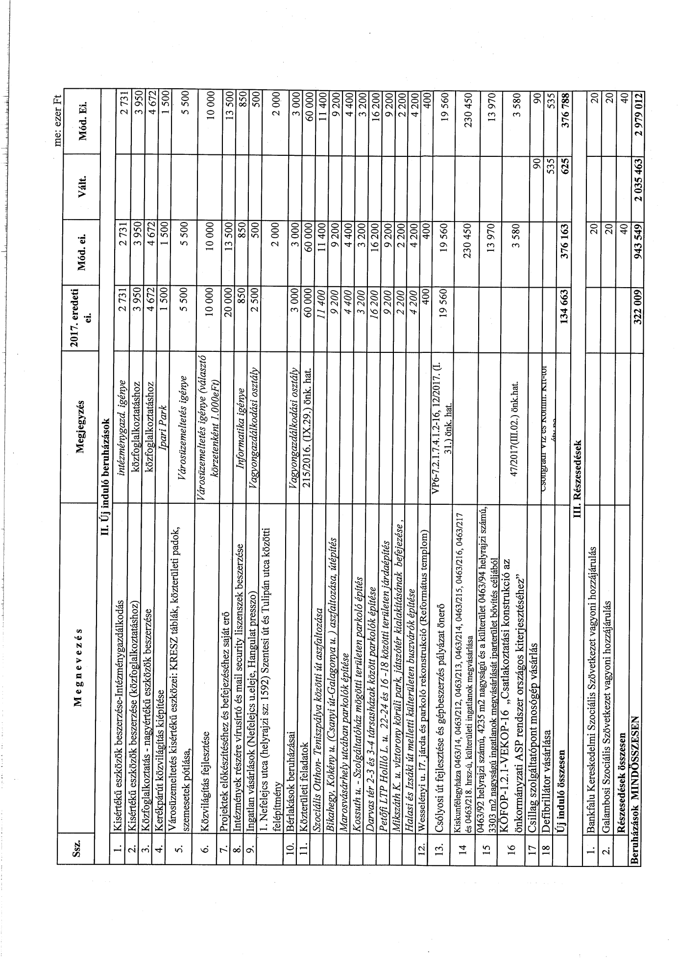

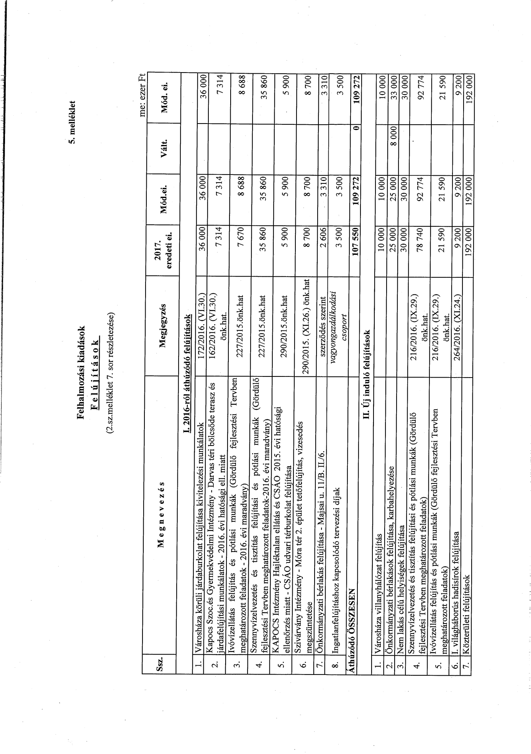

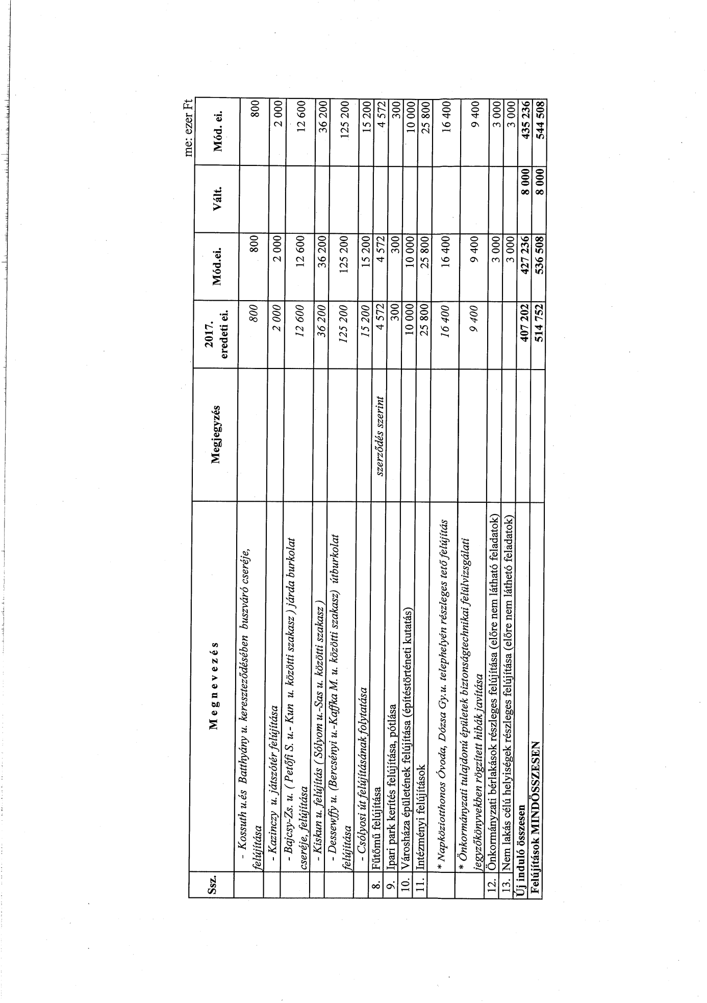

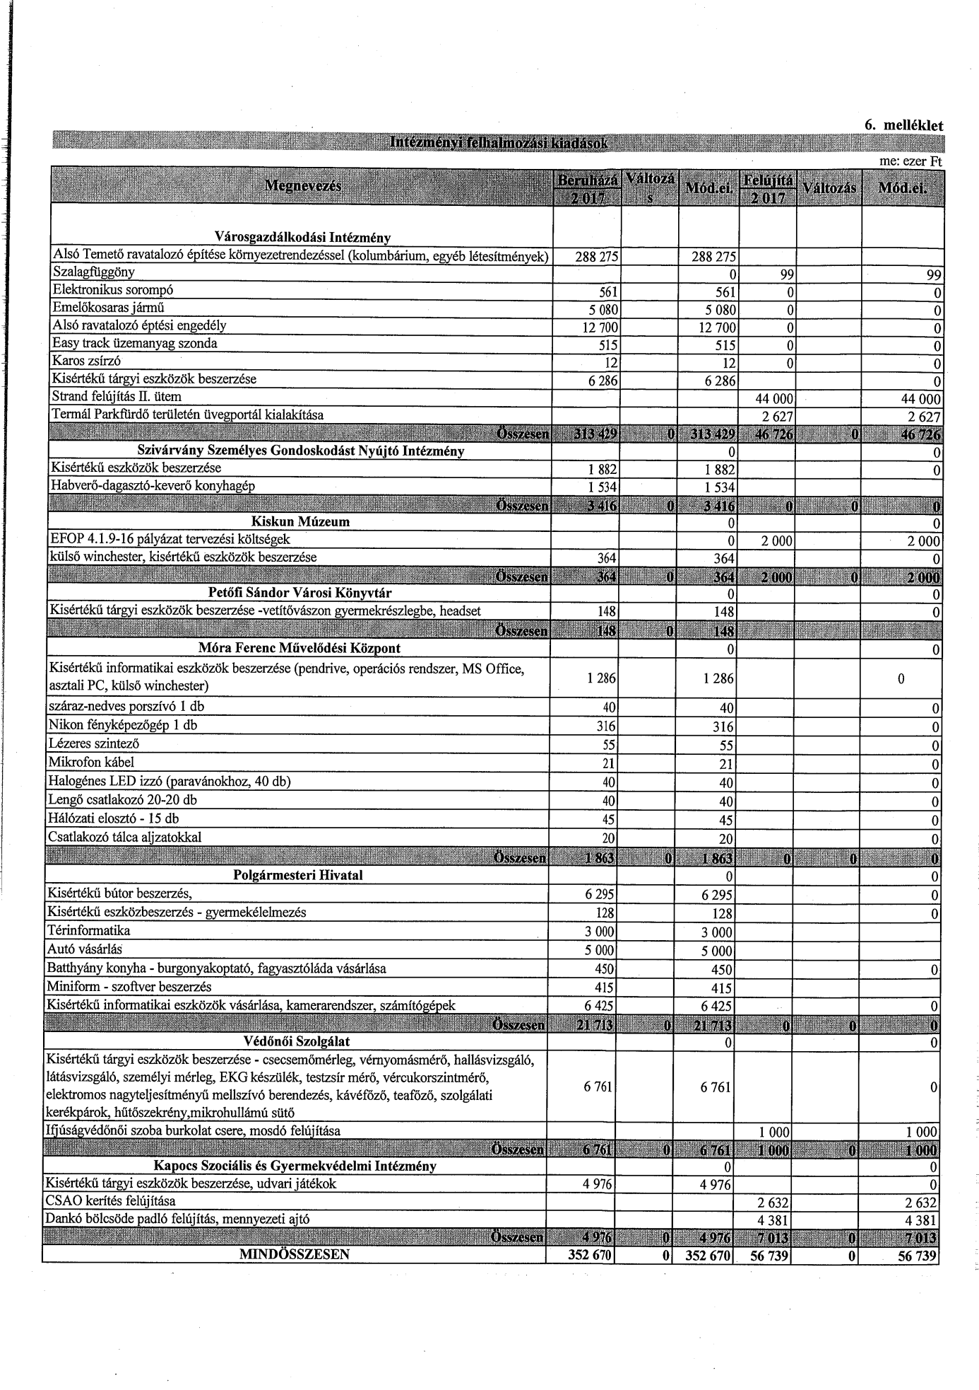

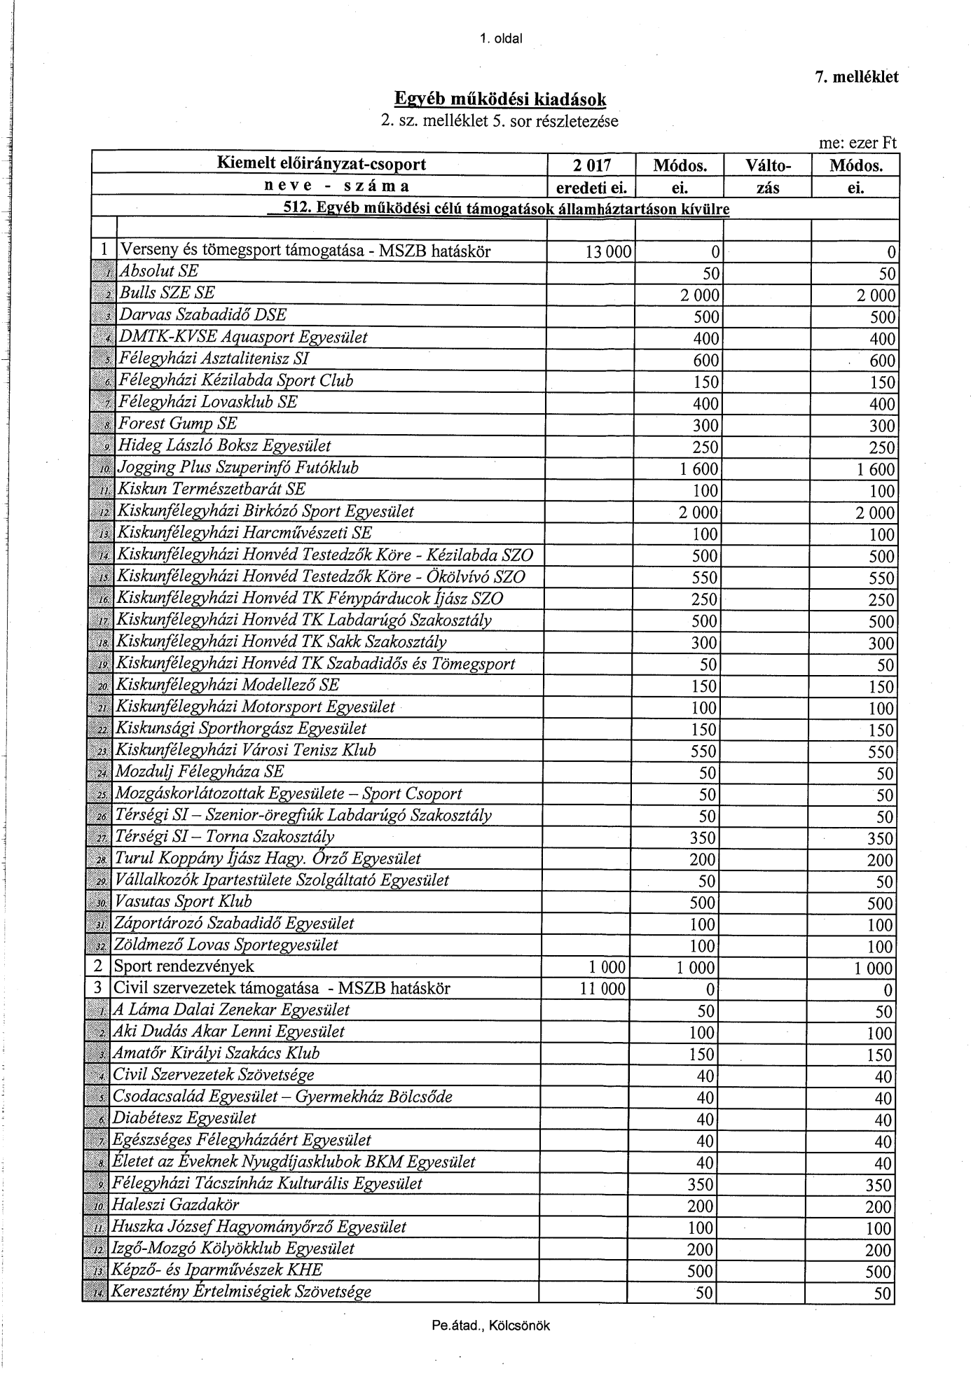

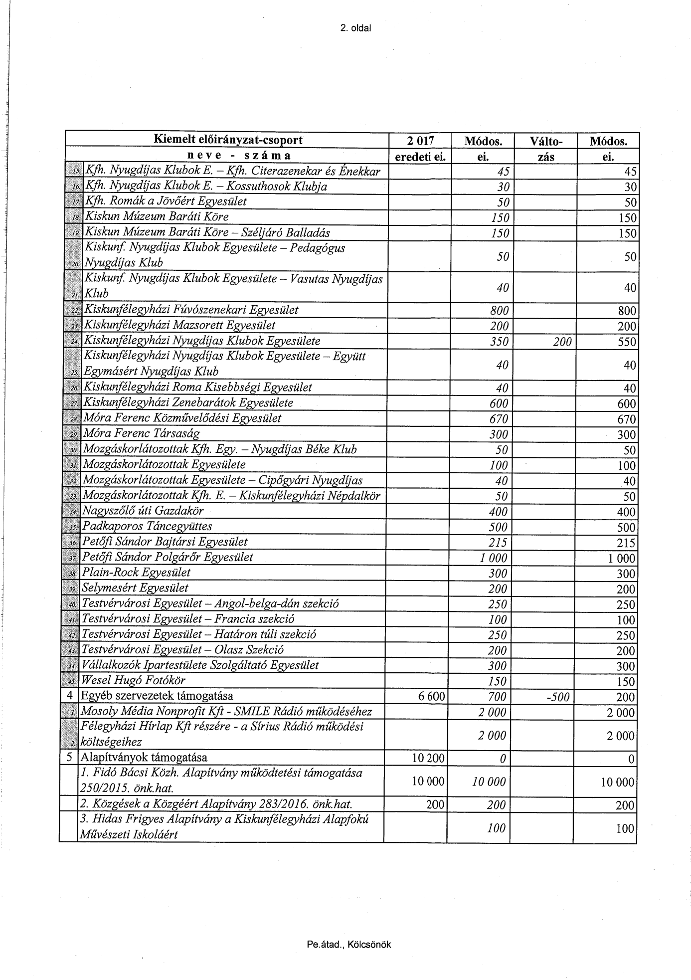

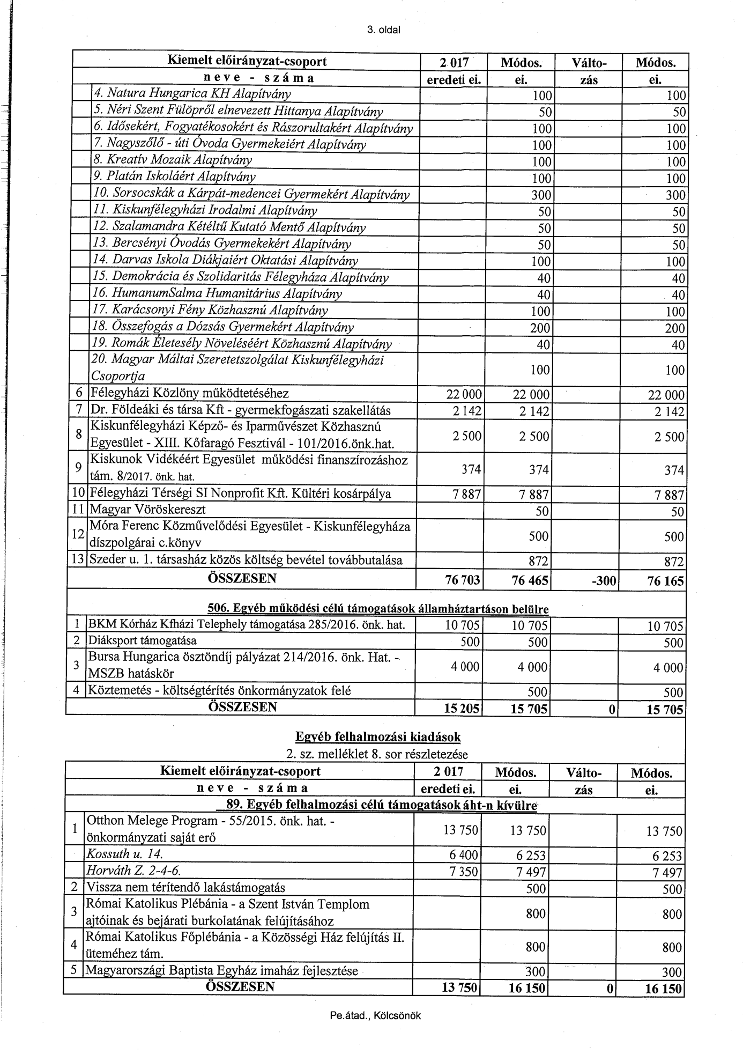

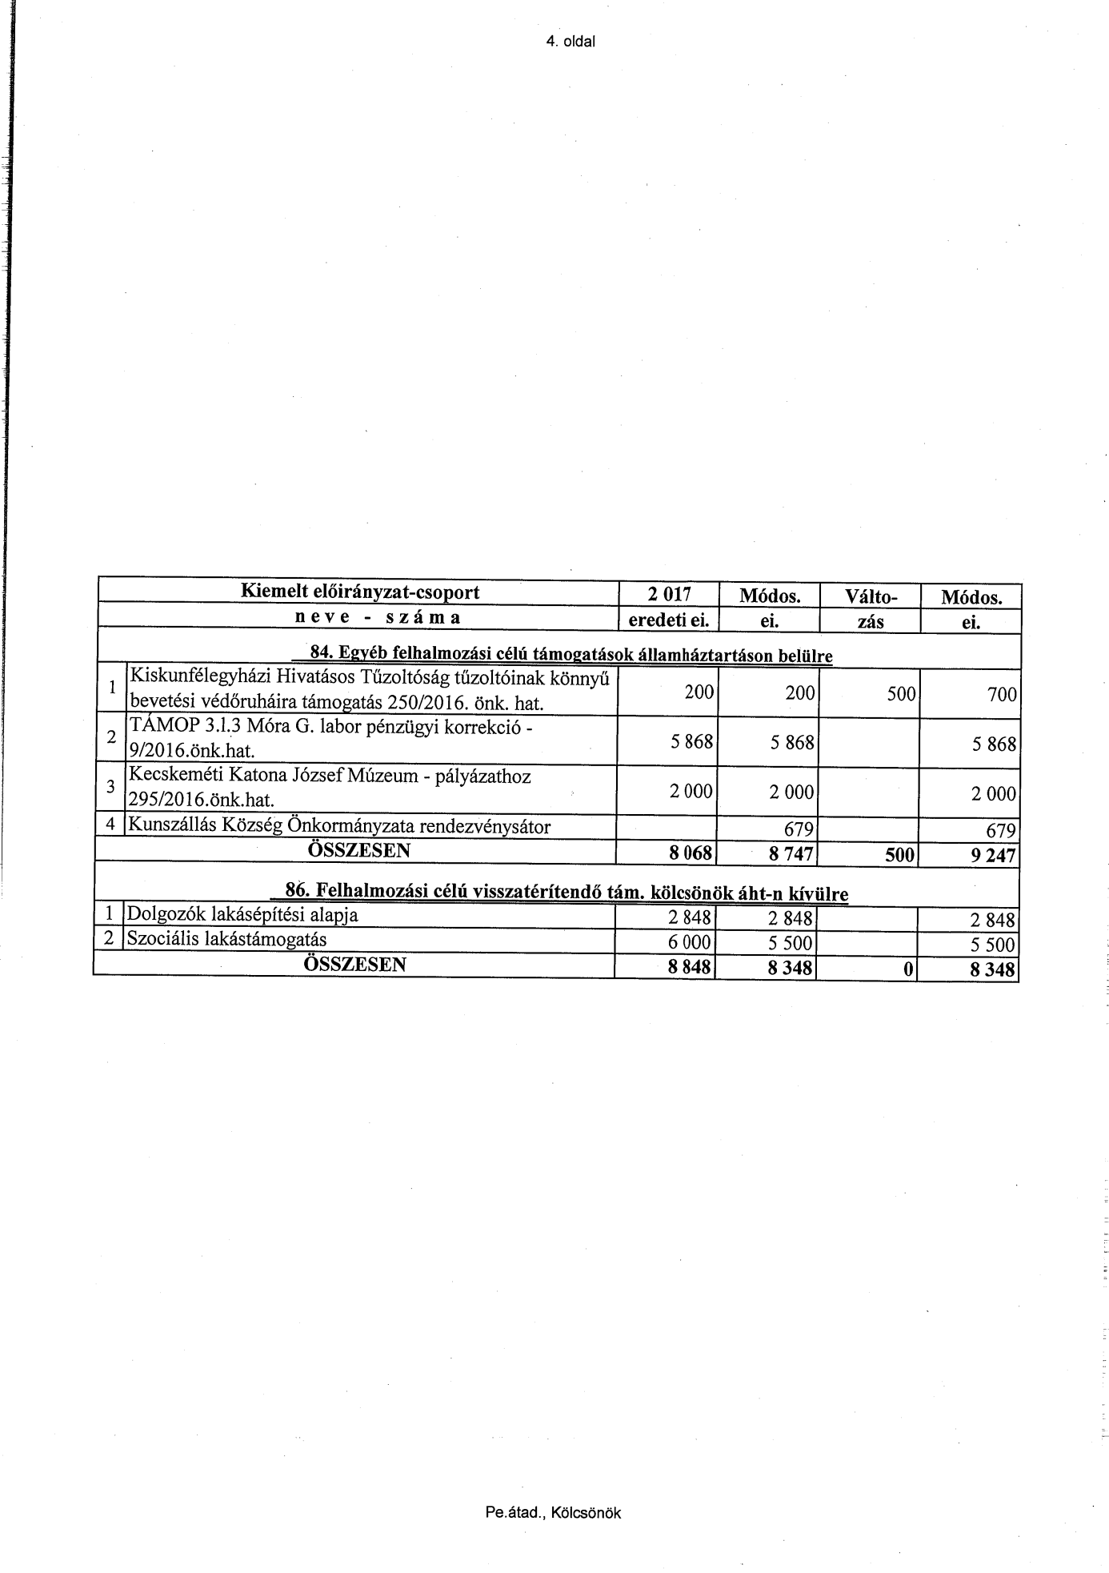

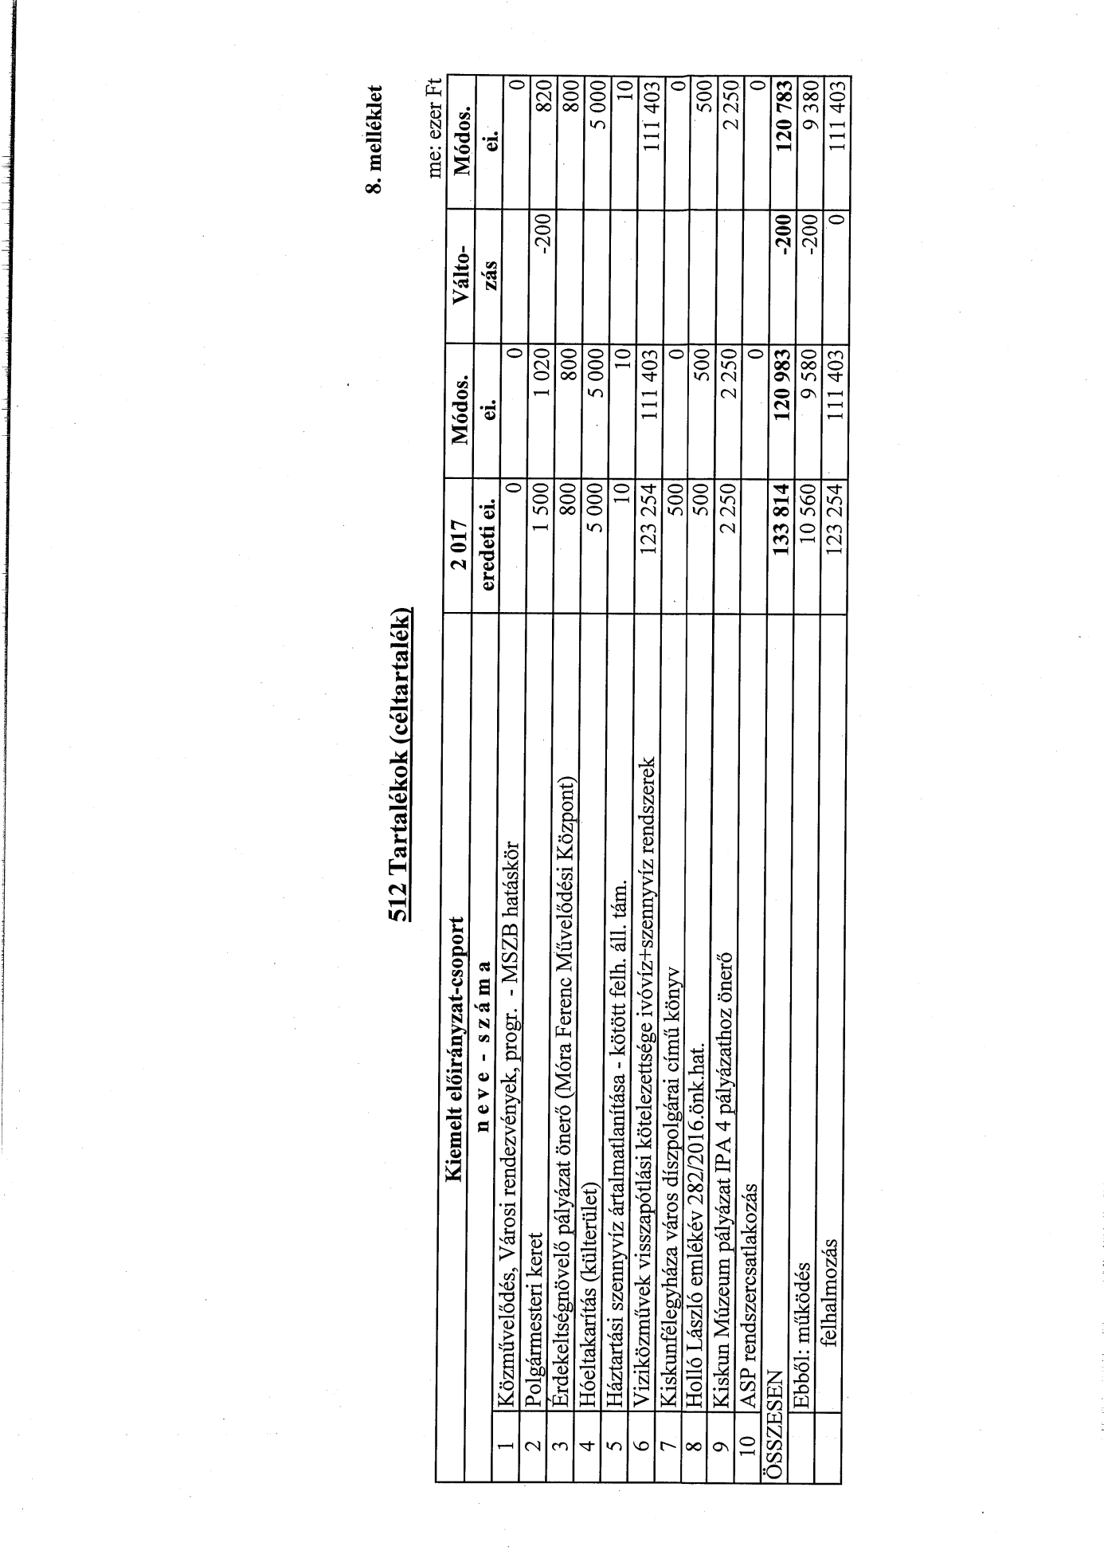

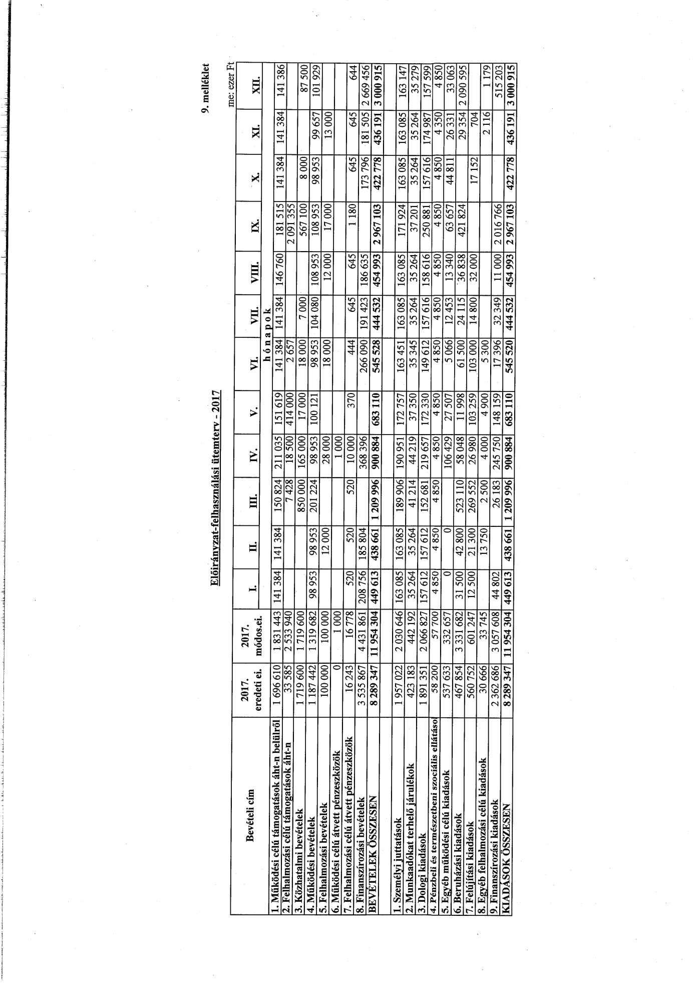

7.

Előterjesztés a Rádi Gyermekgyógyászati Bt-vel kötött feladatellátási szerződés módosítása tárgyában

(Előterjesztés írásban mellékelve)

Előterjesztő: Dr. Füstös Magdolna aljegyző

Csányi József polgármester:

Tisztelt Képviselő-testület! Önök írásban megkapták az előterjesztést, amelyet a Művelődési és Szociális Bizottság, valamint a Jogi Bizottság megtárgyalt és támogatott. Van-e kérdés, észrevétel a napirendi ponttal kapcsolatban?

Amennyiben nincs, szavazásra teszem fel a határozat-tervezetet.

Megállapítom, hogy a Képviselő-testület 15 igen szavazattal a határozat-tervezetet elfogadja és az alábbi határozatot hozza:

Kiskunfélegyháza Város Önkormányzat Képviselő-testületének
131/2017. (VI.29.) önkormányzati határozata
Rádi Gyermekgyógyászati Bt-vel kötött feladat-
ellátási szerződés módosítása

H A T Á R O Z A T :

Kiskunfélegyháza Város Önkormányzat Képviselő-testülete jóváhagyja a Rádi Gyermekgyógyászati Bt.-vel, képviseletében Dr. Rádi Klára Erika házi gyermekorvossal kötendő feladat-ellátási szerződés 1. módosítását.

A Képviselő-testület felhatalmazza a Polgármestert a szerződés aláírására.

Felelős: Csányi József polgármester
dr. Füstös Magdolna aljegyző

Határidő: 2017. június 30.

Erről értesül:
Rádi Gyermekgyógyászati Bt.
Polgármesteri Hivatal Jegyzői Iroda
Polgármesteri Hivatal Pénzügyi Osztálya
Képviselő-testület tagjai.

FELADATELLÁTÁSI SZERZŐDÉS
1. MÓDOSÍTÁSA

amely létrejött egyrészről:
Kiskunfélegyháza Város Önkormányzata
Kiskunfélegyháza, Kossuth u. 1.
képviseli: Csányi József polgármester,
mint m e g b í z ó
(a továbbiakban: M e g b í z ó)
másrészről:
Rádi Gyermekgyógyászati Bt.
Kiskunfélegyháza, Hunyadi u. 21/a.
képviseletében: Dr. Rádi Klára Erika házi gyermekorvos
mint vállalkozó
(továbbiakban: V á l l a l k o z ó)

között alulírott helyen és napon az alábbi feltételek szerint:

1./ A Megbízó és a Vállalkozó a 2012. december 13. napján kelt feladat-ellátási szerződés 16./ pontját Kiskunfélegyháza Város Önkormányzat Képviselő-testületének 131/2017. (VI.29.) határozata alapján az alábbiak szerint módosítják:

„15./ Vállalkozó – megegyezés alapján – köteles a háziorvosok helyettesítésében részt venni. A Vállalkozó helyettesei: Dr. Szolnoki Beáta, Dr. Ozvald Anna.

2./ Jelen szerződésmódosítás 2017. július 1-jén lép hatályba. A szerződésmódosítás a szerződő felek között 2012. december 13. napján létrejött feladat-ellátási szerződés többi pontját nem érinti, azok változatlan tartalommal érvényesek.

3./ Ezen szerződést a Felek elolvasás és együttes értelmezés után, mint akaratukkal mindenben megegyezőt, helybenhagyólag aláírták.

Kiskunfélegyháza, 2017. június 29.

Kiskunfélegyháza Város Rádi Gyermekgyógyászati Bt.
Önkormányzat képviseletében: képviseletében:

Csányi József Dr. Rádi Klára Erika
polgármester ügyvezető

8.

Előterjesztés a Félegyházi Fejlesztési Nonprofit Kft. könyvvizsgálata tárgyában

(Előterjesztés írásban mellékelve)

Előterjesztő: Csányi József polgármester

Csányi József polgármester:

Tisztelt Képviselő-testület! Önök írásban megkapták az előterjesztést, amelyet a Gazdasági Bizottság és a Jogi Bizottság megtárgyalt és támogatott. Van-e kérdés, észrevétel a napirendi ponttal kapcsolatban?

Amennyiben nincs, szavazásra teszem fel a határozat-tervezetet.

Megállapítom, hogy a Képviselő-testület 12 igen, 3 tartózkodás szavazattal a határozat-tervezetet elfogadja és az alábbi határozatot hozza:

Kiskunfélegyháza Város Önkormányzat Képviselő-testületének
132/2017. (VI.29.) önkormányzati határozata
Félegyházi Fejlesztési Nonprofit Kft. könyvvizsgálata

H A T Á R O Z A T :

Kiskunfélegyháza Város Önkormányzat Képviselő-testülete a Félegyházi Fejlesztési Nonprofit Kft. könyvvizsgálói feladatainak ellátására - Gyuricza Gergő ügyvezető által a Felügyelő Bizottsággal egyetértésben javasolt - Kócsóné Kürti Máriát (6100 Kiskunfélegyháza, Batthyány utca 1,. kamarai tagsági igazolvány száma: 002181) választja a 2017. december 31-ig tartó üzleti évvel kezdődően ,3 üzleti éven át tartó határozott időtartamra, a mellékelt szerződésnek megfelelően.

Felelős: Csányi József polgármester
Gyuricza Gergő Félegyházi Fejlesztési Nonprofit Kft. ügyvezető

Határidő: 2017. augusztus 31.

Erről értesül:
Kócsóné Kürti Mária (6100 Kiskunfélegyháza, Batthyány u. 1.)
Félegyházi Fejlesztési Nonprofit Kft.
Polgármesteri Hivatal Polgármesteri és Fejlesztési Kabinet Fejlesztési Csoportja
Polgármesteri Hivatal Pénzügyi Osztálya
Képviselő-testület tagjai.

MEGBÍZÁSI SZERZŐDÉS

amely létrejött a(z)
GAZDÁLKODÓ NEVE: Félegyházi Fejlesztési Nonprofit Kft
CÍME :6100 Kiskunfélegyháza, Kossuth L utca 1.
Cégjegyzékszáma: 03-09-117604
(a továbbiakban: „Társaság”), mint Társaság
és a
Kócsóné Kürti Mária
CÍME: 6100 Kiskunfélegyháza, Batthyány utca 1.
Adószám: 62867016-2-23
(a továbbiakban: „Könyvvizsgáló”), mint Könyvvizsgáló
között, az alábbi tárgyban és a következő feltételek szerint.

1. A megbízás tárgya

A Társaság megbízza a Könyvvizsgálót a Polgári Törvénykönyvről szóló 2013. évi V. törvény (továbbiakban: Ptk.), a számvitelről szóló 2000. évi C. törvény (továbbiakban: Sztv.), valamint a Magyar Könyvvizsgálói Kamaráról, a könyvvizsgálói tevékenységről, valamint a könyvvizsgálói közfelügyeletről szóló 2007. évi LXXV. törvény (továbbiakban: Kkt.) szerinti jogszabályi kötelezettségen alapuló könyvvizsgálói tevékenység ellátásával a jelen szerződésben rögzített időtartamra.

2. A Könyvvizsgáló kötelezettségei

Könyvvizsgáló feladatkörébe tartozik különösen:

a) annak vizsgálata, hogy a Társaság 2017. 12 hó 31 napjával végződő üzleti évtől kezdődően 2019. 12. hó 31. napjával végződő üzleti évvel bezárólag 3 db üzleti évre arra vonatkozóan, hogy az Sztv. előírásaival összhangban, magyar nyelven elkészített (egyszerűsített) éves beszámolója megbízható és valós képet ad-e a Társaság vagyoni és pénzügyi helyzetéről, működésének eredményéről, valamint hogy az megfelel-e a jogszabályoknak és a Társaság létesítő okiratában foglaltaknak.

b) a könyvvizsgálat eredményeként az (egyszerűsített) éves beszámolóról írásban, magyar nyelven véleményt alkotni, és független könyvvizsgálói jelentését (hitelesítő, korlátozott, elutasító könyvvizsgálói véleménnyel, vagy a vélemény megadásának elutasításával) a Társaságnak határidőre átadni;

c) a Társaság legfőbb szervének a Társaság Sztv. szerinti beszámolóját tárgyaló ülésen részt venni, de távolmaradása az ülés megtartását nem akadályozza;

d) ha a Társaságnál felügyelőbizottság működik, a felügyelőbizottság felhívása esetén a felügyelőbizottság ülésén részt venni.

Amennyiben a Könyvvizsgáló megállapítja vagy tudomást szerez arról, hogy a Társaság vagyonának jelentős mértékű csökkenése várható, illetve a Társaság vagyonának olyan változását észleli, amely veszélyezteti a Társasággal szembeni követelések kielégítését, vagy ha olyan körülményt észlel, amely a vezető tisztségviselők vagy a felügyelőbizottsági tagok e minőségükben kifejtett tevékenységükért való felelősségét vonja maga után, késedelem nélkül köteles az ügyvezetésnél kezdeményezni a tag(ok) döntéshozatalához szükséges intézkedések megtételét (adott esetben a Társaság legfőbb szervének összehívását). Ha a kezdeményezés nem vezet eredményre, vagy a legfőbb szerv a jogszabályok által megkívánt döntéseket nem hozza meg, a Könyvvizsgáló köteles a feltárt körülményekről a társaság törvényességi felügyeletét ellátó nyilvántartó bíróságot értesíteni.

3. A könyvvizsgáló felelőssége

3.1
A Könyvvizsgáló a Társaság által biztosított információk alapján, a magyar Nemzeti Könyvvizsgálati Standardok szerint teljesíti megbízását.

Ezek a standardok megkövetelik, hogy a Könyvvizsgáló megfeleljen az etikai követelményeknek, valamint hogy a könyvvizsgálatot úgy tervezze meg és hajtsa végre, hogy kellő bizonyosságot szerezzen arról, hogy a (egyszerűsített) éves beszámoló mentes-e a lényeges hibás állításoktól. A könyvvizsgálat magában foglalja olyan eljárások végrehajtását, amelyek célja könyvvizsgálati bizonyítékot szerezni az (egyszerűsített) éves beszámolóban szereplő összegekről és közzétételekről.

A kiválasztott eljárások, beleértve az (egyszerűsített) éves beszámoló akár csalásból, akár hibából eredő lényeges hibás állításai kockázatainak felmérését is, a könyvvizsgáló megítélésétől függnek. A könyvvizsgálat magában foglalja továbbá az alkalmazott számviteli politikák megfelelőségének és az ügyvezetés által készített számviteli becslések ésszerűségének, valamint az (egyszerűsített) éves beszámoló átfogó bemutatásának az értékelését.

A könyvvizsgálat belső korlátai miatt, a belső kontroll eredendő korlátaival együtt fennáll az az elkerülhetetlen kockázat, hogy a Könyvvizsgáló néhány lényeges hibás állítást esetleg nem tár fel, még akkor sem, ha a könyvvizsgálatot a magyar Nemzeti Könyvvizsgálati Standardokkal összhangban, azoknak megfelelően tervezte meg és hajtotta végre.

A kockázatok ilyen felmérésekor a (egyszerűsített) éves beszámoló elkészítése szempontjából releváns belső kontrollt a Könyvvizsgáló azért mérlegeli, hogy olyan könyvvizsgálati eljárásokat tervezzen meg, amelyek az adott körülmények között megfelelőek, de nem azért, hogy a gazdálkodó egység belső kontrolljának hatékonyságára vonatkozóan véleményt mondjon. A belső kontrollnak az (egyszerűsített) éves beszámoló könyvvizsgálata szempontjából releváns, a könyvvizsgálat során azonosított jelentős hiányosságairól azonban a Könyvvizsgáló írásban tájékoztatást ad.

3.2
A Könyvvizsgáló által kibocsátott könyvvizsgálói vélemény nem minősül arra vonatkozó könyvvizsgálói nyilatkozatnak, hogy az (egyszerűsített) éves beszámoló mentes minden hibától.

4. A Könyvvizsgáló jogai

A Könyvvizsgáló jogosult különösen:

a) a 9. pont szerinti díjazásra;

b) részt venni a Társaság legfőbb szervének, legfőbb irányító (vezető) szervének, felügyelő testületének (felügyelő bizottságának) ülésén, ha azon jogszabályban vagy a jelen szerződésben meghatározott jogait érintő, kötelezettségeinek teljesítésével összefüggő, azt befolyásoló előterjesztést tárgyalnak;

c) a jelen szerződésben meghatározott feladat(ok) teljesítése céljából betekinteni a Társaság könyveibe (ideértve az elektronikus adathordozókhoz és rendszerekhez való hozzáférést is), a legfőbb szerv, a legfőbb irányító (vezető) szerv, a felügyelő testület (felügyelő bizottság) tagjaitól, továbbá a Társaság munkavállalóitól felvilágosítást kérni, a Társaság eszközeinek és forrásainak állományát, szerződéseit megvizsgálni.

5. A Társaság kötelezettségei

5.1
Társaság köteles a 9. pont szerinti megbízási díjat megfizetni.

5.2
A Társaság köteles a legfőbb szervének a Társaság Sztv. szerinti beszámolóját tárgyaló ülésére meghívni a Könyvvizsgálót, valamint a 4. b. pont szerinti részvételi jogosultságot biztosítani.

5.3
A Társaság gondoskodik arról, hogy a vizsgálat befejezésekor a Társaság vezetése teljességi nyilatkozatot és – szükség szerint – jogi képviselője jogi levelet adjon ki arról, hogy adat- és információszolgáltatási kötelezettségüknek teljeskörűen, hiánytalanul eleget tettek. A teljességi nyilatkozat tervezett szövegét a Könyvvizsgáló adja át a Társaságnak, ami alapján a nyilatkozatot a Társaság haladéktalanul köteles írásban megadni.

5.4
A Társaság köteles a Könyvvizsgálót tájékoztatni minden olyan, a beszámoló fordulónapja után bekövetkezett tényről, amelyek érinthetik a beszámolót, még akkor is, ha ezekről a könyvvizsgálói jelentés dátuma és a közzététel időpontja között szerez tudomást.

5.5
A pénzmosás és a terrorizmus finanszírozása megelőzéséről és megakadályozásáról szóló 2007. évi CXXXVI. törvény (továbbiakban: Pmt.) 7-12. §-ai a könyvvizsgálók számára ügyfél-átvilágítási kötelezettséget írnak elő. Ennek alapján a jelen szerződéskötéskor a Társaság, valamint annak képviselője (a jelen szerződést aláíró személyek, valamint a kapcsolattartók) és a tényleges tulajdonos azonosításra kerülnek. A Pmt. 10. § (3) bekezdése alapján a Társaság a szerződéses kapcsolat fennállása alatt köteles 5 munkanapon belül a Könyvvizsgáló könyvvizsgálót értesíteni, ha az ügyfél-átvilágítás során rögzített adatokban (akár a Társaság, akár az azonosított képviselő, akár a tényleges tulajdonos vonatkozásában) változás következne be. Az azonosítás során felveendő adatokat a Társaság a mellékelt adatlap kitöltésével és az adatokat tartalmazó okiratok bemutatásával, és/vagy ahhoz való hozzájárulás megadásával adja meg, hogy a rögzítendő adatokat tartalmazó okiratokról a könyvvizsgáló másolatot készítsen.

6. A Társaság felelőssége

6.1
A Könyvvizsgáló a vizsgálatot arra alapozva végzi, hogy a Társaság elismeri és érti, hogy felelős az alábbiakért:

- Az Sztv. előírásaival összhangban álló éves beszámoló (mérleg, eredménykimutatás, cash-flow kimutatás, kiegészítő melléklet) és üzleti jelentés /vagy: egyszerűsített éves beszámoló (mérleg, eredménykimutatás, kiegészítő melléklet)/ elkészítéséért;

- az olyan belső kontroll kialakításáért és működtetéséért, amelyet szükségesnek tart ahhoz, hogy lehetővé váljon az akár csalásból, akár hibából eredő lényeges hibás állítástól mentes (egyszerűsített) éves beszámoló elkészítése;

- A könyvvizsgálathoz szükséges információk megadásáért, ezen belül:

- hozzáférést nyújt valamennyi, a Társaság tudomása szerint az (egyszerűsített) éves beszámoló elkészítése szempontjából releváns információkhoz, mint például nyilvántartások, dokumentumok és egyéb anyagok;

- biztosítja azokat a további információkat, amelyeket a Könyvvizsgáló a könyvvizsgálat céljára kér;

- korlátlan hozzáférést enged azokhoz a személyekhez a gazdálkodó egységnél, akiktől a Könyvvizsgáló könyvvizsgálati bizonyítékot kíván beszerezni.

A Társaság a könyvvizsgálati folyamat részeként a Könyvvizsgáló kérésére írásban megerősíti a könyvvizsgálattal kapcsolatosan tett nyilatkozatait.

6.2
A szabálytalanságok megelőzésének és feltárásának felelőssége a Társaságot terheli. A Könyvvizsgáló úgy tervezi meg a könyvvizsgálatot, hogy az valószínűsíthetően feltárja a (egyszerűsített) éves beszámolóban az esetleges szabálytalanságokból eredő jelentős hibákat, de a könyvvizsgálat fő célja nem a szabálytalanságok és a hibák teljes felderítése, hanem az, hogy megfelelő alapot nyújtson az (egyszerűsített) éves beszámolóról adott könyvvizsgálói véleményhez és az nem foglalja magában az olyan csalások, szabálytalanságok vagy hibák felderítését, amelyek nem eredményeznek lényeges téves állításokat az (egyszerűsített) éves beszámolóban.

6.3
Az adóbevallások elkészítéséért és leadásáért a Társaság felel. A Könyvvizsgáló az (egyszerűsített) éves beszámoló könyvvizsgálata részeként részletesen nem tekinti át az adók kiszámítását és az adóbevallásokat. Mindkét fél elismeri, hogy a magyar adóhatóság jogosult az összes adóbevallást hatósági revízió alá vonni, és hogy a magyar számviteli törvénnyel összhangban elkészített (egyszerűsített) éves beszámoló könyvvizsgálói véleménye nem nyújt biztosítékot arra, hogy a Társaság által benyújtott (egyszerűsített) éves beszámolót és adóbevallásokat az adóhatóság elfogadja.

6.4
A Társaság tudomásul veszi, hogy a könyvvizsgálói jelentés részére átadott példányai nem választhatók külön a hozzájuk kapcsolódó (egyszerűsített) éves beszámolótól, továbbá az abban foglaltak a teljes (egyszerűsített) éves beszámolótól függetlenül nem használhatók fel, beleértve az interneten történő közzétételt is. Ha a Társaság a könyvvizsgálói jelentést bármely egyéb módon kívánja felhasználni – pl. az (egyszerűsített) éves beszámolótól függetlenül -, ahhoz a Könyvvizsgáló előzetes írásbeli beleegyezése szükséges.

7. A könyvvizsgálattal kapcsolatos egyéb rendelkezések

7.1
A felek rögzítik, hogy a Könyvvizsgálót a jelen szerződésben rögzített könyvvizsgálói feladatok körében a Társaság nem utasíthatja.

7.2
A Könyvvizsgáló részéről a könyvvizsgálat elvégzéséért személyében felelős kijelölt kamarai tag könyvvizsgáló: Kócsóné Kürti Mária (cím: 6100 Kkfháza, Batthyány utca 1., kamarai tagsági igazolvány szám: 002181)

A személyében felelős könyvvizsgáló helyettesítésére – tartós távolléte esetére – kijelölt helyettes kamarai tag könyvvizsgáló:nincs
Helyettesítés esetén a könyvvizsgálói tevékenység ellátása során a helyettes könyvvizsgálót ugyanazon jogok illetik meg, és ugyanazon kötelezettségek terhelik, mint a helyettesített könyvvizsgálót.

7.3
A megbízás folyamán a felek kölcsönösen együttműködnek. A Könyvvizsgáló a könyvvizsgálói tevékenység határidőre történő elvégzését akadályozó körülményt köteles a Társaságnak a megbízási szerződésben vállalt határidő lejárta előtt legalább 30 nappal – ha az akadályozó körülmény később keletkezett, annak bekövetkeztétől számított 3 munkanapon belül – bejelenteni.
A megbízás végrehajtása közben a Könyvvizsgáló által tett észrevételek fényében szükséges lehet a jelentés formájának és tartalmának módosítása.

8. Titoktartási kötelezettség

Könyvvizsgáló köteles a tevékenysége során tudomására jutott, a jogszabályi kötelezettségen alapuló könyvvizsgálói tevékenység ellátására irányuló megbízással összefüggő minősített adatot, hivatásbeli titkot és üzleti titkot a megbízás fennállása alatt, illetve annak megszűnése után is megőrizni; a titkot megfelelő és konkrét felhatalmazás nélkül nem használhatja fel, nem teheti közzé, kivéve, ha jogszabály alapján joga vagy kötelessége a közlés, a közzététel.

A titoktartási kötelezettség a Könyvvizsgálót minden harmadik személlyel szemben terheli, mely alól – eltérő törvényi rendelkezés hiányában – csak a Társaság, és csak előzetesen, írásban adhat felmentést. Ettől a Könyvvizsgáló sem polgári, sem közigazgatási, sem büntető ügyben nem tekinthet el.

Nem jelenti a titoktartási kötelezettség megszegését a Magyar Könyvvizsgálói Kamara (továbbiakban: Kamara) által működtetett minőségbiztosítási rendszer keretei között, valamint a Pmt. alapján indított ellenőrzés, illetve a kamara fegyelmi bizottsága által lefolytatott fegyelmi eljárás során, továbbá a közfelügyeleti hatáskörben kért, a minőségellenőrzéshez, a kamarai minőségellenőrzéshez, a fegyelmi eljárás lefolytatásához, a közfelügyeleti hatáskör gyakorlásához szükséges és arányos adatszolgáltatás teljesítése, a könyvvizsgálói munkaanyagoknak a minőség-ellenőrzéssel megbízott, a Pmt-ből adódó feladatok végrehajtásának ellenőrzésével megbízott, a fegyelmi eljárásban részt vevők, a közfelügyeleti hatáskörben eljárók rendelkezésére bocsátása. E tekintetben a minőség-ellenőrzéssel megbízott, a Pmt.-ből adódó feladatok végrehajtásának ellenőrzésével megbízott, a fegyelmi eljárásban részt vevő, a közfelügyeleti hatáskört gyakorló személyeket a kamarai tag könyvvizsgálóval, a könyvvizsgáló céggel azonos titoktartási kötelezettség terheli.

Nem jelenti a titoktartási kötelezettség megszegését továbbá, ha a Könyvvizsgáló a megbízása megszűnésére figyelemmel a könyvvizsgálói tevékenység megfelelő ellátásához szükséges és arányos adatszolgáltatást teljesít annak a kamarai tag könyvvizsgálónak, könyvvizsgáló cégnek, akinek/amelynek a Társaság a jogszabályi kötelezettségen alapuló könyvvizsgálói tevékenység ellátására megbízást kíván adni vagy adott.

9. A Megbízási díj

9.1
Az előző pontokban részletezett könyvvizsgálói tevékenység elvégzéséért járó könyvvizsgálati díj 100.000 Ft, amely összeg nem tartalmazza az áfát.

9.2
A felek kölcsönösen megállapodnak abban, hogy a 9.1. szakaszban meghatározott díjat a Társaság egy összegben fizeti meg a jelentés teljesítését követően.

A fizetést a számlában megjelölt bankszámlára kell teljesíteni.

A fizetés a számla kibocsátásának dátumától számított 8 napon belül esedékes. Késedelmes fizetés esetén a Társaság 3 mértékű késedelmi kamatot köteles megfizetni.

9.3
Amennyiben a Társaság késedelmes információszolgáltatása vagy más okok miatt a Könyvvizsgáló többletmunkára kényszerül, vagy egyéb, a Könyvvizsgáló befolyásán kívül eső körülmény következtében a könyvvizsgálói feladatok határidőben nem kezdhetők meg, illetve nem teljesíthetők, a Könyvvizsgáló tájékoztatja erről a Társaság vezetését, valamint jogosult a Könyvvizsgálói jelentés elkészítését és a szerződést felfüggeszteni. Amennyiben késedelem történik és/vagy többlet feladatok elvégzése válik szükségessé a fenti okok következtében, a Könyvvizsgáló a szerződés teljesítéséhez szükséges többlet időráfordítás alapján további díjazásra jogosult.

10. A szerződés hatálya

Jelen megbízási szerződés az aláírás napjával lép hatályba és a Könyvvizsgáló megválasztásának megfelelően határozott időtartamra, a Társaság 2019. év 12 hó 31 napjával végződő üzleti évre vonatkozó (egyszerűsített) éves beszámoló elfogadásának időpontjáig, de legkésőbb 2020 év05 hó 31 napjáig szól.

11. A szerződés megszűnése, illetve megszűntetése:

11.1
Jelen szerződés megszűnik a megbízás teljesítésével, illetve a jelen megállapodásban írt határozott idő elteltével.

11.2
Jelen szerződés megszűnik a jogszabályban megjelölt egyéb okból (bármelyik fél jogutód nélküli megszűnésével, a Könyvvizsgáló kamarai nyilvántartásból való törlésével, stb.).

11.3
Jelen szerződést a felek közös megegyezéssel a határozott idő lejárta előtt, írásban megszüntethetik.

11.4
Mindkét fél a szerződést 6 hónapos határidővel, írásban felmondhatja; a rendes felmondás gyakorlása esetén azonban a felmondással élő fél a határozott időből hátralévő időre jutó, de legfeljebb 3 havi megbízási díjnak megfelelő összeget köteles a másik félnek a felmondási idő lejártával egyidejűleg, egyösszegben megfizetni. Utóbbi összegbe a felmondási időre járó megbízási díj nem számít be.

11.5
Jelen szerződést a másik fél súlyos szerződésszegése esetén bármelyik fél azonnali hatállyal, írásban felmondhatja.

A Könyvvizsgáló megbízása csak megfelelő indok alapján mondható fel. A számviteli vagy a könyvvizsgálati eljárások tekintetében fennálló véleményeltérés nem minősül megfelelő indoknak.

11.6
Amennyiben a szerződés a határozott idő lejártával, közös megegyezéssel, illetve felmondással szűnik meg, Könyvvizsgálót időarányos díjazás illeti meg.

11.7
A Társaság és a Könyvvizsgáló az ok megjelölésével kötelesek közölni a közfelügyeleti hatósággal, ha a Könyvvizsgáló a megbízásának időtartama alatt lemondott, vagy ha a megbízást a Társaság felmondta.

Könyvvizsgáló bejelentési kötelezettsége a Társaság tekintetében illetékes cégbíróság vonatkozásában is kiterjed.

11.8
Jelen szerződés megszűnése esetén felek kötelesek egymással elszámolni, melynek keretében a Könyvvizsgáló megbízás során birtokába került okiratokat – a Könyvvizsgáló tulajdonát képező munkapapírok kivételével – köteles a Társaság részére visszaszolgáltatni.

12. Egyéb kérdések

Jelen szerződés joghatályosan kizárólag írásban módosítható. A jelen szerződésben nem rendezett kérdésekben a Ptk. előírásai az irányadók.

Kiskunfélegyháza, 2017. június __.

Társaság nevében: Könyvvizsgáló nevében:

Gyuricza Gergő Kócsóné Kürti Mária
ügyvezető könyvvizsgálói
9.

Előterjesztés a „Jedlik Ányos Terv” elektromos töltőállomás alprogram GZR-T-Ö-2016-0008 azonosító számú pályázat megvalósítása tárgyában

(Előterjesztés írásban mellékelve)

Előterjesztő: Csányi József polgármester

Csányi József polgármester:

Tisztelt Képviselő-testület! Önök írásban megkapták az előterjesztést, amelyet a Városüzemeltetési Bizottság megtárgyalt és támogatott.

Horváth Tamás képviselő:

Eddig egyetlenegy anyagban sem találtam meg, hogy helyileg hova helyeznék ezeket a töltőállomásokat. Lehet, hogy az én felületességem az oka, viszont itt megtaláltam és azt gondolom, hogy nem sikerült az ideális helyszíneket kiválasztani. Olyan helyeket találtunk, ami egyébként is elég zsúfolt a parkolás szempontjából. Én sokkal barátiabbnak, illetve helyesebbnek tartanám azt, ha a másik két helyszínt választanánk, mondjuk a Kossuth utcai helyszínnél. Nem feltétlen lehet ezen már változtatni, mert feltételezem, hogy ez már egy eldőlt pályázat és ezen nem nagyon lehet módosítani, viszont sokkal jobbnak tartanám, ha akár a piac környékén, illetve itt a nagy parkolóban az 5-ös mellett lett volna elhelyezve egy-egy töltőállomás.

Csányi József polgármester:

Azért azt tudni kell - mindjárt a kolléga el fogja mondani a Fejlesztési Csoporttól - hogy pontosan hol vannak a helyszínek, de a kiválasztásnál azért egy nagyon fontos és stabil dolgot figyelembe kellett venni, hogy olyan helyen kellett a helyszínt megválasztani, ahol közel van egy transzformátorállomás, amihez tudjuk csatlakoztatni. A pályázati forrás olyan szűkös, hogy arra, hogy egy új transzformátor kiépítésre kerüljön egy ilyen töltőállomásnak a telepítésére, az körülbelül a harmadára lett volna elég, hogyha ezt nekünk meg kellett volna pályázni és kialakítani ott és az önkormányzatnak kellett volna hozzátenni a fejlesztését. Mivel egyelőre Félegyházán még nincs ilyen töltőállomás, próbáltunk központi területekre koncentrálni, illetve olyan helyszínt kiválasztani, ami központi. Egyébként személy szerint csak bízom abban - nem akarom a taxisokat bántani – hogy nem az lesz, ami Budapesten, hogy a taxis az elektromos autójával beáll és egész nap ott áll és senki más rajta kívül nem tud beállni a töltőállomásra. Felkérem Gyuricza Gergőt a fejlesztési csoporttól, hogy a helyszíneket legyen szíves megnevezni nekünk.

Gyuricza Gergő csoportvezető:

Igazából, ahogy Polgármester Úr is elmondta, a szűk keresztmetszetet a műszaki paraméterek adták, ugyanis nincs arra a pályázatból forrás, hogy a trafóállomásoktól messzire rakjuk ezeket a töltőállomásokat. Igazából az egészen konkrét helye még most sincs meg, ugyanis a tervezés csak ezután fog megtörténni, azonban három helyszín az, ami az előzetes felmérések alapján szóba jöhet. Az egyik a Polgármesteri Hivatal épülete mellett, a hátsó bejáratnál, ahol van egy doboz, ami az áramszolgáltatóé. Elvileg onnan lehet kellő teljesítményt lekötni. A másik helyszín a Szent János téren a mozi, illetve a Járási Hivatal környékén, ugyanis ott is van egy betáplálási pont. A harmadik pedig a Kossuth utca, nagyjából a Sirius Klub környékén, megint csak azért, mert ott van erre szabad kapacitás. Ami még ezeknek a helyszíneknek az oka, hogy a pályázat előírja, hogy csakis kizárólag a városközpontban lehet ezeket elhelyezni. Szakmailag nyilván sokkal jobb lenne, ha az átmenő utak mellett lennének ezek elhelyezve, de erre nem volt lehetőség. A következő hetekben fog egészen pontosan kiderülni, hogy mely helyszínek azok, amelyek alkalmasak is és a pályázat szempontjából is megfelelőek. Ezt a három helyszínt adtuk meg a pályázatban egyébként.

Horváth Tamás képviselő:

Akkor csak egy kérdés. Ezek szerint lehet még helyszínt választani? Ha esetleg nem jók azok a betáplálási pontok, akkor változtathatunk rajta? Megvizsgálják-e, meg lehet-e vizsgálni az én javaslataimat? Tehát a Spar előtti rész, a piac melletti, illetve itt a nagy parkolóban való elhelyezését. Azt hiszem, hogy itt is van egyébként ilyen trafó.

Gyuricza Gergő csoportvezető:

Mind a kettőt meg fogjuk vizsgálni. Annyi, hogy még van egy 98 %-os rendelkezésre állás, ha jól emlékszem, ami a töltőoszlopoknál elvárás, ezért olyan helyszínre, ahol ez a 98 % mondjuk egy fejlesztés miatt nem biztosítható – itt a Zöld Város Programot érinti mind a két Képviselő úr által említett helyszín - ott a pályázatból nem tudjuk ezt a kritériumot teljesíteni. Tehát ennek a két helyszínnek ez lehet az esetleges akadálya, ez a 98 %-os rendelkezésre állás, de meg fogjuk vizsgálni természetesen. Ha jól emlékszem pont a piac szóba jött, mert ott van egy elektromos doboz, de az valamilyen oknál fogva nem volt megfelelő, ha jól emlékszem, de meg fogjuk vizsgálni még egyszer, hogy ezek a helyszínek megfelelőek-e.

Kollár László képviselő:

Nagyon jónak tartom ezt a gondolatot, ugye ez nem először van előttünk, mindig is úgy gondoltam, hogy ez egy jó gondolat. Viszont műszaki ember lévén, én nagyon szeretném tudni, hogy milyen tartalma van egy ilyen töltőállomásnak? Mennyire innovatív ez a dolog? Mert maga az, hogy ez egy elektromos töltőállomás és gyakorlatilag a jelenlegi hálózatról működik, hát… jó-jó, de igazság szerint azt látnám szívesen, hogyha mondjuk ehhez tartozna egy napelem, ami elő is állítja ezt az energiát, amit majd ott bele fognak tölteni. Még egy kérdésem lenne, hogy ki fizeti majd a révészt? Ez egy ilyen bedobós rendszerű lesz és majd bedobunk 200 forintot és 5 percig lehet tölteni az autót vagy ez egy ingyenes szolgáltatás lesz a városban? Ki fizeti a révészt? Ez lenne igazság szerint a kérdésem.

Csányi József polgármester:

Sajnos annyira modern előrelépések még nincsenek, hogy meg is termeljük az áramot és azt előállítsuk. Sajnálatosan ez egyelőre még a hálózati áramról fog működni. A másik sajnálatos dolog benne, hogy a révészt Kiskunfélegyháza Önkormányzata fogja fizetni. Tehát a lakosoknak ingyen lesz a töltés lehetősége, viszont az áramszolgáltató az önkormányzat felé a számlát be fogja erről nyújtani.

Amennyiben nincs további kérdés, javaslat, szavazásra teszem fel a határozat-tervezetet.

Megállapítom, hogy a Képviselő-testület 13 igen, 2 tartózkodás szavazattal a határozat-tervezetet elfogadja és az alábbi határozatot hozza:

Kiskunfélegyháza Város Önkormányzat Képviselő-testületének
133/2017. (VI.29.) önkormányzati határozata
„Jedlik Ányos Terv” elektromos töltőállomás alprogram
GZR-T-Ö-2016-0008 azonosító számú pályázat megvalósítása

H A T Á R O Z A T :

1./ Kiskunfélegyháza Város Önkormányzat Képviselő-testülete egyetért azzal, hogy a Nemzeti Fejlesztési Minisztérium által támogatott GZR-T-Ö-2016-0008 azonosító számon nyilvántartott „Jedlik Ányos Terv” Elektromos töltőállomás alprogram helyi önkormányzatok részére megnevezésű pályázatot Kiskunfélegyháza Város Önkormányzata megvalósítsa.

2./ Kiskunfélegyháza Város Önkormányzat Képviselő-testülete meghatalmazza Csányi József polgármestert a GZR-T-Ö-2016-0008 azonosító számon nyilvántartott, „Jedlik Ányos Terv” Elektromos töltőállomás alprogram helyi önkormányzatok részére megnevezésű pályázat megvalósításához szükséges képviseletre, nyilatkozatok és megállapodások megtételére, a Támogatási Szerződés aláírására.

Felelős: Csányi József polgármester
Határidő: azonnal

Erről értesül:
Polgármesteri Hivatal Polgármesteri és Fejlesztési Kabinet Fejlesztési Csoportja
Polgármesteri Hivatal Pénzügyi Osztálya
Képviselő-testület tagjai.

10.

Előterjesztés a Kapocs Szociális és Gyermekvédelmi Intézmény Hajléktalanokért Közalapítványnál benyújtandó pályázata tárgyában

(Előterjesztés írásban mellékelve)

Előterjesztő: Csányi József polgármester

Csányi József polgármester:

Tisztelt Képviselő-testület! Önök írásban megkapták az előterjesztést, amelyet a Művelődési és Szociális Bizottság és a Gazdasági Bizottság megtárgyalt és támogatott. Van-e kérdés, észrevétel a napirendi ponttal kapcsolatban?

Amennyiben nincs kérdés, javaslat, szavazásra teszem fel a határozat-tervezetet.

Megállapítom, hogy a Képviselő-testület 15 igen szavazattal elfogadja a határozat-tervezetet és az alábbi határozatot hozza:

Kiskunfélegyháza Város Önkormányzat Képviselő-testületének
134/2017. (VI.29.) önkormányzati határozata
KAPOCS Szociális és Gyermekvédelmi Intézmény
Hajléktalanokért Közalapítványnál benyújtandó
„Hajléktalan személyek ellátásának megszervezése
a konvergencia-régiókban 2017-2018.”pályázata

H A T Á R O Z A T :

Kiskunfélegyháza Város Önkormányzat Képviselő-testülete támogatja a KAPOCS Szociális és Gyermekvédelmi Intézmény által, a Hajléktalanokért Közalapítványhoz 2017-18-KONV kódszámon, „Hajléktalan személyek ellátásának megszervezése a konvergencia-régiókban 2017-2018.” jogcímen, 6. Tárgyi eszközök beszerzésének támogatására kiírt pályázat benyújtását.
A Képviselő-testület jóváhagyja, hogy az alapvető tárgyi eszközök cseréje, beszerzése támogatási igényhez szükséges 10 % önerőt, maximum 167 eFt saját forrást a KAPOCS Szociális és Gyermekvédelmi Intézmény a 2017. évi intézményi költségvetése terhére biztosítsa.

Felelős: Fűri Judit intézményvezető
Határidő: 2017. július 17.

Erről értesül:
KAPOCS Szociális és Gyermekvédelmi Intézmény
Polgármesteri Hivatal Jegyzői Iroda
Polgármesteri Hivatal Pénzügyi Osztálya
Képviselő-testület tagjai.

11.

Előterjesztés alapító okiratok módosítása tárgyában

(Előterjesztés írásban mellékelve)

Előterjesztő: Csányi József polgármester

Csányi József polgármester:

Tisztelt Képviselő-testület! Önök írásban megkapták az előterjesztést, amelyet a Művelődési és Szociális Bizottság, valamint a Jogi Bizottság megtárgyalt és támogatott. Az előterjesztés két határozat-tervezetet tartalmaz, amelyeket külön-külön teszek fel szavazásra. Van-e kérdés, észrevétel a napirendi ponttal kapcsolatban?

Amennyiben nincs kérdés, javaslat, először szavazásra teszem fel az I. határozat-tervezetet.

Megállapítom, hogy a Képviselő-testület 15 igen szavazattal elfogadja az I. határozat-tervezetet.

Ezt követően szavazásra teszem fel a II. határozat-tervezetet.

Megállapítom, hogy a Képviselő-testület 15 igen szavazattal elfogadja az II. határozat-tervezetet.

A fentiekben rögzített szavazatok alapján a Képviselő-testület az alábbi határozatokat hozza:

Kiskunfélegyháza Város Önkormányzat Képviselő-testületének
135/2017. (VI.29.) önkormányzati határozata
Szivárvány Személyes Gondoskodást Nyújtó Intézmény
alapító okiratának módosítása

H A T Á R O Z A T :

Kiskunfélegyháza Város Önkormányzat Képviselő-testülete a határozat melléklete szerint jóváhagyja a Szivárvány Személyes Gondoskodást Nyújtó Intézmény módosító okiratát, valamint a módosításokkal egységes szerkezetbe foglalt alapító okiratát.
Felelős: Csányi József polgármester

Határidő: 2017. július 31.

Erről értesül:
Magyar Államkincstár, Kecskemét
Szivárvány Személyes Gondoskodást Nyújtó Intézmény
Polgármesteri Hivatal Jegyzői Iroda
Polgármesteri Hivatal Pénzügyi Osztálya
Képviselő-testület tagjai.

Okirat száma: J/13-47/2017.
Módosító okirat

A Szivárvány Személyes Gondoskodást Nyújtó Intézmény a Kiskunfélegyháza Város Önkormányzat által 2017. március 2. napján kiadott, J/13-22/2017. számú alapító okiratát az államháztartásról szóló 2011. évi CXCV. törvény 8/A. §-a alapján – a Kiskunfélegyháza Város Önkormányzat Képviselő-testülete 135/2017. (VI.29.) határozatára figyelemmel – a következők szerint módosítom:

- Az alapító okirat 1.2.2. pontjában foglalt táblázat 2. sora helyébe a következő rendelkezés lép:
2 | Időskorúak Otthona  Főzőkonyha | Csanyi út 4.

Jelen módosító okiratot a törzskönyvi nyilvántartásba történő bejegyzés napjától kell alkalmazni.
Kelt: Kiskunfélegyháza, 2017. június 29.
P.H.
Csányi József

polgármester

Okirat száma: J/13-48/2017.
Alapító okirat
módosításokkal egységes szerkezetbe foglalva
Az államháztartásról szóló 2011. évi CXCV. törvény 8/A. §-a alapján a Szivárvány Személyes Gondoskodást Nyújtó Intézmény alapító okiratát a következők szerint adom ki:
- A költségvetési szerv
megnevezése, székhelye, telephelye
  - A költségvetési szerv
    - megnevezése: Szivárvány Személyes Gondoskodást Nyújtó Intézmény
  - A költségvetési szerv
    - székhelye: 6100 Kiskunfélegyháza, Nádasdy utca 12.
    - telephelye(i):
 | telephely megnevezése | telephely címe
1 | Időskorúak Otthona  Időskorúak Gondozóháza | Nádasdy u. 12.
2 | Időskorúak Otthona  Főzőkonyha | Csanyi út 4.
3 | Idősek Klubja  Házi segítségnyújtás  Jelzőrendszeres házi segítségnyújtás  Szociális étkeztetés | Tóth K. u. 10/A.
4 | Fogyatékos Személyek Nappali Intézménye  Tanyagondnoki Szolgálat | Móra Ferenc tér 4.
5 | Móra Ferenc Gimnázium  tálaló konyha, ebédlő | Kossuth L. u. 9.
- A költségvetési szerv
alapításával és megszűnésével összefüggő rendelkezések
  - A költségvetési szerv alapításának dátuma: 1985.01.01.
  - A költségvetési szerv alapítására, átalakítására, megszüntetésére jogosult szerv
    - megnevezése: Kiskunfélegyháza Város Önkormányzata
    - székhelye: 6100 Kiskunfélegyháza, Kossuth L. u. 1.
- A költségvetési szerv irányítása, felügyelete
  - A költségvetési szerv irányító szervének
    - megnevezése: Kiskunfélegyháza Város Önkormányzata
    - székhelye: 6100 Kiskunfélegyháza, Kossuth L. u. 1.
  - A költségvetési szerv fenntartójának
    - megnevezése: Kiskunfélegyháza Város Önkormányzat
    - székhelye: 6100 Kiskunfélegyháza, Kossuth L. u. 1.
- A költségvetési szerv tevékenysége
  - A költségvetési szerv közfeladata: a szociális igazgatásról és szociális ellátásokról szóló 1993. évi III. törvény szerinti személyes gondoskodást nyújtó alap- és szakellátások, szociális étkeztetés, valamint a gyermekek védelméről és a gyámügyi igazgatásról szóló 1997. évi XXXI. törvény szerinti gyermekétkeztetés
  - A költségvetési szerv főtevékenységének államháztartási szakágazati besorolása:
 | szakágazat száma | szakágazat megnevezése
1 | 873000 | Idősek, fogyatékosok bentlakásos ellátása
  - A költségvetési szerv alaptevékenysége:
4.3.1. szociális alapszolgáltatások:
- házi segítségnyújtás,
- jelzőrendszeres házi segítségnyújtás,
- étkeztetés,
- tanyagondnoki szolgáltatás,
- nappali ellátás nyújtása: idősek nappali ellátása 30 férőhely, fogyatékosok nappali ellátása 40 férőhely
4.3.2. szakosított ellátások:
- ápolást-gondozás nyújtása: Időskorúak Otthona (Nádasdy utcai): 73 férőhely, Időskorúak Otthona (Csanyi úti): 105 férőhely
- átmeneti elhelyezés nyújtása: Időskorúak Gondozóháza 2 férőhely
4.3.3. gyermekétkeztetés
  - A költségvetési szerv alaptevékenységének kormányzati funkció szerinti megjelölése:
 | kormányzati funkciószám | kormányzati funkció megnevezése
1 | 013350 | Az önkormányzati vagyonnal való gazdálkodással kapcsolatos feladatok
2 | 041231 | Rövid időtartamú közfoglalkoztatás
3 | 041233 | Hosszabb időtartamú közfoglalkoztatás
4 | 096015 | Gyermekétkeztetés köznevelési intézményben
5 | 096025 | Munkahelyi étkeztetés köznevelési intézményben
6 | 101221 | Fogyatékossággal élők nappali ellátása
7 | 102023 | Időskorúak tartós bentlakásos ellátása
8 | 102024 | Demens betegek tartós bentlakásos ellátása
9 | 102025 | Időskorúak átmeneti ellátása
10 | 102026 | Demens betegek átmeneti ellátása
11 | 102031 | Idősek nappali ellátása
12 | 107051 | Szociális étkeztetés
13 | 107052 | Házi segítségnyújtás
14 | 107053 | Jelzőrendszeres házi segítségnyújtás
15 | 107055 | Falugondnoki, tanyagondnoki szolgáltatás
  - A költségvetési szerv illetékessége, működési területe: Kiskunfélegyháza közigazgatási területe. A működési területe kiterjed továbbá házi segítségnyújtásnál Gátér és Pálmonostora, a nappali ellátásnál pedig Tiszaalpár közigazgatási területére.
- A költségvetési szerv szervezete és működése
  - A költségvetési szerv vezetőjének megbízási rendje: A költségvetési szerv vezetőjét Kiskunfélegyháza Város Önkormányzat Képviselő-testülete nyilvános pályázat útján, a közalkalmazottak jogállásáról szóló 1992. évi XXXIII. törvény rendelkezései szerint, legfeljebb 5 év határozott időtartamra bízza meg, és menti fel. A vezetői megbízás időtartama alatt az egyéb munkáltatói jogokat Kiskunfélegyháza város polgármestere gyakorolja.

  - A költségvetési szervnél alkalmazásban álló személyek jogviszonya:
 | foglalkoztatási jogviszony | jogviszonyt szabályozó jogszabály
1 | közalkalmazotti jogviszony | 1992. évi XXXIII. törvény a közalkalmazottak jogállásáról
2 | megbízási jogviszony | 2013. évi V. törvény a Polgári Törvénykönyvről

Az államháztartásról szóló törvény végrehajtásáról szóló 368/2011. (XII. 31.) Korm. rendelet
5. § (4) bekezdése alapján a Magyar Államkincstár nevében igazolom, hogy jelen alapító okirat módosításokkal egységes szerkezetbe foglalt szövege megfelel az alapító okiratnak a Szivárvány Személyes Gondoskodást Nyújtó Intézmény 2017. június 29. napján kelt, …………………………….napjától alkalmazandó J/…………./2017. okiratszámú módosító okirattal végrehajtott módosítása szerinti tartalmának.

Kelt: Kecskemét, 2017. …………………...
P.H.
Magyar Államkincstár

Kiskunfélegyháza Város Önkormányzat Képviselő-testületének
136/2017. (VI.29.) önkormányzati határozata
KAPOCS Szociális és Gyermekvédelmi Intézmény
alapító okiratának módosítása

H A T Á R O Z A T :

Kiskunfélegyháza Város Önkormányzat Képviselő-testülete a határozat melléklete szerint jóváhagyja a KAPOCS Szociális és Gyermekvédelmi Intézmény Módosító okiratát, valamint a módosításokkal egységes szerkezetbe foglalt Alapító okiratát.

Felelős: Csányi József polgármester
Határidő: 2017. július 31.

Erről értesül:
Magyar Államkincstár, Kecskemét
KAPOCS Szociális és Gyermekvédelmi Intézmény
Polgármesteri Hivatal Jegyzői Iroda
Polgármesteri Hivatal Pénzügyi Osztálya
Képviselő-testület tagjai.

Okirat száma: J/ 2-16/2017.
Módosító okirat
A KAPOCS Szociális és Gyermekvédelmi Intézmény a Kiskunfélegyháza Város Önkormányzat Képviselő-testülete által 2016. március 31. napján kiadott, J/12-31/2016. számú alapító okiratát az államháztartásról szóló 2011. évi CXCV. törvény 8/A. §-a alapján – a Kiskunfélegyháza Város Önkormányzat Képviselő-testületének 136/2017. (VI.29.) határozatára figyelemmel – a következők szerint módosítom:

- Az alapító okirat 1.2.2. pontjába foglalt táblázat helyébe az alábbi rendelkezés lép:
 | telephely megnevezése | telephely címe
1 | Család- és Gyermekjóléti Szolgálat  Család- és Gyermekjóléti Központ  Helyettes szülői ellátás | 6100 Kiskunfélegyháza, Hunyadi u. 6.
2 | Családok Átmeneti Otthona | 6100 Kiskunfélegyháza, Nyomás V. Tanya 5.
3 | Bölcsődei ellátás  Tálalókonyha | 6100 Kiskunfélegyháza, Dankó P. u. 4-6.
4 | Bölcsődei ellátás  Főzőkonyha | 6100 Kiskunfélegyháza, Darvas József tér 12.
5 | Hajléktalanok Nappali Melegedője  Hajléktalanok Éjjeli Menedékhelye  Hajléktalanok Átmeneti Szállása  Népkonyha (tálalókonyha) | 6100 Kiskunfélegyháza, Alpári út 53.

- Az alapító okirat 4.1. pontja helyébe az alábbi rendelkezés lép:
  - A költségvetési szerv közfeladata: Máshová nem sorolható egyéb szociális ellátás és gyermekjóléti alapellátás, bentlakás nélkül; személyes gondoskodást nyújtó alapellátás és átmeneti ellátás, a gyermekek védelméről és a gyámügyi igazgatásról szóló 1997. évi XXXI. törvény szerinti gyermekétkeztetés.

- Az alapító okirat 4.3 pontja helyébe az alábbi rendelkezés lép:
  - A költségvetési szerv alaptevékenysége:
4.3.1. Szociális alapszolgáltatások
- családsegítés
- hajléktalanok nappali ellátása – Nappali Melegedő
- szociális étkeztetés – Népkonyha
4.3.2. Szociális szakosított ellátások:
- hajléktalanok átmeneti szállása
- hajléktalanok éjjeli menedékhelye
4.3.3. Gyermekjóléti alapellátások
- család és gyermekjóléti szolgálat
- család- és gyermekjóléti központ
- családok átmeneti otthonában elhelyezettek ellátása
- helyettes szülőnél elhelyezettek ellátása
- gyermekek bölcsődei ellátása
4.3.4. Gyermekétkeztetés bölcsődében

- Az alapító okirat 5.1. pontja helyébe az alábbi rendelkezés lép:
  - A költségvetési szerv vezetőjének megbízási rendje: A költségvetési szerv vezetőjét Kiskunfélegyháza Város Önkormányzat Képviselő-testülete nyilvános pályázat útján, a közalkalmazottak jogállásáról szóló 1992. évi XXXIII. törvény rendelkezései szerint, legfeljebb 5 év határozott időtartamra bízza meg, és menti fel. A vezetői megbízás időtartama alatt az egyéb munkáltatói jogokat Kiskunfélegyháza város polgármestere gyakorolja.

Jelen módosító okiratot a törzskönyvi nyilvántartásba történő bejegyzés napjától kell alkalmazni.
Kelt: Kiskunfélegyháza, 2017. június 29.
P.H.
Csányi József
polgármester

Okirat száma: J/2-17/2017.
Alapító okirat
módosításokkal egységes szerkezetbe foglalva
Az államháztartásról szóló 2011. évi CXCV. törvény 8/A. §-a alapján a KAPOCS Szociális és Gyermekvédelmi Intézmény alapító okiratát a következők szerint adom ki:
1. A költségvetési szerv
megnevezése, székhelye, telephelye
1.1. A költségvetési szerv
1.1.1. megnevezése: KAPOCS Szociális és Gyermekvédelmi Intézmény
1.2. A költségvetési szerv
1.2.1. székhelye: 6100 Kiskunfélegyháza, Hunyadi u. 6.
1.2.2. telephelye(i):
 | telephely megnevezése | telephely címe
1 | Család- és Gyermekjóléti Szolgálat  Család- és Gyermekjóléti Központ  Helyettes szülői ellátás | 6100 Kiskunfélegyháza, Hunyadi u. 6.
2 | Családok Átmeneti Otthona | 6100 Kiskunfélegyháza, Nyomás V. Tanya 5.
3 | Bölcsődei ellátás  Tálalókonyha | 6100 Kiskunfélegyháza, Dankó P. u. 4-6.
4 | Bölcsődei ellátás  Főzőkonyha | 6100 Kiskunfélegyháza, Darvas József tér 12.
5 | Hajléktalanok Nappali Melegedője  Hajléktalanok Éjjeli Menedékhelye  Hajléktalanok Átmeneti Szállása  Népkonyha (tálalókonyha) | 6100 Kiskunfélegyháza, Alpári út 53.
2. A költségvetési szerv
alapításával és megszűnésével összefüggő rendelkezések
2.1. A költségvetési szerv alapításának dátuma: 1985.03.15.
2.2. A költségvetési szerv alapítására, átalakítására, megszüntetésére jogosult szerv
2.2.1. megnevezése: Kiskunfélegyháza Város Önkormányzat
2.2.2. székhelye: 6100 Kiskunfélegyháza, Kossuth L. u. 1.
3. A költségvetési szerv irányítása, felügyelete
3.1. A költségvetési szerv irányító szervének
3.1.1. megnevezése: Kiskunfélegyháza Város Önkormányzat
3.1.2. székhelye: 6100 Kiskunfélegyháza, Kossuth L. u. 1.
3.2. A költségvetési szerv fenntartójának
3.2.1. megnevezése: Kiskunfélegyháza Város Önkormányzat
3.2.2. székhelye: 6100 Kiskunfélegyháza, Kossuth L. u. 1.
4. A költségvetési szerv tevékenysége
4.1. A költségvetési szerv közfeladata: Máshová nem sorolható egyéb szociális ellátás és gyermekjóléti alapellátás, bentlakás nélkül; személyes gondoskodást nyújtó alapellátás és átmeneti ellátás, a gyermekek védelméről és a gyámügyi igazgatásról szóló 1997. évi XXXI. törvény szerinti gyermekétkeztetés.
4.2. A költségvetési szerv főtevékenységének államháztartási szakágazati besorolása:
 | szakágazat száma | szakágazat megnevezése
1 | 889900 | Máshová nem sorolható egyéb szociális ellátás bentlakás nélkül
4.3. A költségvetési szerv alaptevékenysége:
4.3.1. Szociális alapszolgáltatások
- családsegítés
- hajléktalanok nappali ellátása – Nappali Melegedő
- szociális étkeztetés – Népkonyha
4.3.2. Szociális szakosított ellátások:
- hajléktalanok átmeneti szállása
- hajléktalanok éjjeli menedékhelye
4.3.3. Gyermekjóléti alapellátások
- család-
- és gyermekjóléti szolgáltatások
- család- és gyermekjóléti központ
- családok átmeneti otthonában elhelyezettek ellátása
- helyettes szülőnél elhelyezettek ellátása
- gyermekek bölcsődei ellátása
4.3.4. Gyermekétkeztetés bölcsődében
4.4. A költségvetési szerv alaptevékenységének kormányzati funkció szerinti megjelölése:
 | kormányzati funkciószám | kormányzati funkció megnevezése
1 | 104012 | Gyermekek átmeneti ellátása
2 | 104031 | Gyermekek bölcsődei ellátása
3 | 104035 | Gyermekétkeztetés bölcsődében, fogy. nappali int.-ben
4 | 104036 | Munkahelyi étkeztetés bölcsődében
5 | 104042 | Család és gyermekjóléti szolgáltatások
6 | 104043 | Család és gyermekjóléti központ
7 | 107013 | Hajléktalanok átmeneti ellátása
8 | 107015 | Hajléktalanok nappali ellátása
9 | 107051 | Szociális étkeztetés
4.5. A költségvetési szerv illetékessége, működési területe:
Kiskunfélegyháza közigazgatási területe, kivéve:
- a hajléktalanok éjjeli menedékhelye és a Nappali Melegedő, melyek ellátási területe Magyarország,
- a család- és gyermekjóléti központ, melynek ellátási területe a Kiskunfélegyházi Járás településeire terjed ki.
5. A költségvetési szerv szervezete és működése
5.1. A költségvetési szerv vezetőjének megbízási rendje: A költségvetési szerv vezetőjét Kiskunfélegyháza Város Önkormányzat Képviselő-testülete nyilvános pályázat útján, a közalkalmazottak jogállásáról szóló 1992. évi XXXIII. törvény rendelkezései szerint, legfeljebb 5 év határozott időtartamra bízza meg, és menti fel. A vezetői megbízás időtartama alatt az egyéb munkáltatói jogokat Kiskunfélegyháza város polgármestere gyakorolja.
5.2. A költségvetési szervnél alkalmazásban álló személyek jogviszonya:
 | foglalkoztatási jogviszony | jogviszonyt szabályozó jogszabály
1 | közalkalmazotti jogviszony | 1992. évi XXXIII. törvény a közalkalmazottak jogállásáról
2 | egyéb munkavégzésre irányuló jogviszony | 2012. évi I. törvény a Munka Törvénykönyvéről
3 | megbízási jogviszony | 2013. évi V. törvény a Polgári Törvénykönyvről

Az államháztartásról szóló törvény végrehajtásáról szóló 368/2011. (XII. 31.) Korm. rendelet
5. § (4) bekezdése alapján a Magyar Államkincstár nevében igazolom, hogy jelen alapító okirat módosításokkal egységes szerkezetbe foglalt szövege megfelel az alapító okiratnak a KAPOCS Szociális és Gyermekvédelmi Intézmény 2017. június 29. napján kelt, ………………………………………………. napjától alkalmazandó J/……………./2017. okiratszámú módosító okirattal végrehajtott módosítása szerinti tartalmának.

Kelt: Kecskemét, 2017. ……………………………………….
P.H.
Magyar Államkincstár

12.

Előterjesztés Kiskunfélegyháza Város Önkormányzat Helyi Esélyegyenlőségi Programjának felülvizsgálata tárgyában

(Előterjesztés írásban mellékelve)

Előterjesztő: Csányi József polgármester

Csányi József polgármester:

Tisztelt Képviselő-testület! Önök írásban megkapták az előterjesztést, amelyet megtárgyalt és támogatott a Művelődési és Szociális Bizottság, Kiskunfélegyháza Város Roma Nemzetiségi Önkormányzata, a Szociálpolitikai Kerekasztal, valamint az Idősügyi Tanács. Van-e kérdés, észrevétel a napirendi ponttal kapcsolatban?

Horváth Tamás képviselő:

Az anyag egy jól összeállított anyag, ettől függetlenül több pontjához van véleményem, javaslatom. Nem kellő súllyal, de azért szerepel a fogyatékkal élők helyzete az Esélyegyenlőségi Programunkban.
A napokban beszéltem egy intézményvezetővel, a Göllesz V. Általános Iskola vezetőjével, - ezzel csak azt szeretném kifejezni, hogy nem saját kútfőből jön az ötlet, viszont a város vezetésének is ildomos megfontolni – miszerint működik egy fogyatékkal élők nappali otthona a városban és gondoskodunk több intézményen keresztül a fogyatékkal élőkről. Van egy intézményünk is, ahol kiskorúakat, fiatal felnőtteket nevelnek, gondoznak, tanítanak. A két intézmény között semmilyen munkakapcsolat nincs, és az intézmény vezetője vetette fel azt a kérést és kérdést, hogy mivel továbbra is olyan funkciókat kap az intézmény, amelyben akár 25 éves korig is el tudják látni a fogyatékkal élőknek, értelmi fogyatékosoknak a tanítását és az onnan kikerülő embereknek a beintegrálását a jelenlegi ellátó rendszerünkbe már nagyban megkönnyíteni, ha már most együtt dolgoznának ezek az intézmények.
Arra szeretném kérni a hivatal dolgozóit, illetve Polgármester Urat, hogy legyünk ebben partnerek, dolgozzunk ki egy javaslatot. Két remek intézményről van szó, csak össze kellene hangolni a munkájukat.

A másik pontja az Esélyegyenlőségi Programunknak a külterületen élő embereket érinti. Az elmúlt héten több tanyasi emberrel is beszéltem, annak ellenére, hogy a tanyagondnoki szolgálatunkat megerősítettük, még mindig hiányosnak érzik ezt a szolgáltatást. Ebben is van még hová előre lépnünk, még tovább kellene fejlesztenünk ezt a szolgáltatásunkat. Ezek az emberek hetek, hónapok óta nem találkoztak a hivatal munkatársaival, holott gondozásra szorulnak. Egyedül élőek, tehát ha valakinek, nekik szükségük lenne a fokozott ellátásra, segítségre.

A harmadik pont a szociális bérlakások kérdése, ami szintén az Esélyegyenlőségi Programunk része. Már többször beszéltem erről a problémáról. Szerintem ezt a városban mi nem jól kezeljük. Sokkal több, illetve magasabb színvonalú szociális bérlakásra lenne szükség. Önmagában a bérlakás állományunkat, illetve a szociális bérlakás állomány arányát, ha nem is lehet javítani, de a minőségét lehetne.
Az a gyakorlat, miszerint a közérdekből való bérbeadást nagyon előtérbe helyezte a város, azt gondolom, hogy hátrányosan érinti az egyébként rászoruló vagy piaci alapon bérbevevőket, akik sorban állnak a városnál, hogy mikor kapnak ilyen típusú bérlakást. A városban nagyon megemelkedtek a bérlemény árak, talán ebben tudnánk segíteni a félegyháziaknak, hogy itthon találjanak otthont.

Csányi József polgármester:

Ha sorba veszem, amit Képviselő Úr elmondott hiányosságként, vitába kell, hogy szálljak az Intézményvezető Asszonnyal a Göllesz Iskolánál, ugyanis az, hogy nincs együttműködés a két intézmény között, ez ebben a formában nem igaz. Már csak azért sem, mert az elmúlt időszakban komoly egyeztetés folyt az óvodás korú, sérült gyermekek ellátásával kapcsolatban, ami az önkormányzatnak a fenntartás és működtetés tárgyában a Göllesz irányába ment, egy megkeresés alapján. Az önkormányzat Alpolgármester Úron keresztül is folyamatos kapcsolatot tart fenn a Göllesz V. Általános Iskolával és egyeztetünk. Az iskolában fellelhető problémák kezelésével is az önkormányzat foglalkozik, annak ellenére, hogy ez most már teljes egészében kormányzati feladat lenne.
Talán az a rész, amit mondott Képviselő Úr, a felnőtt korú sérült emberek ápolása, ellátása, illetve az iskolából való átléptetése a nappali ellátásba, mehetne gördülékenyebben. Viszont azt is figyelembe kell venni, hogy az előző intézményvezető részéről nem volt ebben nyitottság. A mostani intézményvezetőnek most telt le az egy éves kinevezése, tudomásunk szerint kap egy 5 éves kinevezést és most fog tudni érdemben továbblépni ezen a területen.

A külterületen élő idős emberek ellátásával kapcsolatban biztosan mindig van olyan idős ember, aki nem olyan ellátásban részesül, mint szeretne. Viszont szeretném elmondani, hogy nagyon egyedi az, hogy ilyen szintű ellátottság van. Az is nagyon egyedi, hogy ilyen szinten tudott fejlesztést végrehajtani egy önkormányzat a külterületeken. Mondhatjuk, hogy 100 %-kal növeltük a tanyagondnoki szolgálati ellátást, mert kettő helyett most már négy tanyagondnokunk van és sokkal nagyobb területet tudunk így ellátni és sokkal több idő jut az ellátásra. Több sikeres pályázatunk volt az elmúlt 1-2 hónapon belül is, amikor 10 millió forint nagyságrendű eszközbeszerzést tudtunk véghez vinni. Az új tanyagondnokokat is be tudtuk mutatni a helyi lakosoknak. Az, hogy az idős emberek még nem feltétlenül találták meg a kapcsolatot a tanyagondnoki szolgálatokhoz, abból is adódik, hogy szűk 2 hónapja indult el az új szolgálat. Maga a kapcsolatfelvétel is folyamatos a relatíve nagy létszámú, külterületen élők számához viszonyítva. Ehhez idő kell.

A szociális bérlakás kérdésében teljesen igaza van, több szociális bérlakás kellene. A baloldali városvezetés 20 év alatt a szociális bérlakások 70 %-át elkótyavetyélte. Sajnos az önkormányzat rossza anyagi helyzete miatt a pénz pedig „el lett égetve”. Erre ezt tudom mondani. Sajnos bérekre lett költve, nem arra, hogy felújítsuk ezeket a lakásokat. Farkas Mihály tanácsnok úr el tudja mondani, hogy a bérlakások felújítása folyamatos, a Majsai úton és több területen is. Azok a bérlakások, amelyek megüresednek, úgy kerülnek minden esetben kiadásra, hogy felújítjuk őket. Már ebben az évben is közel 4 milliót költöttünk ezekre a lakásokra, kifestettük, fürdőszobát újra építettük, a villamos hálózat lett felújítva.
Többek között azon a részen is, amelyre vonatkozóan interpellációt intézett hozzám a Képviselő Úr, a kémények, ill. a meleg víz előállításához szükséges villamos energia ellátással kapcsolatban is megtörténtek a szükséges fejlesztések. Aljegyző Asszony és csapata összeállította ezt az anyagot, a kalapomat megemelem előttük, mert egy nagyon nagy gondossággal és szakértelemmel összeállított anyagról van szó, nagyon sok munkaóra van mögötte, hogy így össze tudott állni. Köszönöm Aljegyző Asszonynak és minden közreműködő kollegának és az intézményvezetőknek is a segítséget. Jegyeztük azokat a hiányosságokat, amelyeket Képviselő Úr mondott. Természetesen Gálig Erzsébet igazgató asszonnyal külön fogunk erre figyelni, hogy a külterületen élő idős emberekhez a tanyagondnoki szolgálat eljusson. Látva a működését és milyen eljárásokon mentünk keresztül – ahogy Jegyző Úr mondja 1 éves procedúra volt, hogy elérjük -, hogy +2 tanyagondnoki szolgálatot kapjon a város, tortúrán mentünk végig. Országos szinten 10 új tanyagondnokot neveztek ki, ebből kettőt mi kaptunk. Azt gondolom, hogy nem volt rossz a lobbi erőnk ezzel kapcsolatosan.

Gyenes Attila képviselő:

Én is elgondolkodtam Képviselőtársam hozzászólásán és köszönöm szépen Polgármester Úrnak, hogy emlékeztette arra a pártját, ill. az elődeit -, hiszen vannak olyan pártok, akik már nem is léteznek, a süllyesztőben is eltűntek -, hogy ezt a bérlakás állományt valójában ők adták el, ők csökkentették le. Mi azzal a hozott anyaggal tudtunk dolgozni – és itt a két ciklust védeném meg, amely a bérlakásokkal normálisan elkezdett gazdálkodni. Amíg volt Lakás Bizottság, külön is foglalkoztunk ezzel. Egyébként, ha megnézzük, hogy mennyi bérlakást újítottunk fel, két lehetőségünk volt. Pályázati úton – meg lehet nézni, hogy azok a pályázatok, amelyeket megnyert az önkormányzat az állam jóvoltából, és amihez hozzárakta ugyan úgy az önkormányzat az önrészt, akár a Majsai utat nézem, hogy haza beszéljek -, hogy az önkormányzati bérlakások teljes egészében fel lettek újítva. Ilyen szintű felújítás, ami két ciklus óta folyik, még nem volt Félegyházán.
Az önerőt rengeteg társasházhoz hozzátettük. Farkas Mihály tudná elmondani azokat az önrészeket, amelyek voltak. Volt 5 %, 7 %, 10 %, mindig az önkormányzat erejéhez mérten hozzátette. Ez ugyan úgy érintette a bérlakás állományt.

Az, hogy elmozdultunk a közérdekből való bérbeadáshoz, ill. a piaci alapon való bérbeadáshoz, olyan elmozdulás volt, hogy az abból befolyt többlet bevételt rá tudjuk ezekre az ingatlanokra fordítani. Jelen pillanatban az önkormányzat saját erejéből fordít vissza, és azt mindenki tudja, hogy a bérlakás állomány nem egy megtérülő beruházás az önkormányzatnak. Azt gondolom mindig is volt és mindig is lesz plusz forrás, amit erre fogunk fordítani. Azt gondolom egy picit a múltat nézze át a Képviselő Úr és utána mondjon ilyeneket.

Horváth Tamás képviselő:

Álmomban nem gondoltam, hogy az Esélyegyenlőségi Program politizálásba fog átcsapni. Nem is tudom, hogy ez hogyan jön ide? Mindenesetre emlékeztetem az urakat, hogy már 11 éves jobb oldali vezetésű városvezetés van. Visszamutogatni egy évtizedre visszamenőleg, az azért furcsa dolog.

A bérlakás állományra visszatérve, ha nem is kifizetődő, de befektetés a jövőbe. A félegyházi fiatalokat ezzel lehetne itthon tartani, hogy ne máshol, kistelepüléseken keressenek olcsóbb bérlakásokat. Ha másért nem, ezért kellene ebbe komoly energiát fektetni. Szerintem az egyik indok ez, hogy miért is kellene szociális bérlakásokat, ill. piaci alapú bérlakásokat fenntartani. A piaci alapú bérlakásokat én nem említettem, hogy különösebben reflektorfényben lennének Félegyházán. A közérdekből adott bérlakások viszont sem nem kifizetődőek pénzügyileg, illetve a mértékük nem kifizetődő és megindokolható.

Csányi József polgármester:

Mivel ez többször téma volt, én utána néztem, hogy mikor adtuk el ezeket a bérlakásokat. Több, mint 11 éve, sajnos. Több mint 1000 ilyen bérlakása volt az önkormányzatnak. Ha Kecskeméthez hasonlítjuk, mi harmad akkora város vagyunk, nekik 1850 körül van. Ehhez képest egész jól állunk, most ilyen 360 db körül van. Jobboldali városvezetés ezt biztosan nem adta el. Azt állítani, hogy ez nem így van, ezek tény adatok, azért mondtam ezeket az adatokat.

Nem akarunk politizálni. Mi is megoldást szeretnénk erre keresni, ha lesz rá pályázat, hogy bérlakásokat építsünk, akkor pályázni fogunk rá és fogunk bérlakást építeni. Mi is szeretnénk, hogy a fiatalok ide települjenek Félegyházára. Feltételezem, hogy ha egy gazdasági vállalkozásnak vagy építőipari cégnek megéri társasházat építeni, akkor az önkormányzatnak is megérné, akár üzleti alapon is, bérbeadásra. A régió gazdasági fejlődését tekintve meggyőződésem, hogy Kecskemét lassan kiteszi a „megtelt” táblát, akár a lakók, akár a gazdasági vállalkozások számában. Azt gondolom, hogy ez a régió potenciálisan a fejlődés egyik útiránya lehet. Infrastruktúrával végtelen mennyiségben rendelkezünk, úgy hogy meggyőződésem, hogy ez hamarosan meg fog történni.

Bense Zoltán képviselő:

2006 előtti időszakról volt szó, de én sem szeretnék nagyon politizálni. A névjegyzékről annyit, hogy talán ezek között kivétel lehet a nyugdíjasok, illetve az ifjú házasok bérlakásai, hiszen azok folyamatosan cserélődnek. Azt mondom, hogy igen is vannak olyan élethelyzetek, amikor akár névjegyzéket is módosítani kell, illetve a közérdekeseket vagy a piaci alapon igénylőket is úgymond helyzetbe kell hozni. Már az előttem szólók is megemlítették, hogy valamivel nagyobb bevételt is hozhat. Ezeket a szociális igényléseket, ill. a közérdekeseket és a piaci alapon bérlőket is folyamatosan és együtt kell kezelni.

Csányi József polgármester:

Amennyiben nincs további kérdés, hozzászólás, szavazásra teszem fel a határozat-tervezetet.

Megállapítom, hogy a Képviselő-testület 14 igen szavazattal elfogadja a határozat-tervezetet és az alábbi határozatot hozza:

Kiskunfélegyháza Város Önkormányzat Képviselő-testületének
137/2017. (VI.29.) önkormányzati határozata
Kiskunfélegyháza Város Önkormányzat Helyi
Esélyegyenlőségi Programjának felülvizsgálata

H A T Á R O Z A T :

Kiskunfélegyháza Város Önkormányzat Képviselő-testülete az egyenlő bánásmódról és az esélyegyenlőség előmozdításáról szóló 2003. évi CXXV. törvény 31. § (4) bekezdése alapján felülvizsgált 2013-2018. évekre szóló Helyi Esélyegyenlőségi Programot elfogadja.

Felelős: Csányi József polgármester
Határidő: azonnal

Erről értesül:
Szociális és Gyermekvédelmi Főigazgatóság
Polgármesteri Hivatal valamennyi osztálya
Képviselő-testület tagjai.

13.

Előterjesztés Kiskunfélegyháza Város Szolgáltatás-tervezési Koncepciójának felülvizsgálata tárgyában

(Előterjesztés írásban mellékelve)

Előterjesztő: Csányi József polgármester

Csányi József polgármester:

Tisztelt Képviselő-testület! Önök írásban megkapták az előterjesztést, amelyet szintén megtárgyalt és támogatott a Művelődési és Szociális Bizottság, Kiskunfélegyháza Város Roma Nemzetiségi Önkormányzata, a Szociálpolitikai Kerekasztal, valamint az Idősügyi Tanács. Van-e kérdés, észrevétel a napirendi ponttal kapcsolatban?
Amennyiben nincs, szavazásra teszem fel a határozat-tervezetet.

Megállapítom, hogy a Képviselő-testület 14 igen, 1 tartózkodás szavazattal elfogadja a határozat-tervezetet és az alábbi határozatot hozza:

Kiskunfélegyháza Város Önkormányzat Képviselő-testületének
138/2017. (VI.29.) önkormányzati határozata
Kiskunfélegyháza Város Szolgáltatás-tervezési
Koncepciójának felülvizsgálata

H A T Á R O Z A T :

Kiskunfélegyháza Város Önkormányzat Képviselő-testülete a személyes gondoskodást nyújtó szociális intézmények szakmai feladatairól és működésük feltételeiről szóló 1/2000. (I. 7.) SzCsM rendelet 111/A. § (5) bekezdésnek eleget téve Kiskunfélegyháza város Szociális szolgáltatástervezési koncepcióját felülvizsgálta, és a határozat melléklete szerinti aktualizált koncepciót elfogadja.

Felelős: Csányi József polgármester
Dr. Füstös Magdolna aljegyző
Határidő: 2017. június 30.

Erről értesül:
Szivárvány Személyes Gondoskodást Nyújtó Intézmény
KAPOCS Szociális és Gyermekvédelmi Intézmény
Polgármesteri Hivatal valamennyi osztálya
Képviselő-testület tagjai.

Mottó:

„…Mindjárt születésünk pillanatában szüleink jóságára, gondoskodására szorulunk. Később, amikor betegségek gyötörnek minket és megöregszünk, megint mások gondoskodására és jóságára leszünk utalva. Mivel életünk kezdetén és végén mások törődnek velünk, hogyan tudnánk mi életünk derekán nem törődni másokkal?”
(Tendzin Gjaco: Törődni másokkal)

KISKUNFÉLEGYHÁZA VÁROS

SZOLGÁLTATÁS-TERVEZÉSI

K O N C E P C I Ó J A

2017.
Kiskunfélegyháza Város Önkormányzat Képviselő-testülete 138/2017. (VI.29.) határozatával felülvizsgálta és elfogadta.

Bevezetés
A szociális igazgatásról és szociális ellátásokról szóló 1993. évi III. törvény 92. § (3) bekezdése alapján a legalább kétezer lakosú települési önkormányzat a településen élő szociálisan rászorult személyek részére biztosítandó szolgáltatási feladatok meghatározása érdekében - jogszabályban meghatározottak szerint - szolgáltatástervezési koncepciót készít.
A személyes gondoskodást nyújtó szociális intézmények szakmai feladatairól és működésük feltételeiről szóló 1/2000. (I. 7.) SzCsM rendelet 111/A. § (4) bek. alapján a szolgáltatástervezési koncepciót az önkormányzat az elfogadást megelőzően véleményezteti az intézményvezetőkkel és a nemzetiségi önkormányzattal, és az (5) bekezdésnek eleget téve a szolgáltatástervezési koncepció tartalmát az önkormányzat kétévente felülvizsgálja és aktualizálja.
A szolgáltatástervezési koncepció célja a szociálisan rászorult személyek részére biztosítandó szolgáltatási feladatok meghatározása és a biztosított ellátási formák megszervezése, az alábbiak figyelembe vételével:
- a településen a szociális szolgáltatásoknak egy olyan rendszere jöjjön létre, amely minőségi és egyben differenciált, ahol a szolgáltatások középpontjában az egyén áll
- a forrásokhoz, javakhoz, szolgáltatásokhoz való egyenlő hozzájutás mindenki számára
- a megelőzés, a kirekesztés kockázatainak elkerülése
- a legelesettebbek segítésének középpontba helyezése, kiemelve olyan kihívásokat, mint a tartós szegénységgel fenyegetett csoportok, a fogyatékossággal élő, a sajátos beilleszkedési nehézségekkel küzdő emberek integrációja
- elérhető, esélyteremtőbb és összehangolt közszolgáltatások biztosítása (pl. akadálymentesítés)
- a szegénység, a tartós és mélyszegénység mérséklése a legveszélyeztetettebb csoportok segítése, ill. az elszegényedés megállítása érdekében a helyi szociális segélyezési rendszer korszerűsítése, az ösztönzőbb és célzottabb segélyezés
- a lakhatás biztonságának növelése, a hajléktalanság mérséklése, a hajléktalan ellátások integrációs lehetőségének bővítése
- a gyermekek társadalmi esélyének javítása, hisz a gyermek szegénység elleni küzdelem nagy jelentőséggel bír a szegénység és kirekesztődés újra termelődésének megállításában.
- A rászorulók saját lakókörzetükben való ellátásának biztosítása, ennek érdekében az alapellátási formák biztonságos működésének megteremtése, szükség esetén fejlesztése

A felülvizsgálat célja a koncepcióban vállalt feladatok időarányos végrehajtásának bemutatása, valamint a változó gazdasági, jogszabályi háttér és az időközben jelentkező helyi igények összehangolása.
A koncepciót, ill. annak felülvizsgálatát a Képviselő-testület fogadja el, lehetőleg a kialakított vélemények figyelembe vételével.
Kiskunfélegyháza Város Szolgáltatástervezési Koncepcióját Kiskunfélegyháza Város Képviselő-testülete a 2004. évi ülésén, a 261/2004 (XII.15.) önkormányzati határozatával fogadta el, majd a 89/2008. (IV.30.) és a 174/2015. (VI.25.) önkormányzati határozatával felülvizsgálta azt.
A szolgáltatás-tervezési koncepció megalkotásának kötelezettsége azért is fontos, hogy a különböző szolgáltatások fejlesztése, a szükséges tárgyi-személyi feltételek biztosítása, a szakmai feladatok ellátása és teljesítése egy átgondolt, kiszámítható, előre tervezhető, megalapozott koncepcióra épüljön.
A szociális igazgatásról és szociális ellátásokról szóló 1993. évi III. törvény határozza meg a fenntartó szerepét, ill. feladatát, mely szerint a fenntartónak biztosítania kell a tárgyi-személyi feltételeket, és a biztonságos működés kereteit, s emellett a szakmai és törvényességi ellenőrzés első lépcsőjét is jelenti.
A szociális gondoskodás feladata nem kevesebb, minthogy a társadalmilag tipikus, de egyénileg jelentkező élethelyzeteket feltárja, s azokra a jog által biztosított keretek között reagáljon, mindezt úgy, hogy az egyén szabadságát és személyiségi jogait tiszteletben tartsa, ugyanakkor a közösség védelme is megvalósuljon.
Előnyben kell részesíteni a rászoruló személy saját környezetében történő gondozását, hogy lehetőleg saját otthonukban, vagy ismerős környezetükben kapják meg az igényelt segítségnyújtást, gondoskodást.
A felülvizsgálat során a demográfiai mutatókat, a gyakorló szakemberek által felmért valós igényeket, a jelenlegi szolgáltatási rendszer struktúráját, a működtetés, finanszírozás kereteit figyelembe véve kerül kialakításra az az irányvonal, amely meghatározza a tervezett időszakban elvégzendő feladatokat.

I. A KONCEPCIÓ ELFOGADÁSÁT KÖVETŐ IDŐSZAK
A Szolgáltatástervezési Koncepció készítésének, illetve felülvizsgálatának legnagyobb problémájaként és korlátjaként jelenik meg, a szociális ellátásokat leginkább meghatározó külső feltételek (finanszírozási rendszer, normatívák és a jogszabályi keretfeltételek) gyakori változása, amely szinte lehetetlenné teszi a hosszú és középtávú távú tervezést.
Kiskunfélegyháza Város Önkormányzata kiemelt figyelmet fordít – a törvényi szabályozókon túl – arra, hogy a helyi rendeletalkotás során a rászorulók minél szélesebb körű ellátását biztosítsa az igények és a források összhangjának megtartása mellett.
Alapelvek, értékek meghatározása, melyet szükségesnek tart, továbbra is kinyilvánítani a fenntartó:
- Jog az emberhez méltó életre, a szociális minimum biztosítása mindenki számára
- Mindennemű hátrányos megkülönböztetés, előítélet elutasítása
- A szociális intézmények támogató szerepének hangsúlyozása
- Az ellátások és a szolgáltatások alapvetően a megbomlott szociális egyensúly korrekcióját hivatottak megvalósítani,
- Ellátások, szolgáltatások kliens közeli biztosítása,
- Egyénre szóló ellátás
- Szektorsemlegesség
- Minőség a szolgáltatásokban
- A kölcsönösségen, a partneri együttműködésen alapuló, interaktív kapcsolatrendszerek hálóját kell kialakítani, amelyek középpontjában az ember áll.
- A valós igényekből kell kiindulni.
- Egészséges, együttműködő, kreatív közösség, amely gondoskodik tagjairól, és összefűzi őket azzal a környezettel, amely lakóhelyükként szolgál.
- Család és közösség biztonságának hálója.
- Állami és magánszektor, egészségügyi és szociális hálózat partneri együttműködése, egészség megőrző és betegség megelőző programok.
- Élhető közösség működtetése, amely vonzó erő az itt élésre és ösztönzi a befektetetéseket.
- A szociális problémák koncentrált integrált megközelítése.
- A civil társadalom működtetésének elősegítése, a család, a barátok és az önkéntesek által kivitelezett informális gondozás biztosításának megteremtése, mert ha nem mérjük fel a civil társadalom által nyújtott szociális munka fontosságát, akkor elveszítjük ezt az értékes karnyújtásnyira lévő segítséget.

A felülvizsgálat során figyelembe vett szempontrendszer:
- helyzetelemzés, statisztikai adattartalmak aktualizálása
- a szociális ellátás területein történt változások megjelenítése
- a tervezett feladatok teljesítésének bemutatása
- a további fejlesztések ütemezésének meghatározása
Helyzetkép:
A település helyzetét bemutató általános adatok
Kiskunfélegyháza város a Dél-alföldi régióban található, a megyeszékhelytől, Kecskeméttől 25 km-re déli irányban fekszik, Bács-Kiskun megye keleti részén. A 2011-es népszámlálási adatok alapján Kiskunfélegyháza a megye 3. legnagyobb népességű városa.
- Közigazgatási belterület nagysága: 256,3 km², Népsűrűség: 118 fő/km²
- Helyi tömegközlekedés formája: a helyi menetrend szerinti autóbusz közlekedést 2021. július 31-ig közszolgáltatási szerződés keretében a Hamsza Kft. biztosítja.
- Távolsági közlekedés szervezettsége: A Dél-alföldi régió volán társaságai 2014.12.31-i összeolvadásával létrejövő Dél-alföldi Közlekedési Központ Zrt. (DAKK Zrt.) végzi a helyközi autóbusszal végzett közösségi közlekedési szolgáltatást. Tekintettel arra, hogy településünk közúti és vasúti útvonalak csomópontjában fekszik a cél és tranzit jellegű tömegközlekedési útvonalak szolgálják a lakosság igényeit.
- Közműves ivóvízellátás: Az elmúlt időszakban, a településen évről évre emelkedett a közüzemi ivóvízhálózatba bekapcsolt lakások száma, mely gyakorlatilag követte a lakásállomány növekedését. Az ivóvízhálózat kiépítettségét szorosan követi a hálózatra rákötött lakások száma is, így az ellátottság közel 100 %-osnak tekinthető. A bekötött lakások száma 2001-ben 10 345 db, 2005-ben 10 469 db, 2013-ban 10 687 db, 2015-ben 10.722 db volt. Az ivóvízhálózatba bekötött lakások aránya 73% körül mozog évek óta. A KÉK-VÍZ Észak Bács-Kiskun Megyei Ivóvízminőség-javító Program által Kiskunfélegyháza két legsűrűbben lakott külterületén Haleszban és Selymesben mintegy 82 kilométer regionális táv- és ellátó vezeték kiépítésével biztosítja az önkormányzat a megfelelő ivóvizet.
- Szennyvízelvezetés: A szennyvízgyűjtő hálózatba kapcsolt lakások száma folyamatosan emelkedik. A bekötött lakások száma 2001-ben 4 623 db (34 %), 2005-ben 6 804 db (47 %), 2013-ban 8 356 db (57 %), 2015-ben 10.812 db (74 %) volt.
- Lakáshelyzet: A lakhatás különböző tényezői, a lakás elhelyezkedése, komfortja, fenntartási költsége, a lakhatáshoz való jó hozzáférés stb. együttesen hatnak az állampolgárok élethelyzetére, lehetőségeire, ezért ezeket összességében, komplex módon lehet csak vizsgálni és kezelni. Az állampolgárok önkormányzati lakáshoz való jutása bérlemény formájában pályázati vagy szociális alapon történik.
Lakásállomány 2015. évben: 14.557 db
Önkormányzati lakások száma, változása:
Év | Lakások száma (db)
1995 | 519
2005 | 462
2015 | 324
2017 | 321

Önkormányzati bérlakások komfortfokozat szerinti megoszlása:
Komfortfokozat | Lakások száma (db)
Összkomfortos | 103
Komfortos | 184
Félkomfortos | 13
Komfort nélküli | 21

Önkormányzati bérlakások szobaszám szerinti megoszlása:
Szobaszám | Lakások száma (db)
1 | 204
1+1/2 | 7
2 | 82
2+1/2 | 2
3 | 23
3+1/2 | 3
A szociálisan rászorulók lakáshoz jutását a lakásépítés és vásárlás helyi támogatásáról szóló rendeletünk visszatérítendő kamatmentes kölcsön formájában tudja segíteni.
- Egészségügy: A Kiskunfélegyházi Városi Kórház a Bács Kiskun Megyei Kórház telephelyeként működő intézményegység. Az önkormányzat tulajdonából 2012. decemberétől állami fenntartásba került kórház 2013. májusában integrálódott a Megyei Kórház szervezeti struktúrájába.
A struktúraváltó kórháznak minősített Kiskunfélegyházi Kórház egyes funkcióit átvette a Megyei Kórház, más funkciók, mint a rehabilitációs járó- és fekvőbeteg ellátás erősödött. Az intézményben emelt szintű, gyógyfürdővel összekapcsolt mozgásszervi és kardiológiai rehabilitáció működik.
A rehabilitációs osztályon 20 ágyon kardiológiai, 84 ágyon mozgásszervi betegek ellátása történik. Az intézmény 95 ágyán krónikus belgyógyászati betegségben szenvedő beteget gyógyítanak.
A járóbeteg ellátást lebonyolító szakrendelések széles körét igénybe veheti a lakosság.
A városban 13 felnőtt háziorvos, 6 gyermek háziorvos, védőnői szolgálat, és 7 fogorvosi körzetben többnyire vállalkozási formában működő egészségügyi szolgáltatók végzik az alapellátást. A háziorvosi ügyeleti ellátást feladat-ellátási szerződéssel egészségügyi vállalkozás látja el, fogászati ügyeleti ellátás 2016. július 1-jétől az egészségügyi vállalkozó általi felmondással megszűnt.
- Köznevelés: a városban a Kiskunfélegyházi Napköziotthonos Óvoda 8 tagintézménnyel működik az önkormányzat fenntartásában. 2013. január 1-jétől az általános és középiskolák fenntartását és működtetését az állam vette át.
- Művelődés, szabadidő: A Petőfi Sándor Városi Könyvtár és Móra Ferenc Művelődési Központ, valamint a Kiskun Múzeum, mint önkormányzati intézmények látják el ezeket a feladatokat, de jelentős szerepük van a civil szervezeteknek is.
- Hitélet: A hitélet gyakorlásának színterei az egyházközségek, városunkban a kiskunfélegyházi Római Katolikus Egyház, és az Egyesült Protestáns Egyház mellett fiatalabb vallási közösségek a Baptista gyülekezet és a Jehova Tanúi.
- Közbiztonság: Városi Rendőrkapitányság, Polgárőrség, Városi Rendészet szoros együttműködésben biztosítja a közrend és közbiztonság védelmét.
- A településen működik nemzetiségi önkormányzat: Kiskunfélegyháza Város Roma Nemzetiségi Önkormányzata
Demográfiai adatok:
Kiskunfélegyháza állandó és lakónépessége - hasonlóan az országos és a megyei tendenciához - folyamatosan csökken, kisebb elmozdulás csak 2014-ben mutatkozik.
Lakónépesség száma | Fő | Változás
2007 | 30730
2008 | 30523 | 99%
2009 | 30640 | 100%
2010 | 30305 | 99%
2011 | 29918 | 99%
2012 | 29567 | 99%
2013 | 29340 | 99%
2014 | 29153 | 99%
2015 | 29138 | 100%

A természetes szaporodás (élve születések és halálozások aránya) Kiskunfélegyháza esetében kiugróan magas a 2010. és 2011. években, de sajnos negatív irányban, azóta az élve születések számának növekedése, és a halálozások számának csökkenése által némileg javult a helyzet, ezt tényadatokkal alátámasztva az alábbi táblázat mutatja be:

Év | élve születések száma | halálozások száma | természetes szaporodás (fő)
2008 | 301 | 401 | -100
2009 | 318 | 372 | -54
2010 | 249 | 438 | -189
2011 | 240 | 448 | -208
2012 | 247 | 399 | -152
2013 | 257 | 372 | -115
2014 | 266 | 420 | -154
2015 | 274 | 403 | -129

Lakosságszám korcsoportonkénti változása:
A lakosság korcsoportonkénti változását bemutató alábbi tábla több mint 10 évet áttekintve jól szemlélteti az elöregedő lakosság alakulását, amely országos tendenciaként megállapítható:
Év | 18 év alattiak | 18-62 év | 62 év felettiek
2004. | 5 938 | 19 290 | 6 884
2005. | 6 173 | 19 193 | 6 529
2006. | 6 047 | 19 055 | 6 551
2007. | 6 402 | 20 642 | 6 192
2008. | 5 876 | 19 807 | 6 280
2009. | 5 783 | 19 732 | 6 005
2010. | 5 708 | 19 592 | 6 020
2011. | 5 471 | 19 447 | 6 059
2012. | 5 369 | 19 197 | 6 195
2013. | 5 552 | 20 029 | 6 446
2014. | 5 490 | 19 435 | 6 478
2015. | 5491 | 19297 | 6563
2016. | 5790 | 19122 | 6683

A táblázatból jól látható tendencia hatásaként azzal kell számolni, hogy az egyre öregedő népesség szükségleteit kell kiszolgálnia a városnak, a fogyó népesség erőforrásaira támaszkodva.

Öregedési index alakulása
Az öregedési index a 14 éven aluliakhoz viszonyított 65 éven felüliek arányát mutatja meg:
 | 0-14 éves korú állandó lakosok száma (fő) | 65 év feletti állandó lakosok száma (fő) | Öregedési index (%)
2008 | 4381 | 3508 | 80,1%
2009 | 4335 | 5301 | 122,3%
2010 | 4215 | 5307 | 125,9%
2011 | 4113 | 5314 | 129,2%
2012 | 4100 | 5381 | 131,2%
2013 | 4091 | 5503 | 134,5%
2014 | 4093 | 5157 | 126,0%
2015 | 4097 | 5761 | 140,6%

Az öregedési index 2009-ben az előző évhez képest 40%-ot ugrott, azóta kisebb mértékben ugyan, de folyamatosan növekszik. Megállapítható, hogy az országos tendenciához hasonlóan városunkban is egyre több az idős ember, így egy fiatalra több idős jut.
- Az önkormányzat illetékességi területén élő fogyatékos személyek száma, melyek fogyatékossági támogatásban részesülnek (2016. évi adatok alapján): 107 fő látás fogyatékos, 44 fő értelmi fogyatékos, 1 fő autista, 20 fő hallás fogyatékos, 11 fő halmozottan fogyatékos, 218 fő mozgás fogyatékos, összesen 401 fő. Ez az összlétszám előző évhez képest kismértékű csökkenést mutat.
- Az önkormányzat illetékességi területén élő pszichiátriai esetek számának alakulása is évről-évre növekvő tendenciát mutat:
Év | Esetszám
2010 | 2430
2011 | 2470
2012 | 2545
2013 | 2601
2014 | 2677
2015 | 2994
2016 | 2970

- Az önkormányzati illetékességi területén élő szenvedélybetegek számának alakulása a Bács-Kiskun Megyei Kórház Kiskunfélegyházi Telephely adatai alapján:

Év | Alkoholbetegek esetszáma | Drogbetegek esetszáma
2015 | 152 | 19
2016 | 155 | 16

II. Pénzbeli és természetbeni ellátások:
A szociális biztonság megteremtése és megőrzése, az Alkotmányban meghatározott szociális jogok érvényre juttatása érdekében, alanyi jogon, törvényekben rögzített keretszabályok, ill. a települési önkormányzatok helyi rendeletében meghatározott feltételek szerint a szociálisan rászoruló személyek szociális ellátásban részesíthetőek.
Pénzbeli és természetbeli ellátásokat minden önkormányzat a jogszabályokban és a helyi önkormányzati rendeletben meghatározott feltételek szerint állapíthat meg.
Szociális támogatások
2014. évi statisztika alapján
Jogcím | 29 éves korig |  | 30-44 éves |  | 45-61 éves |  | 62 év felett |  | Összesen
Jogcím | nő | férfi | nő | férfi | nő | férfi | nő | férfi | Összesen
Lakásfenntartási támogatás | 29 | 7 | 208 | 47 | 222 | 115 | 128 | 58 | 814
Önkormányzati segély | 15 | 4 | 106 | 24 | 113 | 58 | 65 | 28 | 413
Rendszeres szociális segély | 8 | 7 | 16 | 22 | 66 | 79 |  |  | 198
Foglalkoztatást helyettesítő támogatásra jogosultak | 53 | 27 | 98 | 69 | 83 | 88 |  |  | 418
Közgyógyellátás (méltányos) | 0 | 0 | 0 | 0 | 8 | 6 | 12 | 11 | 37

A pénzbeli támogatások 2015. március 1. napján hatályba lépő jogszabályi módosításai kedvezőtlenül érintették a város lakosságát is. Jellemzője az önkormányzati segélyezés szűkítése, finanszírozás szempontjából a központi támogatás megszüntetése.
2015. február 27-én a Képviselő-testület elfogadta új szociális támogatási rendeletét, melyben az ellátások feltételeit úgy határozta meg, hogy a rászorulók továbbra is számíthatnak az önkormányzati gondoskodásra. Alapvető cél az, hogy a támogatási rendszer a szociálisan rászorult családok, személyek részére biztosítson megfelelő ellátást.
A 2015. március 1-jén hatályba lépő jogszabály alapján kifutó jelleggel biztosított volt a 2014. december 31–ig már megállapított támogatások folyósítása, így az alábbi táblában a 2015. évi adatok még külön mutatják a jogcímek szerinti kifizetést, de 2016. évtől már csak települési támogatás nyújtására kerület sor.
2015-2016. évi statisztika alapján
Év | Jogcím | 29 éves korig |  | 30-44 éves |  | 45-61 éves |  | 62 év felett |  | Összesen
Év | Jogcím | nő | férfi | nő | férfi | nő | férfi | nő | férfi | Összesen
2015. | Lakásfenntartási támogatás | 29 | 7 | 206 | 47 | 220 | 115 | 128 | 58 | 810
2015. | Települési támogatás | 46 | 13 | 332 | 75 | 353 | 182 | 229 | 63 | 1293
2016. | Települési támogatás | 73 | 21 | 525 | 118 | 558 | 288 | 362 | 99 | 2044

2016. évi települési támogatások jogcímenként | Jogosultak (fő)
Élelmiszer utalvány | 523
Nagycsaládosok támogatás | 239
Újszülöttek támogatása | 180
Lakásfenntartási támogatás | 679
Kedvezményes belépőjegy | 139
Hátrányos gyermekek reggeli étkeztetése | 127
Pénzbeli támogatás | 157
Összesen | 2 044

Civil és egyéb szervezetek a szociális ellátórendszerben
Civil szervezetek bevonása a szociális, gyermekjóléti területen is hagyományosnak mondható. Önkormányzatunk kötelező és önként vállalt feladatainak ellátásában számít a civil szervezetek közreműködésére. Előnyük, hogy rugalmasabbak az önkormányzati szféránál, ezért könnyebben, gyorsabban képesek reagálni változásokra. Több civil, ill. egyházi szervezet is végez szociális és gyermekjóléti szolgáltatást. Ezek speciális szaktudást igényelnek, ilyen a pszichiátriai, a szenvedélybetegek vagy a haldoklók részére nyújtott mentális segítség, ezek olyan szolgáltatások, amelyek a város lakosságának néhány százalékát érintik csak, emiatt önkormányzati intézményi formában valló ellátásuk igen nagyarányú önkormányzati támogatásból tudna csak megvalósulni.
Elsősorban partneri együttműködések révén a szociális gondoskodás területén jelen vannak a civil szervezetek. A szociális területen dolgozók együttműködnek az egészségügyi, köznevelési, gyermek- és ifjúságvédelemi és egyéb más területen dolgozó szakemberekkel.
A fentieken kívül az önkormányzat és egyes civil szervezetek képviselőinek részvételével az alábbi szerveződések is részt vesznek a szociális ellátórendszer formálásában:
SZOCIÁLIS KEREKASZTAL: véleményező, döntés-előkészítést segítő testület. Feladata a szociálpolitikai, illetve gyermekvédelmi tárgyú koncepciók véleményezése, valamint az ellátórendszer működésével kapcsolatos értékelő-elemző feladatok megvalósítása. Másrészt a szakmai érdekegyeztetés helyi fóruma, amely a kerületi szociálpolitikai döntések szakmai véleményezését, értékelését, elemzését végzi el, részt vesz a szolgáltatástervezési koncepció kidolgozásában, megvalósítva az önkormányzat szociálpolitikai tervezési munkájának szakmai kontrollját. Feladata a szolgáltatástervezési koncepcióban meghatározottak megvalósulásának folyamatos figyelemmel kísérése, lakossági szükségletek közvetítése az önkormányzatnak és a szolgáltatást nyújtóknak a tevékenységek összehangolása érdekében.
IDŐSÜGYI TANÁCS: 2014. októberében alakult újjá, amely az önkormányzat mellett működő konzultatív, véleményező, javaslattevő testület. Feladata az idős állampolgárok életkörülményeinek javítása, az őket érintő problémák feltárása, megismerése és lehetőségek szerinti megoldása, vélemények és információk cseréje, valamint a különböző célok és törekvések megismertetése és egyeztetése. Véleményezi az idős emberek életkörülményeit közvetve vagy közvetlenül érintő helyi rendelet tervezeteket, és konzultációt kezdeményez a végrehajtás tapasztalatiról.
KÁBÍTÓSZERÜGYI EGYEZTETŐ FÓRUM: 2014. szeptemberben újra megalakult a KEF Fórum, amelynek feladata a legális és illegális drogokkal összefüggő problémák megelőzése és szakszerű kezelése.

Szociális szolgáltatások és ellátások
Az önkormányzat szociális feladatait elsősorban saját intézményei útján látja el, de törekszik arra, hogy a hiányzó kötelező ellátásokat ellátási szerződés útján biztosítsa. A Szivárvány Személyes Gondoskodást Nyújtó Intézmény és a KAPOCS Szociális és Gyermekvédelmi Intézmény, mint Kiskunfélegyháza Város Önkormányzat által fenntartott intézmények látják el elsősorban a szociális feladatokat.
Kiskunfélegyháza Város Önkormányzat ellát kötelező és önként vállalt feladatokat is. Az önként vállalt feladatok (pl. a jelzőrendszeres házi segítségnyújtás, tanyagondnoki szolgálat) az állampolgárok életminőségét tovább javítják.
A cél az, hogy a nyújtott szociális szolgáltatások minden igényt kielégítsenek.

Személyes gondoskodást nyújtó szociális és gyermekjóléti ellátások jelenleg Kiskunfélegyházán:
Intézmény megnevezés | Nyújtott ellátás | Hiányzó ellátás
Intézmény megnevezés | Alapellátás
Szivárvány Szem. Gond. Nyújtó Int. | étkeztetés
KAPOCS Szoc. és Gyermekvéd. Int. | étkeztetés népkonyha 50 fő
Szivárvány Szem. Gond. Nyújtó Int. | házi segítségnyújtás 80 férőhely
Szivárvány Szem. Gond. Nyújtó Int. | jelzőrendszeres házi segítségnyújtás 80 készülék
Szivárvány Szem. Gond. Nyújtó Int. | idősek nappali ellátása 30 férőhely
Szivárvány Szem. Gond. Nyújtó Int. | Fogy. Személyek Nappali ellátása 40 férőhely
Szivárvány Szem. Gond. Nyújtó Int. | tanyagondnoki szolgáltatás 4 körzet
KAPOCS Szoc. és Gyermekvéd. Int. | családsegítés
KAPOCS Szoc. és Gyermekvéd. Int. | hajléktalanok nappali melegedője 100 férőhely
VÁLASZ Szenvedélybeteg-segítő és  Drogprevenciós Központ (fenntartó: EGÉSZSÉGDOKK Közhasznú Alapítvány) | szenvedélybetegek nappali ellátása,  alacsonyküszöbű ellát.
Sorsok Háza (fenntartó: Baptista Egyház) | pszichiátriai betegek nappali ellátása
 | Átmeneti elhelyezést nyújtó szakosított ellátások
Szivárvány Szem. Gond. Nyújtó Int. | Időskorúak gondozó háza 2 férőhely
KAPOCS Szoc. és Gyermekvéd. Int. | éjjeli menedékhely 125 férőhely
KAPOCS Szoc. és Gyermekvéd. Int. | hajléktalanok átmeneti szállása 14 férőhely
 | Ápolást, gondozást nyújtó szakosított ellátások
Szivárvány Szem. Gond. Nyújtó Int. | Idősek Otthona Nádasdy 12. 75 fh.
Szivárvány Szem. Gond. Nyújtó Int. | Idősek Otthona Csanyi út 4. 105 fh

Alapellátások:
Étkeztetés: a két intézmény megosztva biztosítja.
A KAPOCS Intézmény Népkonyháján napi 50 adag meleg egytálétel kerül kiosztásra Kiskunfélegyháza, Alpári út 53. sz. alatti telephelyen a rászoruló személyeknek, térítésmentes formában. Az ételt az intézmény bölcsődei konyháján főzik. A népkonyha kihasználtsága 100%-os. Az ebédet a hajléktalan személyek fogyasztják el. Az ötven adag nem fedi le az igényeket, emiatt már történtek lépések a hozzáférés bővítésére (a fizetőképes lakók egy helyi étteremből kapják az ebédet, valamint egy helyi konyha a kimaradt adagokat ingyen átadja az intézménynek).
Az intézmény 2015. 05. 13–án megállapodást kötött a Magyar Élelmiszerbank Egyesülettel arról, hogy a TESCO áruház által adományozott élelmiszert eljuttatja a rászoruló személyek részére. Ezzel az ellátottak élelmezése terén komoly előrelépés történt. Továbbá az intézmény megnyerte az RSZTOP-2 pályázatot, ami 2017 júniusától egészen 2020. év végéig napi egyszeri meleg vacsorát biztosít az ellátottaknak megfelelő minőségben és elegendő adagszámban.
Szociális étkeztetés: célja, hogy a szociálisan, kora, fogyatékossága, pszichiátriai betegsége, szenvedélybetegsége illetve egészségi állapota alapján rászoruló személy legalább napi egyszer meleg ételt kapjon. Formája elvitellel, helyben fogyasztással illetve kiszállítással valósul meg. Az ételek elkészítése az intézmény Csanyi úti telephelyének 600 adagos konyháján történik, onnan az intézmény gépjárművei szállítják a szolgáltatás igénybevételének telephelyére, valamint azon lakosok részére, akik a kiszállítást igényelték. A szolgáltatás a hét minden napján igénybe vehető. Orvosi igazolás alapján diétás étkeztetés biztosított.
A szolgáltatás igényelhető: 6100 Kiskunfélegyháza, Tóth K. u. 10/a.

Házi segítségnyújtás: szolgáltatást jellemzően egyedülállók vagy önmagukról átmenetileg vagy tartósan gondoskodni nem képes személyek kérik, ennek keretében a szolgáltatást igénybevevő személy saját lakókörnyezetében biztosítunk az önálló életvitelhez szükséges ellátást. Az ellátásuk differenciált a gondozási szükségletként meghatározott mértékben. A jogszabályokban szereplő feladatok mindegyike (vásárlás, takarítás, étkeztetésben segítségnyújtás, fürdetés stb.) megjelenik a szolgáltatásban.
Kiskunfélegyháza Város Önkormányzata és Gátér Községi Önkormányzata között a 71/2013. (VI.27.) határozattal, valamint Kiskunfélegyháza Város Önkormányzata és Pálmonostora Községi Önkormányzata között a 69/2013. (VI.25.) határozattal jóváhagyott Együttműködési megállapodás alapján nyújtja az intézmény Gátér, illetve Pálmonostora közigazgatási területén élők számára.
A szolgáltatás igényelhető: 6100 Kiskunfélegyháza, Tóth K. u. 10/a.
Jelzőrendszeres házi segítségnyújtás: ez a szolgáltatás is kifejezetten az idős, fogyatékos korosztály valamint pszichiátriai betegek részére nyújt segítséget a nap 24 órájában. A riasztások egészségügyi problémák/rosszullétek esetén jellemzőek, de előfordul, hogy az ellátott biztonságérzetének megerősítése érdekében jelez és kér segítséget. Az ellátás diszpécser központja az Intézmény székhelyén került elhelyezésre, ahol folyamatos felügyelet biztosított.
Kihelyezhető készülékek száma: 75 db
A szolgáltatás igényelhető: 6100 Kiskunfélegyháza, Tóth K. u. 10/a.
Nappali ellátás: az igénybe vevők köre elsősorban a saját otthonukban élő 18. életévüket betöltött, egészségi állapotuk vagy koruk miatt szociális és mentális támogatásra szorulnak, és önmaguk ellátására részben képes személyek. A harmadik életévüket betöltött, önkiszolgálásra részben képes vagy önellátásra nem képes, de felügyeletre szoruló fogyatékos, illetve autista személyek részére biztosít lehetőséget napközbeni tartózkodásra a fogyatékos személyek nappali intézménye.
Az engedélyezett férőhelyek száma: 40 fő
A szolgáltatás-nyújtás helye: 6100 Kiskunfélegyháza, Móra F. tér 4.

Idősek nappali ellátását Kiskunfélegyháza Város Önkormányzata és Tiszaalpár Nagyközség Önkormányzata a 147/2013. (VI. 27.) számú Együttműködési megállapodás alapján nyújtja az intézmény Tiszaalpár Nagyközség közigazgatási területén élők számára.
Az Idősek Klubja működtetésének célja, hogy az önálló lakással rendelkező, de kora, egészségi állapota, szociális körülményei miatt támogatásra szorulóknak nappali ellátásukban segítséget nyújtson: napközbeni tartózkodás, - társas kapcsolatok, - alapvető higiéniai szükségletek kielégítése.
Az engedélyezett férőhelyek száma: 30 fő
A szolgáltatás igénybevételének helye: 6100 Kiskunfélegyháza, Tóth Kálmán u. 10/A.

Tanyagondnoki szolgálat négy körzetben valósul meg. A tanyagondnoki rendszer célja a külterületi, valamint a tanyasi lakott helyek intézményi hátrányainak enyhítése, az alapvető szükségletek kielégítését segítő szolgáltatásokhoz, egyes alapellátásokhoz, közszolgáltatásokhoz való hozzájutás biztosítása, az elszigeteltség feloldása. Alapszolgáltatási feladatok keretén belül a tanyagondnoki szolgálat segítséget nyújt az ellátottaknak, hogy képesek legyenek otthonukban, mentális állapotukból, vagy egyéb okokból származó problémáik megoldásában.
A tanyagondnoki szolgáltatás térítésmentes.
A szolgáltatás igényelhető: 6100 Kiskunfélegyháza, Tóth K. u. 10/a.
Családsegítést a 2016. évi törvényi változásoknak megfelelően a KAPOCS Szociális és Gyermekvédelmi Intézmény önálló szakmai egysége a Család-és Gyermekjóléti Szolgálat biztosítja Kiskunfélegyháza, Hunyadi u. 6. sz. alatt.
A családsegítés a szociális és mentálhigiénés problémák, illetve egyéb krízishelyzet miatt segítségre szoruló személyek, családok számára, az ilyen helyzethez vezető okok megelőzése, a krízishelyzet megszüntetése, valamint az életvezetési képesség megőrzése céljából nyújtott szolgáltatás.
Kiskunfélegyházán a családsegítés 1985 óta elérhető szolgáltatási forma. Nyitott szolgáltatási elemként működik, nyitvatartási időben bárki – bármilyen problémával kérhet segítséget. A szolgáltatás igénybevétele önkéntes. Munkájuk során a szakemberek meghallgatják az egyén/család panaszát és lehetőség szerint intézkednek annak orvoslása érdekében a szociális segítőmunka útján. Széleskörűen tájékoztatják a lakosságot a szociális, családi és társadalombiztosítási ellátások formáiról, az ellátáshoz való hozzájutás módjáról, valamint az elérhető különböző támogatásokról. Segítséget nyújtanak a szolgáltatást igénybe vevők ügyeinek hatékony intézéséhez.
Az éves forgalom változását a mellékelt táblázat szemlélteti:
Év | Éves forgalom
2011 | 4995
2012 | 6852
2013 | 5361
2014 | 6992
2015 | 6197
2016 | 10800
A családsegítő feladatai közé tartozik az adományok szerzése és közvetítése. Az előző években nagy problémát jelentett az adományok fuvarozása és tárolása, mely részben megoldottá vált a fenntartó által biztosított Mazda pick-up haszongépjárművel, valamint a Családok Átmeneti Otthonában létesített fedett tárolóval.

Hajléktalan személyek részére nappali melegedőt a KAPOCS Szociális és Gyermekvédelmi Intézmény a Kiskunfélegyháza, Alpári út 53. sz. alatti telephelyén biztosítja. A hely befogadóképessége: 100 fő.
A nappali ellátást nyújtó intézmény elsősorban hajléktalan személyek nappali tartózkodására biztosít lehetőséget. Napközbeni pihenést, információs szolgáltatást, tisztálkodási és mosási lehetőséget, teljes körű szociális ügyintézést vehetnek igénybe a betérő emberek. Étel melegítésére, tálalására és elfogyasztására szolgáló helyiségekkel rendelkezik a részleg.
A férőhelyszám kielégíti a szolgáltatás iránti igényeket.
Nappali ellátást biztosít még Kiskunfélegyházán a Jókai u. 30. sz. alatt az Egészségdokk Közhasznú Alapítvány által működtetett VÁLASZ Szenvedélybeteg-segítő és Drogprevenciós Központ. Az általuk üzemelő Szenvedélybetegek nappali intézménye 50 férőhelyen nyújtja a szolgáltatást.
Pszichiátriai betegeknek nyújt nappali ellátást 2015. 02. 01. óta a Sorsok Háza Pszichiátriai betegek Nappali Intézménye Kiskunfélegyháza, Kun u. 10. sz. alatt.
Szociális szakosított ellátások
Időskorúak gondozóháza: A Szivárvány Személyes Gondoskodást Nyújtó Intézmény átmeneti elhelyezést nyújtó időskorúak gondozóházába azok az időskorúak, valamint azok a 18. életévüket betöltött beteg személyek vehetők fel, akik önmagukról betegségük miatt vagy más okból otthonukban időlegesen nem képesek gondoskodni. Az átmeneti elhelyezést nyújtó intézményben ideiglenes jelleggel legfeljebb egy év időtartamra teljes körű ellátást biztosítunk. A határidő elteltét megelőzően egy hónappal az intézmény vezetője megvizsgálja, hogy az ellátást igénybe vevő családi környezetébe visszahelyezhető-e, illetve ellátása személyes gondoskodás útján biztosítható-e. Ha az ellátást igénybe vevő családi környezetébe nem helyezhető vissza, az intézmény vezetője – az intézmény orvosa szakvéleményének figyelembe vételével - az ellátás időtartamát további egy évvel meghosszabbíthatja.
Az engedélyezett férőhelyek száma: 2 fő
A szolgáltatás-nyújtás helye: 6100 Kiskunfélegyháza, Nádasdy u. 12.
Éjjeli menedékhely: a KAPOCS Szociális és Gyermekvédelmi Intézmény önálló szakmai egysége Kiskunfélegyháza, Alpári út 53. sz. alatti telephelyen. A befogadóképessége: 125 fő. Jellege szerint átmeneti elhelyezést nyújtó intézmény, amely az önellátásra és a közösségi együttélés szabályainak betartására képes hajléktalan személyek éjszakai pihenését, valamint a krízishelyzetbe jutott személyek éjszakai elszállásolását biztosítja térítésmentes formában.
A férőhelyszám kielégíti a szolgáltatás iránti igényeket.
Hajléktalan személyek átmeneti szállása: a KAPOCS Szociális és Gyermekvédelmi Intézmény a Kiskunfélegyháza, Alpári út 53. sz. alatti telephelyén biztosítja 14 férőhelyen. Az igénybevevőnek éjszakai pihenést, tisztálkodási, ételmelegítési, étkezési lehetőséget nyújt. Gondoskodik a személyes használati tárgyaik biztonságos megőrzéséről. Segítséget nyújt a hajléktalan, de jövedelemmel rendelkező személyek számára a társadalomba való visszailleszkedéshez (saját albérletkeresés, bejelentett munkahely szerzése, mentális állapot, családi kapcsolatok megerősítése). Az ellátást a hajléktalan személy szociális helyzetététől függő térítési díj fizetése mellett lehet igénybe venni, amelynek összegét a mindenkori helyi rendelet szabályozza. 2013. augusztusától az addigi 10 férőhely 14-re bővült, ugyanis lehetőség van immár párok elhelyezésére is.
A férőhelyszám kielégíti a szolgáltatás iránti igényeket.
Idősek otthona: az a napi 4 órát meghaladó vagy a jogszabályban meghatározott egyéb körülményeken alapuló gondozási szükséglettel rendelkező, 18. életévét betöltött helyi lakos, illetőleg kiskunfélegyházi bejelentett tartózkodási hellyel rendelkező személy vehető fel, aki betegsége, vagy fogyatékossága miatt önmaga ellátására nem, vagy csak folyamatos segítséggel képes, de rendszeres fekvőbeteg gyógyintézeti kezelést nem igényel.
Az ellátás igénybevétele önkéntes, az elhelyezési kérelem az ellátást igénylő, illetve törvényes képviselője írásbeli kérelmére, indítványára történik.
Férőhelyek száma:
- Nádasdy u. 12. 73 fő
- Csanyi út 4. 105 fő

A kötelező feladatok ellátása:
A kötelező önkormányzati feladatként jelentkező pszichiátriai betegek nappali ellátása, valamint a szenvedélybetegek nappali ellátása biztosított Kiskunfélegyházán, mely közszolgáltatásokat ellátási szerződés útján nyújtja az önkormányzat.

A kötelező feladatokon felül önként vállalt további feladatok ellátása:
A szociális alapellátások körében nyújtott közösségi ellátásokhoz tartozó szolgáltatást kíván végezni 2018. január 1-jétől a VÁLASZ Szenvedélybeteg-segítő és Drogprevenciós Központ, Konferencia és Missziós Centrum szenvedélybetegek alacsonyküszöbű ellátása néven.
A városban működő fenti szociális ellátórendszer többszöri átalakítás, bővítés, korszerűsítés, feladatátadás után nyerte el jelenlegi formáját.

Elemzés a szociális szolgáltatások fejlesztéséhez:
Erősségek:
- A szociális alapellátás intézményrendszere kiépült és folyamatosan bővül
- Pályázati programokban veszünk részt
- Jó együttműködés alakult ki a szociális ágazat intézményei és egyéb intézmények között
- Stabil, működő intézményrendszerrel tapasztalt, felkészült, és hivatása iránt elkötelezett szakember gárdával rendelkezünk.
- Az integrált intézmények kialakítása miatt jól átjárhatóak az ellátások.
- Több önként vállalt feladatot is ellátunk, mint pl. a tanyagondnoki szolgálat, jelzőrendszeres házi segítségnyújtás.
- Az ágazatban dolgozók szakképzettségi aránya a jogszabályban előírtaknak megfelelő.
- A városban megjelentek a nem önkormányzati fenntartású szolgáltatók.
- Valamennyi szociális szolgáltatás határozatlan működési engedéllyel rendelkezik.
- Valamennyi önkormányzati kötelező feladatot ellátunk saját intézmény fenntartása, ill. feladat-ellátási szerződés útján.
Gyengeségek:
- A szociális intézményeknek helyt adó épületek nagy része más célra épült, korszerűtlenek és felújításra szorulnak.
- A szociális intézmények tárgyi feltételei nem minden téren felelnek meg a feladat-ellátási igényeknek.
- Az intézményi dolgozók túlterheltek, hiányzik a szupervízió (a segítő szakmában dolgozók mentális védelme és szakmai kompetenciájuk fejlesztése) folyamatos lehetősége.
- Kevés önkéntes és civil segítő működik még közre a szociális ellátásban.
- A telephelyek a város több részén kerültek elhelyezésre, ezért a működtetés nagyobb terhet ró a fenntartóra.
- Nem rendelkezik az ágazat raktár, garázs céljára szolgáló helyiségekkel (adományok fogadása, eszközök, tárgyak, gépjárművek tárolása stb.)
- Nem minden esetben áll rendelkezésre szabad, alkalmas és képzett munkaerő, az ágazatban erősödik a fluktuáció.

Lehetőségek:
- Az önkéntesek, civil segítők, iskolai közösségi szolgálatot töltők számának növelésével a gondozotti ellátás minőségének színvonalát is emelni lehet, illetve a civilek bevonása hozzájárulhat a társadalmi szolidaritás növekedéséhez.
- A megjelenő pályázatok által lehetőség lenne az intézmények személyi és tárgyi feltételeinek, férőhelyeinek bővítésére.
- A támogatott szakmai képzések, a szupervíziók számának növekedése ellátási-színvonal emelést jelenthetne.
Veszélyek:
- A források elégtelensége nem biztosít elegendő lehetőséget a szakmai ellátási színvonal emeléséhez, illetve megtartásához.
- A szociális szféra társadalmi presztízse alacsony, emiatt gyenge az érdekérvényesítő képessége.
- A szakmai tudás színvonala veszélybe kerül azáltal, hogy forráshiány miatt a dolgozók nem tudnak részt venni a szakmai továbbképzéseken.
- A férőhelyek országos kapacitáshiánya miatt az intézményekben olyan ellátottak is vannak, akik más szakosított ellátást igényelnének.
- Az alacsony bérszínvonal miatt folyamatosan emelkedik a pályaelhagyók száma, amely veszélyeztetheti a feladat-ellátást.
- A betegség miatt a munkából kieső dolgozók helyettesítése nem minden esetben megoldható, többletterhet jelent a feladatot ellátó dolgozók számára.

A tervezett feladatok teljesítésének bemutatása:
- A tanyagondnoki szolgálat 2 körzettel bővült, így a szolgáltatás által lefedett ellátási terület jelentősen nőtt.
- A tárgyi feltételeket a fenntartó folyamatosan biztosítja egyrészt saját forrásból, másrészt pályázattal kiegészítve biztosította.
- A hajléktalan személyek foglalkoztatását évek óta elősegíti az értékteremtő közfoglalkoztatási program.
- Csanyi úti mosoda korszerűsítése, felújítása után a mosoda működését újra megkezdte.
- A hajléktalan személyek étkeztetésében jelentős előrelépés a Magyar Élelmiszerbank Egyesülettől kapott adományok és az RSZTOP II. pályázat megvalósulása útján.
- A kötelező önkormányzati feladatként megjelenő pszichiátriai betegek nappali ellátására, a szenvedélybetegek nappali ellátására az önkormányzat ellátási-szerződést kötött.
- A családsegítés területén a speciális, a családi igényekhez igazodó szolgáltatások továbbfejlesztéseként 2016. 01. 04-től heti 20 órában dolgozik gyógy- és fejlesztőpedagógiai tanácsadó a szolgálatnál, amely egy önként vállalt feladat, továbbá a speciális szolgáltatásokat a 15/1998. NM. rend. a központhoz telepítette.
Fejlesztési irányok, átalakítási javaslatok:
- Étkeztetés tárgyi feltételeinek javítását továbbra is biztosítani kell. A Csanyi úti telephelyen, illetve a Darvas téri bölcsődei telephelyen működő konyhák gépi berendezései erősen elhasználódtak, ezért felújításra, illetve új gépek vásárlására lenne szükség.
- Jelzőrendszeres házi segítségnyújtás 80 készülékének teljes cseréjére lenne szükség, azok elavultsága miatt.
- A nappali hajléktalan ellátás csomagmegőrzését újabb tároló felületek kialakításával, és zárható szekrények beszerzésével lehetne megvalósítani.
- Hajléktalan ellátás terén segíteni kell az ellátottakat addiktológiai támogatással szenvedélybetegségük leküzdésében és önálló életvitelre motiválni.
- Programok fenntartása, támogatások biztosítása a hajléktalan személyek foglalkoztatását elősegítve.
- Otthoni szakápolási szolgáltatást ellátóval való szoros együttműködés oly módon, hogy az érintetteket megfelelő információkkal ellátjuk.
- Az önkéntesek bevonása a szociális ellátásba, az intézményi kereteken kilépve, az otthonukban élő rászorulók számára biztosítani e szolgáltatást.
- A szakmai színvonal emeléséhez szükséges az informatikai rendszer továbbfejlesztése.
- A lakossági szükségletek kielégítésére további alap- és szakellátások (pl. átmeneti elhelyezést nyújtó fogyatékos személyek gondozóháza) biztosításának lehetőségét meg kell vizsgálni.
Az önkormányzat - a kötelező feladatai teljesítésén felül - nyitott minden olyan kezdeményezésre, amely a hiányzó szociális szolgáltatások ellátását célozza meg. Támogatni kell a magán tőke és a civil társadalom minden olyan kezdeményezését, mely az önkormányzati feladatellátást kiegészítve az ellátási színvonal emelését eredményezi.
Időtábla: lsd. melléklet
A koncepcióban foglaltak végrehajtásától várt eredmények:
- a rászorulók szociális biztonságának növelése, és a szolgáltatások elérhetőségének biztosítása,
- időseknek az aktív és méltó öregkor biztosítása,
- integrált, egymásra épülő, de az egyéni igényeket, lehetőségeket, figyelembe vevő szociális hálózat kiépítése,
- a szociális ellátórendszer biztonságos működtetése,
- önkéntesek, civil szervezetek ellátásba való bekapcsolódásával a szolgáltatások színvonalának emelése,
- törekvés a megfelelő szakképzettséggel rendelkező szakemberek alkalmazására,
- a szakma presztízsének erősítése,
- lakossági igényeket kielégítő, stabil infrastruktúrával rendelkező szociális szolgáltatások nyújtása,
- város népességmegtartó erejének erősítése a szociális szolgáltatások által.
A szolgáltatás-tervezési koncepció véleményezési folyamata:
A szolgáltatás-tervezési koncepciót, ill. annak felülvizsgálatát a Szociálpolitikai Kerekasztal, az intézményvezetők, a nemzetiségi önkormányzat, valamint a Művelődési és Szociális Bizottság véleményét követően a Képviselőtestület hagyja jóvá, és kétévenként gondoskodni kell a koncepció felülvizsgálatáról és aktualizálásáról.
Jelen aktualizált koncepciót Kiskunfélegyháza Város Önkormányzat Képviselő-testülete a 138/2017. (VI.29.) határozatával hagyta jóvá.

Kiskunfélegyháza, 2017. június 29.

Csányi József
polgármester


Személyes Gondoskodást Nyújtó Intézmény
6100 Kiskunfélegyháza, Nádasdy u.12.

Kimutatás
Intézményi elhelyezettekről
2000 – 2007.
(fő)
Elem-zési idő-szak (év) | Elhelyezett lakók |  |  |  |  |  | Elhelyezés megszűnt
Elem-zési idő-szak (év) | Nem szerint |  | Össz. | Átlag életkor | Felvételt nyertek |  | Elhalálozott |  |  | Kiköltözött |  |  | Össz. Meg-szűnt
Elem-zési idő-szak (év) | Ffi | Nő | Össz. | Átlag életkor | Soron-kívül | Kór-házból | Ffi | Nő | Össz. | Ffi | Nő | Össz. | Össz. Meg-szűnt
2000. | 21 | 29 | 50 | 74,82 | 36 | 9 | 20 | 32 | 52 | 6 | 9 | 15 | 67
2001. | 33 | 39 | 72 | 74,93 | 33 | 15 | 19 | 37 | 49 | 10 | 7 | 17 | 66
2002. | 26 | 44 | 70 | 73,51 | 43 | 16 | 12 | 37 | 56 | 3 | 5 | 8 | 64
2003. | 19 | 38 | 57 | 77,51 | 26 | 15 | 17 | 39 | 56 | 2 | 4 | 6 | 62
2004. | 24 | 43 | 67 | 75,1 | 16 | 18 | 19 | 34 | 53 | 7 | 4 | 11 | 64
2005. | 19 | 38 | 57 | 75,8 | 37 | 4 | 19 | 30 | 49 | 2 | 7 | 9 | 58
2006. | 18 | 22 | 40 | 70,2 | 30 | 1 | 18 | 28 | 46 | 7 | 15 | 22 | 68
2007. | 25 | 38 | 63 | 75,4 | 58 | 6 | 22 | 21 | 43 | 4 | 7 | 11 | 54

2008 – 2016.
(fő)
Elemzési  időszak  (év) | Elhelyezett ellátottak |  |  |  |  |  | Elhelyezés megszűnt
Elemzési  időszak  (év) | Nem szerint |  |  | Átlag-életkor | Felvételt nyertek  közül |  | Elhalálozott |  |  | Int. jogviszony megszűnt |  |  | Összes  meg-szűnt
Elemzési  időszak  (év) | Ffi | Nő | Össz. | Átlag-életkor | Soron kívül | Kór-házból | Ffi | nő | össz. | Ffi | nő | össz. | Összes  meg-szűnt
2008. | 32 | 11 | 43 | 76,3 | 27 | 2 | 18 | 19 | 37 | 6 | 2 | 8 | 45
2009. | 16 | 29 | 45 | 79,7 | 37 | 16 | 7 | 20 | 27 | 4 | 9 | 13 | 40
2010. | 24 | 32 | 56 | 75,7 | 52 | 13 | 12 | 30 | 42 | 9 | 14 | 23 | 65
2011. | 17 | 40 | 57 | 78,5 | 47 | 23 | 8 | 17 | 25 | 5 | 10 | 15 | 40
2012. | 10 | 30 | 40 | 77,2 | 40 | 18 | 9 | 25 | 34 | 1 | 5 | 6 | 40
2013. | 9 | 22 | 31 | 76 | 31 | 14 | 7 | 21 | 28 | 1 | 2 | 3 | 31
2014. | 9 | 35 | 44 | 81 | 44 | 18 | 8 | 32 | 40 | 2 | 2 | 4 | 44
2015. | 11 | 26 | 37 | 78 | 37 | 13 | 11 | 17 | 28 | 2 | 6 | 8 | 36
2016. | 9 | 28 | 37 | 80 | 37 | 28 | 9 | 24 | 33 | 0 | 1 | 1 | 34

Megjegyzés: a kórházból intézményi elhelyezést nyert ellátottak soron kívül kerültek elhelyezésre, ezért e két adat egymással nem összesíthető.
A %-os arányban kifejezett mutatók az adott elemzési időszakban összes intézményi elhelyezettek számához viszonyított adatok.

Férőhely kihasználtság
2004-2007.
SZAKOSÍTOTT ELLÁTÁS – ÁPOLÁST-GONDOZÁST NYÚJTÓ TARTÓS BENTLAKÁSOS INTÉZMÉNYI ELLÁTÁS
Intézményi ellátás helye | 2004. év |  |  | 2005. év |  |  | 2006. év |  |  | 2007. év
Intézményi ellátás helye | Enged.  férőhely | Betöltött férőhely | % | Enged.  férőhely | Betöltött férőhely | % | Enged.  férőhely | Betöltött férőhely | % | Enged.  férőhely | Betöltött férőhely | %
I.o. időskorú | 34 | 44 | 129,4 | 34 | 36 | 105,9 | 34 | 31 | 91,2 | 48 | 47 | 97,9
VI. A. idősk. emeltsz. | 50 | 58 | 116,0 | 50 | 55 | 110,0 | 50 | 42 | 84,0 | 50 | 47 | 94,0
VI. B. idősk. emeltsz. | 55 | 58 | 105,5 | 55 | 60 | 109,1 | 55 | 55 | 100,0 | 50 | 53 | 106,0
IDŐSKORÚ ÖSSZ. | 139 | 160 | 115,1 | 139 | 151 | 108,6 | 139 | 128 | 92,1 | 148 | 147 | 99,3
III. O. SZENV.BET. | 30 | 29 | 96,7 | 30 | 30 | 100,0 | 30 | 30 | 100,0 | 30 | 21 | 90,0
II. O. SZAKOSÍTOTT | 20 | 16 | 80,0 | 20 | 16 | 80,0 | 20 | 16 | 80,0 | 20 | 18 | 85,7
I. o. ért. fogyatékos | 26 | 22 | 84,6 | 26 | 22 | 84,6 | 26 | 21 | 80,8 | 20 | 21 | 105,0
I.o. Látásfogyatékos | 10 | 4 | 40,0 | 10 | 4 | 40,0 | 10 | 3 | 30,0 | --- | --- | ---
I. o. Mozgásfogyatékos | 10 | 10 | 100,0 | 10 | 16 | 160,0 | 10 | 10 | 100,0 | 10 | 10 | 100,0
FOGYATÉKOS ÖSSZ. | 66 | 52 | 78,8 | 66 | 58 | 87,9 | 66 | 50 | 75,8 | 50 | 49 | 98,0
Átmeneti I. osztály | --- | --- | --- | --- | --- | --- | --- | 3 | 300,0 | 2 | 2 | 100,0
Átmeneti VI. A. | 4 | --- | --- | 4 | 1 | 25,0 | 4 | 1 | 25,0 | --- | --- | ---
Átmeneti VI. A. | 4 | --- | --- | 4 | --- | --- | 4 | --- | --- | --- | --- | ---
ÁTMENETI ÖSSZ. | 8 | --- | --- | 8 | 1 | 12,5 | 8 | 4 | 50 | 2 | 2 | 100,0
Intézm. ÖSSZESEN: | 243 | 241 | 99,2 | 243 | 240 | 98,8 | 243 | 212 | 87,2 | 230 | 219 | 95,2
NAPPALI ELLÁTÁS
Idősek Klubja | 30 | 28 | 93,3 | 30 | 30 | 100 | 30 | 30 | 100 | 30 | 27 | 90
ÉNO | 45 | 44 | 97,8 | 45 | 42 | 93,3 | 45 | 43 | 95,6 | 45 | 43 | 95,6

2008-2012.
(fő)
SZAKOSÍTOTT ELLÁTÁS – ÁPOLÁST-GONDOZÁST NYÚJTÓ TARTÓS BENTLAKÁSOS INTÉZMÉNYI ELLÁTÁS
ellátás helye | 2008 év |  |  | 2009 év |  |  |  | 2010 év |  |  | 2011 év |  |  |  | 2012. év
ellátás helye | Eng.  fh | Betölt.  fh | % | Eng.  fh |  | Betölt.  fh | % | Eng.  fh | Betölt.  fh | % | Eng.  fh | Betölt.  fh |  | % | Eng.  fh | Betölt.  fh | %
Időskorú Nádasdy | 48 | 48 | 100 | 48 |  | 48 | 100 | 43 | 43 | 100 | 73 | 72 |  | 98,63 | 73 | 75 | 102,7
Emeltszintű Csanyi | 100 | 98 | 98 | 100 |  | 104 | 104 | 105 | 99 | 94,29 | --- | --- |  | --- | -- | -- | --
Időskorú (átlagos) Csanyi | --- | ---- | --- | --- |  | --- | --- | --- | --- | --- | 105 | 106 |  | 100,95 | 105 | 105 | 100
IDŐSKORÚ ÖSSZ. | 148 | 146 | 98,65 | 148 |  | 152 | 102,7 | 148 | 142 | 95,95 | 178 | 178 |  | 100 | 175 | 180 | 101,12
Értelmi fogy. Nádasdy | 20 | 20 | 100 | 20 |  | 20 | 100 | 20 | 20 | 100 | --- | --- |  | --- | --- | --- | ---
Mozgásfogy. Nádasdy | 10 | 10 | 100 | 10 |  | 10 | 100 | 10 | 10 | 100 | --- | --- |  | --- | --- | --- | ---
FOGYATÉKOS ÖSSZ. | 30 | 30 | 100 | 30 |  | 30 | 100 | 30 | 30 | 100 | --- | --- |  | --- | --- | --- | ---
Átmeneti Nádasdy | 2 | 2 | 100 | 2 |  | 2 | 100 | 20 | 2 | 100 | 2 | 2 |  | 100 | 2 | 2 | 100
INTÉZMÉNY ÖSSZ | 180 | 178 | 98,89 | 180 |  | 184 | 102,22 | 180 | 174 | 96,67 | 180 | 180 |  | 100 | 180 | 182 | 101,11
NAPPALI ELLÁTÁS
Idősek Klubja | 30 | 19 | 63 |  | 30 | 27 | 90 | 30 | 30 | 100 | 30 |  | 30 | 100 | 30 | 30 | 100
Fogyaték. Nappali Int. | 32 | 40 | 125 |  | 32 | 41 | 128 | 32 | 39 | 121 | 40 |  | 39 | 97,5 | 40 | 39 | 97,5

2013-2016.

SZAKOSÍTOTT ELLÁTÁS – ÁPOLÁST-GONDOZÁST NYÚJTÓ TARTÓS BENTLAKÁSOS INTÉZMÉNYI ELLÁTÁS
ellátás helye | 2013 év |  |  | 2014 év |  |  |  | 2015 év |  |  | 2016 év
ellátás helye | Eng.  fh | Betölt.  fh | % | Eng.  fh |  | Betölt.  fh | % | Eng.  fh | Betölt.  fh | % | Eng.  fh | Betölt.  fh | %
Időskorú Nádasdy | 73 | 73 | 100 | 73 |  | 73 | 100 | 73 | 74 | 101 | 73 | 73 | 100
Időskorú (átlagos) Csanyi | 105 | 105 | 100 | 105 |  | 104 | 99 | 105 | 103 | 99 | 105 | 107 | 102
IDŐSKORÚ ÖSSZ. | 178 | 178 | 100 | 178 |  | 177 | 99,4 | 178 | 177 | 99 | 178 | 180 | 101
Átmeneti Nádasdy | 2 | 2 | 100 | 2 |  | 2 | 100 | 2 | 2 | 100 | 2 | 2 | 100
INTÉZMÉNY ÖSSZ | 180 | 180 | 100 | 180 |  | 179 | 99,4 | 180 | 189 | 99 | 180 | 182 | 101
NAPPALI ELLÁTÁS
Idősek Klubja | 30 | 30 | 100 |  | 30 | 30 | 100 | 30 | 30 | 100 | 30 | 30 | 100
Fogyaték. Nappali Int. | 40 | 46 | 115 |  | 40 | 51 | 128 | 40 | 40 | 100 | 40 | 40 | 100

A KAPOCS Szociális és Gyermekvédelmi Intézmény
Hajléktalan Ellátás szakmai egységeinek
férőhely és kihasználtság mutatói
 | Nappali Melegedő |  | Éjjeli Menedékhely |  | Átmeneti Szállás |  | Népkonyha
 | Férőhely | Éves átlag | Férőhely | Éves átlag | Férőhely | Éves átlag | Adagszám | Éves átlag
2010 | 75 | 91% | 125 | 29% | 10 | 99% | 50 | 100%
2011 | 75 | 135% | 125 | 42% | 10 | 100% | 50 | 100%
2012 | 75 | 84% | 125 | 52% | 10 | 80% | 50 | 100%
2013 | 100 | 80% | 125 | 63% | 14 | 86% | 50 | 100%
2014 | 100 | 85% | 125 | 65% | 14 | 95% | 50 | 100%
2015. | 100 | 75% | 125 | 59% | 14 | 90% | 50 | 100%
2016 | 100 | 77% | 125 | 63% | 14 | 90% | 50 | 100%

IDŐTÁBLA

Int.telephely | Év. | terv.fejl.,átalakítás | kapacitás növelés, csökkenés | várható költség  e Ft | megvalósulás lehetséges forrása
Szivárvány  Idősek otthona  Nádasdy u. 12. | 2018 | Demens betegek intenzív ápolási egységének kialakí-tása, az épület teljes körű felújítása |  | 100.000 eFt | pályázat / önkormányzati támogatás
Szivárvány  Idősek otthona  Nádasdy u. 12. | 2018 | Fűtési rendszer átalakítása, központi fűtési rendszer kialakítása melegvíz ellátással. |  | 15.000 eFt | pályázat / önkormányzati támogatás
Szivárvány  Idősek otthona  Nádasdy u. 12. | 2018 | Nyílászárók cseréje |  | 8.000 eFt | pályázat / önkormányzati támogatás
Szivárvány  Idősek otthona  Csanyi út 4. | 2018 | Festés, mázolás |  | 3.000 eFt | Önk. tám., ahol lehetséges pályázat igénybevételével
Szivárvány  Idősek otthona  Csanyi út 4. | 2018 | Mosoda légkondici-onálás biztosítása |  | 800 eFt | Önk. tám., ahol lehetséges pályázat igénybevételével
Szivárvány  Idősek otthona  Csanyi út 4. | 2018 | Konyha védőtető létesítése |  | 500 eFt | Önk. tám., ahol lehetséges pályázat igénybevételével
Szivárvány  Idősek otthona  Csanyi út 4. | 2018 | Konyhai gépek cseréje  1 db sütő |  | 3.600 eFt | Önk. tám., ahol lehetséges pályázat igénybevételével
Szivárvány  Idősek otthona  Csanyi út 4. | 2018 | Lakószobák előtti teraszok felvált burkolatának javítása |  | 500 eFt | Önk. tám., ahol lehetséges pályázat igénybevételével
Szivárvány  Idősek otthona  Csanyi út 4. | 2018 | Kerítés teljes kiépítése |  | 4.500 eFt | Önk. tám., ahol lehetséges pályázat igénybevételével
Szivárvány  Idősek otthona  Csanyi út 4. | 2018 | Biztonsági kamera-rendszer kialakítása |  | 700 eFt | Önk. tám., ahol lehetséges pályázat igénybevételével
Szivárvány  Idősek otthona  Csanyi út 4. | 2018 | Kapubejáróhoz portaépület építése |  | 3.500 e Ft | Önk. tám., ahol lehetséges pályázat igénybevételével

Int.telephely | Év. | terv.fejl.,átalakítás | kapacitás növelés, csökkenés | várható költség  e Ft | megvalósulás lehetséges forrása
KAPOCS Családsegítés  Hunyadi u. 6. | 2018. | informatikai  hálózat fejlesztése |  | 1.000 e Ft | önk.tám.
KAPOCS Családsegítés  Hunyadi u. 6. | 2019. | elhelyezési  feltételek javítása |  |  | pályázat
KAPOCS Családsegítés  Hunyadi u. 6. | 2019. | fűtéskorszerűsítés |  | 5.200 e Ft | pályázat
KAPOCS  Hajléktalan Ellátás  Alpári út 53. | 2017. | hűtőgépek, mikrohullámú sütők beszerzése |  | 1.200eFt | pályázat
KAPOCS  Hajléktalan Ellátás  Alpári út 53. | 2018. | vizesblokk felújítása |  | 13.000 e Ft | önk. tám.
KAPOCS  Hajléktalan Ellátás  Alpári út 53. | 2018 | informatikai hálózat fejlesztése |  | 1.000 eFt | önk.tám.
KAPOCS  Hajléktalan Ellátás  Alpári út 53. | 2018. | bútorok beszerzése |  | 2.500eFt | önk. tám./pályázat
KAPOCS  Hajléktalan Ellátás  Alpári út 53. | 2018. | mosógép és szárítógép beszerzése |  | 600 eFt | önk.tám.
KAPOCS  Hajléktalan Ellátás  Alpári út 53. | 2019. | fűtéskorszerűsítés |  | 5.200 e Ft | pályázat
KAPOCS  Hajléktalan Ellátás  Alpári út 53. | 2019. | nyílászáró csere |  | 50.000 eFt | pályázat
KAPOCS  Hajléktalan Ellátás  Alpári út 53. | 2019. | meglévő kerítésszakasz bontása, új kerítés építése (121 m, 3 kapuval) |  | 9.000 eFt | önk.tám.
KAPOCS Konyha  Darvas tér 12. | 2018. | nagykonyhai gépek beszerzése |  | 1.200eFt | önk.tám.

Működtetési feladatok és források
2016.

Bevételek
e Ft
Működési bevételek | KAPOCS Szociális és Gyermekvédelmi Intézmény | Szivárvány Személyes Gondoskodást Nyújtó Intézmény
Intézményi működési bevételek | 11.777 | 237.496
Finanszírozás | 332.660 | 305.137
Egyéb bevételek:  - műk.célú tám. államházt.belülről, stb. | 35.454 | 36.218
Összesen: | 379.891 | 578.851

Kiadások
e Ft
Működési kiadások | KAPOCS Szociális és Gyermekvédelmi Intézmény | Szivárvány Személyes Gondoskodást Nyújtó Intézmény
Személyi juttatás | 200.464 | 280.336
Járulékok | 55.652 | 76.601
Dologi | 52.081 | 180.110
Ellátottak pénzbeli juttatása | 36 | 0
Egyéb működési célú kiadások | 4.471
Beruházás | 5.013 | 9.839
Felújítás | 3.504 | 4.705
Összesen: | 321.221 | 551.591

14.

Előterjesztés a Kábítószerügyi Egyeztető Fórum Szervezeti és Működési Szabályzatának módosítása tárgyában

(Előterjesztés írásban mellékelve)

Előterjesztő: Csányi József polgármester

Csányi József polgármester:

Tisztelt Képviselő-testület! Önök írásban megkapták az előterjesztést, amelyet a Jogi Bizottság megtárgyalt és támogatott. Van-e kérdés, észrevétel a napirendi ponttal kapcsolatban?

Amennyiben nincs kérdés szavazásra teszem fel a határozat-tervezetet.

Megállapítom, hogy a Képviselő-testület 14 igen, 1 tartózkodás szavazattal elfogadja a határozat-tervezetet és az alábbi határozatot hozza:

Kiskunfélegyháza Város Önkormányzat Képviselő-testületének
139/2017. (VI.29.) önkormányzati határozata
Kábítószerügyi Egyeztető Fórum Szervezeti és
Működési Szabályzatának módosítása

H A T Á R O Z A T :

Kiskunfélegyháza Város Önkormányzat Képviselő-testülete dönt arról, hogy a Kiskunfélegyházi Kábítószerügyi Egyeztető Fórumot a továbbiakban is működtetni kívánja, és jóváhagyja a határozat 1. melléklete szerinti, egységes szerkezetben módosított Kiskunfélegyházi Kábítószerügyi Egyeztető Fórum Szervezeti és Működési Szabályzatát.

Felelős: Csányi József polgármester
Határidő: azonnal

Erről értesül:
Kábítószerügyi Egyeztető Fórum tagjai
Polgármesteri Hivatal Jegyzői Iroda
Polgármesteri Hivatal Polgármesteri és Fejlesztési Kabinet
Képviselő-testület tagjai.

Kiskunfélegyházi Kábítószerügyi Egyeztető Fórum
Szervezeti és Működési Szabályzata

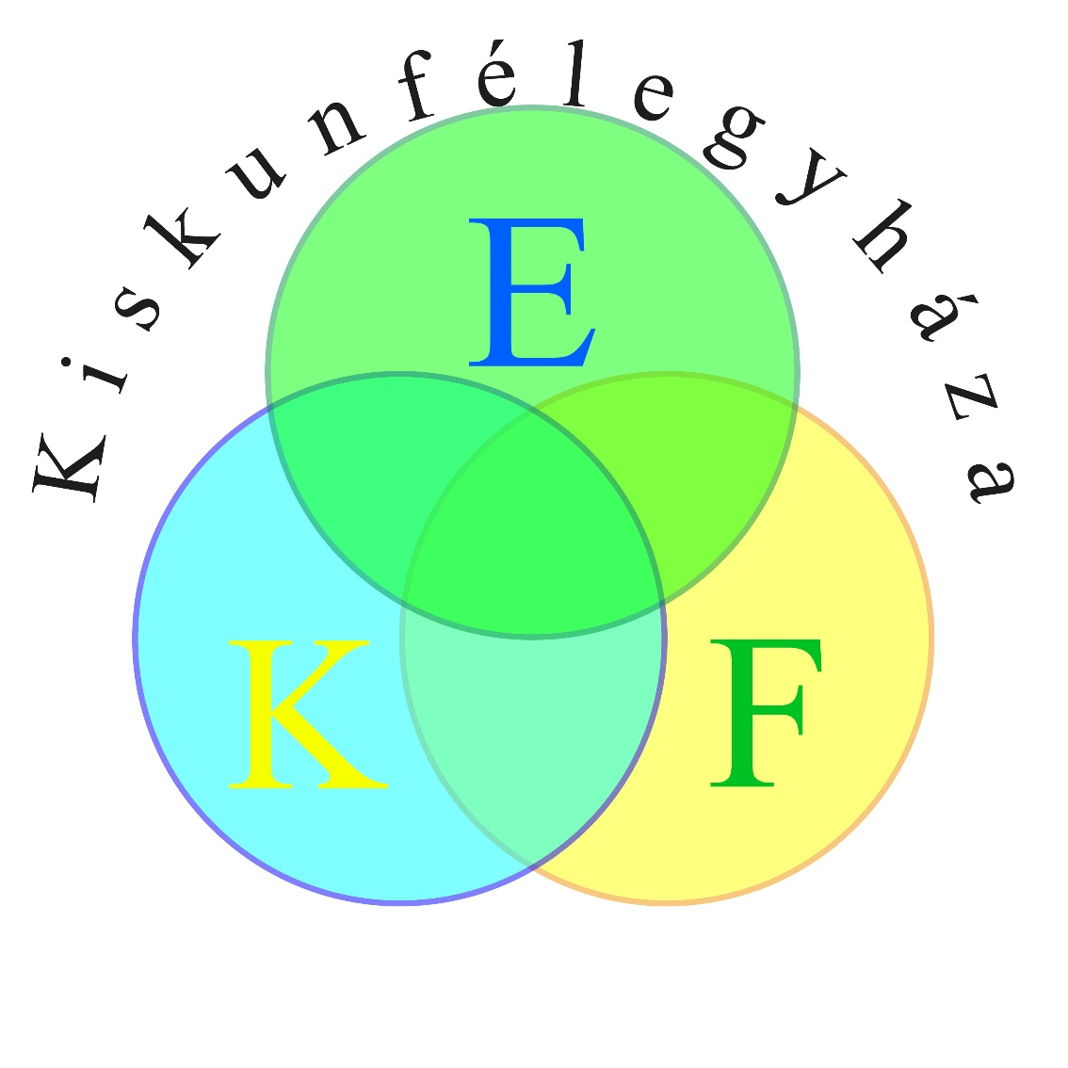
2017.

Kiskunfélegyházi Kábítószerügyi Egyeztető Fórum

Szervezeti és Működési Szabályzata

1. A Kiskunfélegyházi Kábítószerügyi Egyeztető Fórum jogi háttere
A Kiskunfélegyházi Kábítószerügyi Egyeztető Fórum a 96/2000. (XII. 11.) országgyűlési határozat felhatalmazása alapján jött létre, melynek melléklete képezi a Nemzeti Stratégia a kábítószer-probléma visszaszorítására című dokumentumot. E dokumentum rövid-, közép-, és hosszú távú célként határozza meg a Kábítószerügyi Egyeztető Fórumok (továbbiakban KEF) létrehozását, jogi és közigazgatási feltételeinek megteremtését különböző közigazgatási szinteken.

2. A Kiskunfélegyházi Kábítószerügyi Egyeztető Fórum célja
A drogproblémában érintettekkel szolidáris helyi közösség megteremtése, olyan együttműködés kialakítása, ami elősegíti a droghasználat további terjedésének mérséklését, a problémás droghasználat megelőzését, illetve az általa okozott egyéni és közösségi terhek csökkentését.
A KEF a prevenciót helyezi előtérbe, amely a résztvevők aktivitását biztosító, komplex, folyamatos, hosszú távú, személyiségfejlesztésen alapuló egészségfejlesztés, továbbá ösztönzi az interszektoriális együttműködést és hálózatépítést.

3. A Kiskunfélegyházi Kábítószerügyi Egyeztető Fórum feladatai
- Adatok feltárása, helyzetértékelés, a szükséges feladatok feltérképezése
- A helyi drogstratégia elkészítése a drogprobléma kezelésére vonatkozóan
- Információáramlás biztosítása
- Javaslatok megfogalmazása a helyi közigazgatás számára
- A helyi erőforrások mozgósítása
- A helyi szereplők tevékenységének összehangolása
- A párhuzamosságok kiszűrése
- Az alulról jövő kezdeményezések támogatása
- A szolgáltatók hatékonyságának maximalizálása
- Kapcsolódás az országos programokhoz
- Visszacsatolás a helyi és országos szintekhez
- Szakmai ajánlóként az országos illetve nemzetközi pályázatokon való részvétel koordinálása és elősegítése
- Egyéb, a KEF által önállóan meghatározott feladatok.

4. A Kiskunfélegyházi Kábítószerügyi Egyeztető Fórum jogállása
  - A KEF jogi személyiséggel nem rendelkező, tanácsadó, és egyeztető jellegű szakmai munkacsoport. Önálló bírósági bejegyzéssel, bejegyzett székhellyel nem rendelkezik, üléseit a kihelyezett ülések kivételével a Városházán tartja.
  - A KEF-et a Kiskunfélegyháza Város Önkormányzata által felkért intézmények, szervezetek delegált szakemberei alkotják, tagsági jogviszonyuk felkérés alapján jött létre, tevékenységük önként vállalt társadalmi megbízatás, melyért díjazás nem jár.
  - A KEF tevékenységét a nemzeti és helyi drogstratégiával összhangban, éves munkaterv szerint végzi. Az éves munkaterv tartalmazza a helyi szintű feladatok időbeli ütemezését, a feladatvégzés helyét, valamint a konkrét feladatok felelőseit, együttműködő partnereket.
  - A munkatervben szereplő feladatokhoz rendelt esetleges költségek utalványozását, kifizetését, a felhasználás ellenőrzését, a pályázati összegekről való elszámolást a Támogató felé Kiskunfélegyháza Város Önkormányzata végzi.
  - A pályázati programot a KEF valósítja meg, felügyeletét a szerződésben foglaltak alapján a szerződő fél látja el, segíti a KEF munkáját, szükség esetén felhívja a figyelmet a pályázati programtól való esetleges eltérésekre.
  - Kiskunfélegyháza Város Önkormányzata biztosítja a KEF ülések zavartalan lebonyolításához szükséges tárgyi és technikai feltételeket, a KEF működéséhez szükséges személyi feltételeket, koordinációt, postázási, jegyzőkönyvezési, irattározási feladatokat.
  - Az Önkormányzat elkülönített költséghelyen kezeli a KEF pénzeszközeit, lebonyolítja a pályázati program megvalósításával összefüggő pénzügyi ügyvitelt. Közreműködik a KEF szakmai és pénzügyi beszámolóinak elkészítésében és önkormányzati előterjesztésében.

5. A Kiskunfélegyházi Kábítószerügyi Egyeztető Fórum szervezeti felépítése
A Kiskunfélegyházi Kábítószerügyi Egyeztető Fórum tagjai a Kiskunfélegyháza Város Önkormányzata által felkért, az 1. melléklet szerinti intézmények, szervezetek. Az általuk delegált szakemberek egyenlő szavazati joggal rendelkező, bármely tisztségre, feladatra jelölhető, vagy választható személyek.
5.2 A KEF tisztségviselői az elnök, a szakmai elnök és a titkár.
5.3 A KEF élén a Kiskunfélegyháza Város polgármestere, mint a KEF elnöke áll.
5.4 A KEF szakmai elnökét a KEF tagjai szakmai szempontok alapján választják meg 3 évre.
5.5 A KEF titkára a Kiskunfélegyházi Polgármesteri Hivatal köztisztviselője, aki a KEF adminisztratív teendőinek ellátásáért felelős.
5.6 A KEF-et az önkormányzatnál, munkaértekezleteken, társadalmi rendezvényeken, a sajtó nyilvánossága előtt az elnök, távollétében a szakmai elnök képviseli.
5.7 A KEF üléseket az elnök hívja össze, a szakmai elnök feladata az éves munkatervre, valamint az ülések napirendi pontjaira vonatkozó javaslattétel, az éves beszámoló elkészítése, valamint kapcsolattartás a szakmai koordinációért felelős Szociális és Gyermekvédelmi Főigazgatóság Esélyteremtési Főosztály Drogmegelőzési Programok Osztályával.
5.8 A KEF munkáját igény szerint munkacsoportok segítik:
- drogprevenció, egészségfejlesztés,
- kezelés,
- kínálatcsökkentés,
vagy más, a KEF által megjelölt szakterület. A munkacsoport létrehozásáról, tagjairól a KEF dönt, vezetői a KEF által választott KEF tagok vagy a KEF által felkért szakemberek. A munkacsoportok elvégzett feladatokról beszámolnak a KEF ülésein.
5.9 A KEF tagok között a megfelelő feladatmegosztás, az együttműködés kialakítása a partnerségen alapul.

6. A Kiskunfélegyházi Kábítószerügyi Egyeztető Fórum működési rendje
6.1 A KEF üléseit szükség szerint, de évente minimum 2 alkalommal tartja, elfogadott éves munkaterv szerint. Szükség esetén rendkívüli ülés összehívására kerülhet sor.
6.2 Az ülés napirendi pontjairól, illetve a rendkívüli ülés időpontjáról a KEF elnök az ülést megelőző 5 nappal korábban írásban értesíti a KEF tagokat.
6.3 Az ülésekről jegyzőkönyv készül, amelynek elkészítésére a KEF titkár a felelős.
6.4 A KEF ülése határozatképes, ha az ülésen a tagok több mint fele megjelent.
6.5 A KEF döntéseit nyílt szavazással, egyszerű szótöbbséggel hozza meg. Szavazategyenlőség esetén az elnök szavazata dönt.
6.6 A KEF delegált tagja köteles az ülést megelőző napon távollétét jelezni.
6.7 A KEF üléseket és a napirendek fölötti vitát a KEF elnök - távollétében a szakmai elnök - vezeti, és kihirdeti a szavazás eredményét.
6.8 A KEF évente részletes beszámolót készít a Kiskunfélegyháza Város Önkormányzat Képviselő-testületének az év során végzett szakmai munkáról.

A Kiskunfélegyházi Kábítószerügyi Egyeztető Fórum Szervezeti és Működési Szabályzatát Kiskunfélegyháza Város Önkormányzat Képviselő-testülete a 139/2017. (VI.29.) határozatával jóváhagyta.

Kiskunfélegyháza, 2017. június 29.

Csányi József
Kiskunfélegyháza Város Polgármestere
Kiskunfélegyházi KEF elnöke

  - melléklet

Kiskunfélegyházi Kábítószerügyi Egyeztető Fórum szervezete

- Kiskunfélegyháza Város Polgármestere, mint elnök
- EGÉSZSÉGDOKK Közhasznú Alapítvány kuratóriumának elnöke, mint szakmai elnök
- Kiskunfélegyházi Polgármesteri Hivatal ifjúsági referense, mint titkár
- Kiskunfélegyházi Polgármesteri Hivatal aljegyzője
- Kiskunfélegyházi Rendőrkapitányság
- VÁLASZ Szenvedélybeteg-segítő és Drogprevenciós Központ – Konferencia és Missziós Centrum
- KAPOCS Szociális és Gyermekvédelmi Intézmény

15.

Előterjesztés a Kiskunfélegyháza 614 helyrajzi számú ingatlan (Halasi út 24.) induló kikiáltási árának megállapítása tárgyában

(Előterjesztés írásban mellékelve)

Előterjesztő: Csányi József polgármester

Csányi József polgármester:

Tisztelt Képviselő-testület! Önök írásban megkapták az előterjesztést, amelyet a Gazdasági Bizottság megtárgyalt és támogatott. Van-e kérdés, észrevétel a napirendi ponttal kapcsolatban?
Amennyiben nincs, szavazásra teszem fel a határozat-tervezetet.

Megállapítom, hogy a Képviselő-testület 15 igen szavazattal elfogadja a határozat-tervezetet és az alábbi határozatot hozza:

Kiskunfélegyháza Város Önkormányzat Képviselő-testületének
140/2017. (VI.29.) önkormányzati határozata
Kiskunfélegyháza 614 helyrajzi számú ingatlan
(Halasi út 24.) induló kikiáltási árának megállapítása

H A T Á R O Z A T :

Kiskunfélegyháza Város Önkormányzata a Kiskunfélegyháza Város Önkormányzat Képviselő-testületének 51/2016. (II.26.) önkormányzati határozatában szereplő, a Kiskunfélegyháza, belterület 614 helyrajzi számú, 1579 m² nagyságú – értékesítésre kijelölt – ingatlan árverésen történő értékesítésének induló kikiáltási árát 14.000.000,- forintra módosítja.

Kiskunfélegyháza Város Önkormányzata felkéri a Vagyongazdálkodási Osztályt az árverés vagyonrendelet szerinti lefolytatására.

Felelős: Dr. Tisóczki Tamás vagyongazdálkodási osztályvezető
Határidő: 2017. augusztus 31.

Erről értesül:
Polgármesteri Hivatal Vagyongazdálkodási Osztálya
Polgármesteri Hivatal Pénzügyi Osztálya
Képviselő-testület tagjai.

16.

Előterjesztés a településrendezési eszközök módosításának soron kívüli elindítása TOP-projekt ügyében, a módosítással érintett Liget utcai terület kiemelt fejlesztési területté nyilvánítása, környezeti vizsgálat szükségtelensége és a polgármesterre átruházandó döntési jog tárgyában

(Előterjesztés írásban mellékelve)

Előterjesztő: Csányi József polgármester

Csányi József polgármester:

Tisztelt Képviselő-testület! Önök írásban megkapták az előterjesztést, amelyet a Városüzemeltetési Bizottság és a Gazdasági Bizottság megtárgyalt és támogatott. Van-e kérdés, észrevétel a napirendi ponttal kapcsolatban?
Amennyiben nincs kérdés, javaslat, szavazásra teszem fel a határozat-tervezetet.

Dongó József képviselő:

Azt gondolom, hogy ennél aktuálisabban nem is kerülhetett elénk ez a napirendi pont, hiszen a napokban probléma merült fel ezen a területen. Beköltöztek az ingatlanra hajléktalanok, molesztáltak embereket, már egy ideje jómagam is figyeltem, már nem csak bent, hanem a kerékpárúton közlekedőket is felesleges szóval tartották. Szükséges, hogy ez a terület rendezésre kerüljön, ezért támogassuk az előterjesztést. Megkérdezném, hogy az az intézkedés megtörtént-e, amiről a Szociális Bizottságon beszéltünk és megnyugtató lesz-e ez az intézkedés , ill. figyelünk-e, hogy a jövőben ne legyen ilyen zaklatásos probléma? A területen – ha biztos, amit Polgármester Úr mondott – 6 hónap múlva kezdődhet el a tényleges munka. Így addig is biztosítani szükséges a környéken lakók és közlekedők biztonságát. Kérem, hogy erre fokozottan figyeljünk, és kérném azt a tájékoztatást, hogy a héten milyen intézkedés történt?

Csányi József polgármester:

A tegnapi nap folyamán a Közterület-felügyelet és a félegyházi Rendőrkapitányság munkatársai a helyszínen megjelentek. Az ott talált, illegálisan beköltözött lakókat felszólították a kiköltözésre, mintegy 24 órát biztosítottak a számukra, illetve akit abban az időben ott találtak, azt ki is telepítették abban a pillanatban. 5 főről beszélünk, 1 fő esetében konkrétan javaslatot tettünk orvos szakértő bevonására az egészségi állapotával kapcsolatosan. Amennyiben a lakók nem távoznak, akkor a rendőrség kényszerintézkedést fog végrehajtani. Holnap az épület bezárásra kerül és ezt követően, ha ezek az emberek visszaköltöznek és betörnek az épületbe, akkor egészen más intézkedés hatálya alá fognak tartozni. Abban az esetben csak az épület állagsérelmével fognak tudni csak bejutni. Így sokkal könnyebb lesz rendőrségi intézkedést foganatosítani. Tehát az intézkedés, amiről beszéltünk, megtörtént a tegnapi nap folyamán. Holnapi nappal rövidre fogjuk zárni az ügyet. Bízom benne, hogy mielőbb meg tud kezdődni a munka, legfőképpen azért, mert a projekt által egy polgárőr közösségi házat szeretnénk létrehozni, amelyben egy polgárőr szolgálati lakás is meg tud épülni és lehetőség lesz arra, hogy ezáltal a terület őrzésvédelme és felügyelete is biztosított legyen. Kamera rendszer is kiépítésre kerül a projekt keretében, ez is biztosan segíteni fog.

Horváth Tamás képviselő:

Két kérdésem lenne. Az anyagban nem részletezett partnerségi véleményezés mit jelent? Illetve a döntési jogkör átruházása mennyiben gyorsítja, jobbítja a feladatot, ha a testület lemond erről a jogáról a polgármester javára.

Csányi József polgármester:

A második rész, hogy a polgármesterre átruházzák a jogkört, ez alapvetően arról szól, hogy a rendezési terv módosítással kapcsolatos módosításokhoz én külön képviselő-testületi felhatalmazás nélkül a projekt érdekében aláírhatok, nem kell hozzá képviselő-testületi ülést összehívni. Tehát, ha nyár közepén valami olyan módosítás kell, amiben azonnal döntést kell hozni és nem tudjuk összehívni a képviselő-testületi ülést, akkor ez a projekt tolódna, akár egy hónappal is. A következő rendes képviselő-testületi ülés augusztus 31-ére esik. Ehhez kapok én tehát egy jogkört, ami elég szűk mezsgyén belül mozog, nem fogunk vidámparkot nyitni a helyén. A projektben meghatározott célhoz hozzárendelt rendelkezési jogot ruháznak a polgármesterre a testület tagjai. A másik kérdéssel kapcsolatban Jegyző Úrnak megadom a szót.

Dr. Faragó Zsolt jegyző:

Nemrégen fogadott el a Képviselő-testület egy rendeletet a partnerségi egyeztetésről. Abban meg vannak határozva azok a szervezetek, amelyeket egy ilyen rendezési terv módosításnál vagy új rendezési terv elfogadásakor partnerként be kell vonni. Most ez mellőzve lesz, tehát sem egyházat, sem más szervezetet nem kell bevonni, mert ez teljesen felesleges.

Horváth Tamás képviselő:

És ez törvényes?

Dr. Faragó Zsolt jegyző:

Hogyne, természetesen.

Dongó József képviselő:

Jegyző Úrhoz lenne olyan kérdésem, hogy a környezetvédelmi vizsgálatról kinyilatkoztathatjuk-e mi, hogy nem tartjuk szükségesnek? A jogszabály ennek lehetőséget ad-e? Vélhetően igen, azért van itt. Ez is valószínűleg az idő volument változtatja meg, csökkenti. De attól, hogy mi ezt kimondjuk, nem biztos, hogy így lesz.

Dr. Faragó Zsolt jegyző:

Nem vagyok szakavatott szakértő a településrendezési tervvel kapcsolatban. Ezt az előterjesztést a Főépítész úr, aki szakembere, ő készítette, ill. az Új-Lépték Bt., aki jelenleg is végzi Kiskunfélegyháza Város Önkormányzat új rendezési tervének előkészítését. A szakmai anyagot ők tették le. Ami a Képviselő-testület elé került, egy minta volt. Egy sűrűn használt eljárás az országban, teljesen jogszabályszerű.

Csányi József polgármester:

Amennyiben nincs további kérdés, hozzászólás, szavazásra teszem fel a határozat-tervezetet.
Megállapítom, hogy a Képviselő-testület 14 igen szavazattal (1 fő nem szavazott) elfogadja a határozat-tervezetet és az alábbi határozatot hozza:

Kiskunfélegyháza Város Önkormányzat Képviselő-testületének
141/2017. (VI.29.) önkormányzati határozata
Településrendezési eszközök módosításának soron kívüli
elindítása a Liget utca és az Alpári út mentén fekvő önkormányzati
rehabilitációs területre vonatkozóan

H A T Á R O Z A T :

Kiskunfélegyháza Város Önkormányzat Képviselő-testülete megtárgyalta fenti tárgyú írásos előterjesztésben foglaltakat és az alábbiakat rögzíti.

1./ A Településrendezési eszközök módosítása soron kívül elindítandó a Liget utca és az Alpári út mentén fekvő önkormányzati rehabilitációs területre vonatkozóan.

2./ A 2195; 2196; 2197; 2198; 2199/1,3; 2200; 2205; 2207; 2208; 2209/1; 2210; 2211; 2211; 2218; 2219/1,5; helyrajzi számú telekcsoportot a „TOP-4.3.1-15-BK1-2016-00001” azonosító számú, a „Leromlott városi területek rehabilitációja” című fejlesztési projekthez kapcsolódóan kiemelt fejlesztési területté nyilvánítja.

3./ A Helyi Építési Szabályzat módosítás környezeti hatásának megítéléséhez az egyes tervek, illetve programok környezeti vizsgálatáról szóló 2/2005. (I. 11.) Korm. rendelet szerinti környezeti vizsgálat lefolytatását előzetesen nem tartja szükségesnek.

4./ A Településrendezési eszközök soron kívüli módosítási eljárása során átruházza a döntési jogot a polgármesterre a beérkező partnerségi vélemények elfogadásáról vagy el nem fogadásáról.

Felelős: Csányi József polgármester
Marton Tibor főépítész
Határidő: eljárás indítása terv kibocsátásával 2017. július 10-ig

Erről értesül:
Balogh Tünde ügyvezető - Új-Lépték Tervező Iroda (6726 Szeged, Pécskai utca 15.)
Polgármesteri Hivatal Polgármesteri és Fejlesztési Kabinet Fejlesztési Csoportja
Polgármesteri Hivatal Pénzügyi Osztálya
Képviselő-testület tagjai.

17.

Előterjesztés közétkeztetés tárgyában

(Előterjesztés írásban mellékelve)

Előterjesztő: Dr. Faragó Zsolt jegyző

Csányi József polgármester:

Tisztelt Képviselő-testület! Önök írásban megkapták az előterjesztést. Van-e kérdés, észrevétel a napirendi ponttal kapcsolatban?

Amennyiben nincs, szavazásra teszem fel a határozat-tervezetet.

Megállapítom, hogy a Képviselő-testület 13 igen, 1 tartózkodás szavazattal (1 fő nem szavazott) elfogadja a határozat-tervezetet és az alábbi határozatot hozza:

Kiskunfélegyháza Város Önkormányzat Képviselő-testületének
142/2017. (VI.29.) önkormányzati határozata
Közétkeztetési feladat áthelyezése a Kiskunfélegyházi
Polgármesteri Hivatalhoz

H A T Á R O Z A T :

- Kiskunfélegyháza Város Önkormányzat Képviselő-testülete egyetért azzal, hogy 2018. évtől
- a Móra Ferenc Gimnázium diákétkeztetés feladata a Szivárvány Személyes Gondoskodást Nyújtó Intézménytől,
- a bölcsődés gyermekek étkeztetésének feladata és a Népkonyha a Kapocs Szociális és Gyermekvédelmi Intézménytől,
- a szünidei gyermekétkeztetés feladata Kiskunfélegyháza Város Önkormányzatától
kerüljön át a Kiskunfélegyházi Polgármesteri Hivatal költségvetési szervezethez.

2. Kiskunfélegyháza Város Önkormányzat Képviselő-testülete felkéri a jegyzőt a Kiskunfélegyházi Polgármesteri Hivatal, a Szivárvány Személyes Gondoskodást Nyújtó Intézmény és a Kapocs Szociális és Gyermekvédelmi Intézmény alapító okirata, továbbá a polgármestert a Kiskunfélegyháza Város Önkormányzata Szervezeti és Működési Szabályzata módosításának előterjesztésére.

3. Kiskunfélegyháza Város Önkormányzat Képviselő-testülete felhatalmazza a jegyzőt a közétkeztetés folyamatos és zavartalan működésének biztosítása mellett a szükséges intézkedések megtételére.

Felelős: Csányi József polgármester
Dr. Faragó Zsolt jegyző
Gálig Erzsébet intézményvezető
Füri Judit intézményvezető
Határidő: 2017. december 31.
Erről értesül:
Szivárvány Személyes Gondoskodást Nyújtó Intézmény
Kapocs Szociális és Gyermekvédelmi Intézmény
Polgármesteri Hivatal Pénzügyi Osztálya
Képviselő-testület tagjai.

18.

Előterjesztés önkormányzati bérlakások közérdekből történő bérbeadása tárgyában

(Előterjesztés írásban mellékelve)

Előterjesztő: Dr. Tisóczki Tamás osztályvezető

Csányi József polgármester:

Tisztelt Képviselő-testület! Önök írásban megkapták az előterjesztést, amelyet a Városüzemeltetési Bizottság megtárgyalt és támogatott.

Horváth Tamás képviselő:

Ahogy a korábbi előterjesztések mellett már a dilemmámat felvetettem a közérdekből való bérbeadás témájánál, így értelemszerűen nem támogatom az előterjesztést. Családok tucatjai várnak bérlakásra Kiskunfélegyházán, szerintem nem ez az elsődleges feladat, hanem az ő ellátásuk.

Csányi József polgármester:

Amennyiben nincs további kérdés, hozzászólás, szavazásra teszem fel a határozat-tervezetet.

Megállapítom, hogy a Képviselő-testület 13 igen, 1 tartózkodás szavazattal (1 fő nem szavazott) a határozat-tervezetet elfogadja és az alábbi határozatot hozza:

Kiskunfélegyháza Város Önkormányzat Képviselő-testületének
143/2017. (VI.29.) önkormányzati határozata
Kiskunfélegyháza, Kazinczy u. 1. II/6. és az Asztalos J.
u. 22. IV/14. sz. alatti önkormányzati bérlakások
közérdekből történő bérbeadása

H A T Á R O Z A T :

1./ A Kiskunfélegyháza Város Önkormányzat Képviselő-testülete Farkas Mihály részére közérdekű feladatok ellátása érdekében – bruttó 35.000.-Ft/hó összegű lakbérrel 2017. szeptember hó 1. napjától a munkaviszony fennállásáig – a Kiskunfélegyháza, Kazinczy u. 1. II/6. szám alatti 3 szobás, összkomfortos, 110 m² alapterületű lakást bérbeadásra kijelöli.

2./ A Kiskunfélegyháza Város Önkormányzat Képviselő-testülete Csákvári Róbert részére közérdekű feladatok ellátása érdekében – bruttó 15.000.-Ft/hó összegű lakbérrel 2017. szeptember hó 1. napjától a munkaviszony fennállásáig – a Kiskunfélegyháza, Asztalos J. u. 22. IV/14. szám alatti 1 szobás, összkomfortos, 34 m² alapterületű lakást bérbeadásra kijelöli.

3./ Felkéri a Vagyongazdálkodási Osztályt, hogy a lakások felújítását követően a lakásbérleti szerződéseket kösse meg.

Felelős: Dr. Tisóczki Tamás vagyongazdálkodási osztályvezető
Határidő: 2017. szeptember 30.

Erről értesül:
Érintett bérlők a Vagyongazdálkodási Osztály által
Polgármesteri Hivatal Vagyongazdálkodási Osztálya
Polgármesteri Hivatal Pénzügyi Osztálya
Képviselő-testület tagjai.

19.

Előterjesztés a 2017. évi szociális lakásbérbeadási névjegyzék módosítása tárgyában

(Előterjesztés írásban mellékelve)

Előterjesztő: Bense Zoltán Városüzemeltetési Bizottság elnöke

Csányi József polgármester:

Tisztelt Képviselő-testület! Önök írásban megkapták az előterjesztést, amelyet a Városüzemeltetési Bizottság megtárgyalt és támogatott. Van-e kérdés, észrevétel a napirendi ponttal kapcsolatban?

Amennyiben nincs, szavazásra teszem fel a határozat-tervezetet.

Megállapítom, hogy a Képviselő-testület 14 igen szavazattal (1 fő nem szavazott) elfogadja a határozat-tervezetet és az alábbi határozatot hozza:

Kiskunfélegyháza Város Önkormányzat Képviselő-testületének
144/2017. (VI.29.) önkormányzati határozata
2017. évi szociális lakásbérbeadási névjegyzék
módosítása
H A T Á R O Z A T :

Kiskunfélegyháza Város Önkormányzat Képviselő-testülete a Városüzemeltetési Bizottság előterjesztését a 2017. évi szociális bérbeadási névjegyzék módosítására vonatkozóan elfogadja és a névjegyzéket az alábbiak szerint jóváhagyja:

Komfortos 1 szobás 1. sorszám:
1./ Gáligné Terjék Erika Kiskunfélegyháza, Károlyi M. u. 16. )

Összkomfortos 2 szobás 1-2. sorszám:
1./ Szabó Ferenc és Mizsei Vivien Kiskunfélegyháza, Délibáb u. 127.
2./ Nemcsok József és neje Kiskunfélegyháza, Bajcsy u. 15.

2./ Felkéri a Vagyongazdálkodási Osztályt, hogy a 2017. évben megüresedő és szociális helyzet alapján bérbeadható lakásokra a névjegyzékre felvett személyekkel a bérleti szerződést 5 évre szóló időtartamra kösse meg.

Felelős: Dr. Faragó Zsolt jegyző
Dr. Tisóczki Tamás vagyongazdálkodási osztályvezető
Határidő: 2017. december 31.
Erről értesül:
Érintett kérelmezők, a Vagyongazdálkodási Osztály által
Polgármesteri Hivatal Vagyongazdálkodási Osztálya
Polgármesteri Hivatal Pénzügyi Osztálya
Képviselő-testület tagjai.

20.

Tájékoztató az Önkormányzat 2016. második, harmadik, negyedik negyedévi és 2017. első negyedévi vagyon- és felelősségbiztosítási, valamint gépjármű-biztosítási rendszeréről

(Előterjesztés írásban mellékelve)

Előterjesztő: Dr. Tisóczki Tamás osztályvezető

Csányi József polgármester:

Tisztelt Képviselő-testület! Önök írásban megkapták a tájékoztatót, amelyet a Gazdasági Bizottság megtárgyalt és támogatott.

Van-e kérdés, észrevétel a napirendi ponttal kapcsolatban?

Amennyiben nincs kérdés, javaslat, szavazásra teszem fel a határozat-tervezetet.

Megállapítom, hogy a Képviselő-testület 14 igen szavazattal (1 fő nem szavazott) a határozat-tervezetet elfogadja és az alábbi határozatot hozza:

Kiskunfélegyháza Város Önkormányzat Képviselő-testületének
145/2017. (VI.29.) önkormányzati határozata
Az Önkormányzat 2016. második, harmadik, negyedik
negyedévi és 2017. első negyedévi vagyon- és felelősségbiztosítási,
valamint gépjármű-biztosítási rendszeréről szóló tájékoztató
jóváhagyása

H A T Á R O Z A T :

Kiskunfélegyháza Város Önkormányzat Képviselő-testülete az Önkormányzat 2016. április 1. és 2017. március 31. közötti időtartamra vonatkozó vagyon- és felelősségbiztosítási, valamint gépjármű-biztosítási rendszeréről szóló tájékoztatót tudomásul veszi.

Erről értesül:
BAG Hungary Biztosítási Alkusz Kft.
Polgármesteri Hivatal Vagyongazdálkodási Osztálya
Polgármesteri Hivatal Pénzügyi Osztálya
Képviselő-testület tagjai.

21.

Interpellációk, kérdések

Csányi József polgármester:

2017. június 13-án Kollár László képviselő úr írásban interpellációt nyújtott be hozzám, amelyre a választ megküldtük a Képviselő úr részére, illetve a Képviselő-testület tagjainak is.
Képviselő úr írásban jelezte részemre, hogy elfogadja a választ, valamint interpellációja kiegészítéseként választ kért arra is, hogy az idegenforgalmilag fontos épületek, helyszínek eltérő színű táblával való jelzését tervezzük-e? Erre vonatkozóan 2017. június 27-én válaszomat kiegészítettem azzal, hogy „tervezzük a jelentősebb idegenforgalmi helyek és középületek megjelölését is. Ezen jelzőtáblákat barna alapon fogjuk megjeleníteni.”

Kérdezem Képviselő úr, szeretné-e interpellációját kiegészíteni?

Kollár László képviselő:

Nem.

Csányi József polgármester:

2017. június 28-án Horváth Tamás képviselő úr szintén írásban interpellációt nyújtott be hozzám. A választ részére megküldtük, valamint a képviselő-testületi ülést megelőzően kiosztásra került a testületi tagoknak.

Horváth Tamás képviselő:

Köszönöm a gyors választ Polgármester úr, a válaszát nem tudom elfogadni. Nagyon sok olyan nyitott kérdésre nem kaptam választ egyrészt, amit feltettem. Másrészt pedig ami akár a helyi sajtóban felmerült, akár a helyi közösségi oldalakon fogalmazódott meg, nincs válasz a lakók részére. És ezt nem én kérdezem, hanem egyáltalán a hátrányos helyzetbe került kiskunfélegyháziak. Meghatározták-e a szolgáltatók a kikapcsolás dátumát a lakásokban? Kaptak-e értesítést az adott lakásokban a kikapcsolásokra? Felhívták-e a figyelmet erre a szolgáltatók vagy éppen a katasztrófavédelem? Felszólították-e a lakókat a hiányok megszüntetésére? Csupa olyan kérdés, ami én azt gondolom, hogy egy szolgáltatónál teljesen evidens kellene, hogy legyen, hogyha kommunikál, illetve szolgáltat egy családnak, bárkinek. Olyan evidens dolgokat nem hajtanak végre ma Kiskunfélegyházán sem a gáz, sem az áramszolgáltatók, amik egyszerűen vérlázítók és az önkormányzat részéről én elfogadom azt az érvet, hogy az önkormányzatnak nincs ebbe beleszólása, viszont kiskunfélegyházi emberekről beszélünk. Nem dughatjuk a fejünket a homokba és nézhetjük, hogy mit csinálnak a félegyháziakkal, ez nem megoldás. Beszélnünk kell róla és oda kell menni a szolgáltatóhoz és el kell neki magyarázni, ha magától nem tudja, hogy mi az a szolgáltatás. Tehát a választ nem fogadom el.

Csányi József polgármester:

Elnézést, ha esetleg indulatból valami bántót mondanék, de hülyeségeket beszél. Tehát alapvetően, hogy nem kapott választ a kérdéseire, nem igaz. Pontosan megkapta a választ. Az, hogy a közösségi média fölkapta, az konkrétan azt jelenti, hogy az Ön kollégája vagy barátja, Eszik Bence hülyeségeket ír föl ugyancsak a Facebook portálra. Hangulatkeltés, populista - hirtelen nem is tudom, minek soroljam – hirtelen kapott kis hírnevet, egy kis szenzációt, egy kis népszerűséget próbálunk csiholni az embereknek a nyomorából, az embereknek a nem cselekedetéből. Szó nincs arról, hogy az önkormányzat homokba dugná a fejét és nem foglalkoznánk a problémával. Való igaz, hogy nincs ráhatásunk sem az áramszolgáltatóra, sem a gázszolgáltatóra, sem a katasztrófavédelemre, ez egy kormányzati szerv, a Belügyminisztériumhoz tartozik közvetlenül. Az, amit Ön is magában az interpellációban megfogalmazott, hogy a lakosság nem volt tájékoztatva – én tudom, hogy ez egy népszerűtlen dolog most elmondani a mai napon - ez szemenszedett hazugság. A katasztrófavédelem és az áramszolgáltató, gázszolgáltató munkatársai folyamatosan tájékoztatást adtak ezzel a témával kapcsolatban, évek óta. Az emberek valószínűleg sajnálatos módon a nehéz anyagi helyzet miatt homokba dugták a fejüket és nem voltak hajlandóak foglalkozni ezzel a problémával. Egy óriási probléma van, attól, hogy nem foglalkozunk a problémákkal, ezek az emberek, hogy ha nem hajtják végre ezeket az előírásokat, amit a katasztrófavédelem leírt, meg fognak halni. Szén-monoxid mérgezésben, kigyullad a lakásuk, mert elég a falban a villamosvezeték és egyéb problémák fognak följönni.

2012-ben, ahogy leírtam az interpellációra adott válaszomban is, ez már egy égető probléma volt. Akkor egyébként az akkori városvezetés nagyon körültekintően, nem kis lobbytevékenységgel, elérte azt, hogy a katasztrófavédelem, illetve akkor még a kéményseprők, a Filantrop megtalálta azt a megoldást, hogy nem lettek ezek a kémények lezárva, nem lettek a gázórák leszerelve, a villanyórák leszerelve és türelmi időt adtak az embereknek. Mint ahogy leírtam, 2017. januárjában a helyi katasztrófavédelem megkeresett bennünket, Leiz Gábor parancsnok kérte az önkormányzat segítségét, konkrétan megjelölve, hogy melyik társasházak esetében hívjuk össze a társasházi képviselőket és mondjuk el nekik, hogy milyen problémák vannak. Alpolgármester úr képviselte a várost ezen a tájékoztatón, minden társasháznak a közös képviselője ott volt, február 8-án 16.00 órakor a belső tárgyalóban, itt a mellettünk lévő teremben, ahol egyértelműen elmondta a Parancsnok úr, illetve Sallai László úr, hogy mi a teendő, mit kell csinálni és azt is leírtam, hogy milyen források vannak. Korábbiakban már hallottuk Gyenes képviselőtársunktól, hogy voltak olyan panelprogramos fejlesztések, amire már ez is kiterjedt. Egyébként az önkormányzat 15 %-os támogatást biztosított és a 2015-ben elnyert pályázatok most futnak ki. A 2009-es pályázatoknál erre nem volt lehetőség, most a 2015-ösben már volt és a kémények felújítása is megkezdődött. Maga az a probléma, ami itt elhangzott, hogy nincs az embereknek pénze – igen, sajnos nagyon sok kisnyugdíjas, kis keresetű ember él ezekben a lakásokban, ezért a Magyar Fejlesztési Bank az OTP Bankon keresztül kamatmentes kölcsönt tud biztosítani. Hogy ez jó konstrukció-e? Ha kölcsön kell pénzt kérni, soha nem lehet jó konstrukció. Megkérdeztem a bankos ismerősömet, hogy ő hogy gondolja ezt. Mondta, hogy a banknak az a legjobb, ha életem végéig fizetem az adósságomat és a kamatot. Nekem az a jó, ha nincs, de ha nincs más megoldás, akkor muszáj ehhez hozzányúlni, mert a jó Isten áldjon meg bennünket, meghalnak az emberek. Kinyitjuk az újságot, minden télen azzal kezdődik a fűtési szezon, hogy szén-monoxid mérgezésben az emberek hullnak, mint a legyek. El lehet ezt bagatellizálni, meg lehet populista kijelentéseket tenni, baromságokat felírni Eszik Bencének a Facebookra – ez arra jó, hogy hangulatkeltés, de nem a problémát oldjuk meg vele. És én nagyon felháborítónak tartom, hogy ezt valaki most így meglovagolja és nem a problémát akarja megoldani, mert ez semmi, ez a népszerűségnek a hajhászása, de ettől senki nem lesz ebben a városban népszerű. Igen, elismerem, hogy egy rettentő népszerűtlen feladat ezeket elmondani, de akkor is el kell mondani. Itt az emberek életének a védelmében történnek meg ezek az intézkedések és hozzáteszem, amit azért mindenki elfelejt és itt a katasztrófavédelemnek a képviselője elmondott, hogy a katasztrófavédelem rendvédelmi szerv, a katonai ügyészség jár el az ügyében. Ha ez az ember kiadná az engedélyt, engedné, hogy az a lakás tovább üzemeljen és utána egy ember meghal ez miatt, ezt az embert katonai ügyészség elé állítják és be fogják börtönözni. Van ilyen precedens ügy most egyébként folyamatban, ahol elítélték a katasztrófavédelem munkatársát, mert kiadta az engedélyt, mert megsajnálta Juliska nénit. Aztán szegény Juliska néni meghalt, a katasztrófavédelemnek a kollégáját meg becsukták, mert hülyeséget csinált. Tehát ezt nem lehet így elbagatellizálni ilyen kis olcsón szerzett népszerűségnek a felírásával kapcsolatban.

Horváth Tamás képviselő:

Ezek a vélemények nem saját kútfőből jönnek. Ha már követi a közösségi oldalainkat, akkor azt is látja, hogy hús-vér emberekkel beszélgetünk és azt próbálom Önnek tolmácsolni, de Ön valami hatalmas hatalmi arroganciával mindenféle jobbító vagy éppen kritikai szándékú véleményt teljes mértékben demagógnak ítél meg. Konkrétan a homokba dugja a fejét és nem hallgat meg semmiféle olyan javaslatot, ami a félegyháziakról szól. Ennyire egyszerű a dolog, nem mi találjuk ki, nem Eszik Bence találja ki és nem Horváth Tamás találja ki ezeket a történeteket. Ez nem egy mese, ez a való élet ma Kiskunfélegyházán. Több, mint 100 család van ma melegvíz-ellátás nélkül és ha erre Ön csak annyit tud mondani, hogy ez demagógia és ez hülyeség, sőt ezek az emberek hazudnak, akkor ez Önt minősíti, ezek a mondatok.

Egy néhány mondatban az önkormányzati bérlakásokra visszatérve, hogyha ott nincs kicserélve 2012 óta, azért ki a felelős? Azért Ön a felelős Polgármester úr. Tehát ha ott meghal valaki, az Ön szavaival élve, azért Ön lesz a felelős. Márpedig nagyon sok ilyen önkormányzati bérlakás van.

Csányi József polgármester:

Képviselő Úr! Meg kell erősítenem, hogy kicsavarja szándékosan a szavaimat, megint a gyorsan szerzett népszerűségnek a kedvéért. Senki nem mondta azt, hogy ezeknek az embereknek a problémáival nem foglalkozunk. Higgye el, sokkal többet foglalkozom ezzel a problémával, mint az, hogy Ön néha, illetve a kollégája fölír egy-két jól hangzó dolgot, meg egy-két populista dolgot az interneten a közösségi portálokra. Napi szinten foglalkozunk ezzel a problémával, napi szinten egyeztetünk a DÉMÁSZ-szal, próbáljuk megoldani ezeknek az embereknek a problémáit. Semmiféle hatalmi arrogancia nincs, Ön hülyeségeket beszél. Nem megbántani akarom, ezt tényként szögezem le, hogy innen nézve, de onnan nézve is, a többi kolléga, ahol ül, hülyeségeket beszél erről. Nem is érti a problémát, csak a populista szemléletet nézi.

Dr. Faragó Zsolt jegyző:

Nem nagyon szeretnék belekavarodni ebbe a csörtébe. Társasházi közös tulajdonok a kémények, amiket lezárnak, tehát ez nem egyedi, önkormányzati bérlakásos döntés. 2015-ben összehívtuk valamennyi érintett társasház közös képviselőjét. Itt volt ebben a teremben Farkas Mihály kollégám, itt voltak a katasztrófavédők, elmondtuk akkor is, hogy ez várható és jeleztük, hogy panelprogram lesz kiírva, lehet rá pályázni. Hat társasház adott be pályázatot, ennél a hat társasháznál ez a probléma jelenleg nem áll fenn. Az önkormányzat, mikor mi készítettük a kollégákkal az előterjesztést, kifejezetten ösztönzőleg - a Városüzemeltetési Bizottság javaslatára - 15 % önerőt biztosított a termofor kémények kiváltására. Nagyon ajánlom a Félegyházi Közlöny mai cikkét ezzel kapcsolatban. Egy elég hosszú, részletekre kiterjedő tájékoztatást ad az állapotról, semmi politika, semmi személyeskedés nincs benne. Aki azt elolvassa, úgy gondolom, meg fogja érteni, hogy itt mindenki a törvényi feladatát végzi.

Horváth Tamás képviselő:

Jegyző úr! Gyűjtőkéményekről beszélgethetünk, de ezen már réges-rég túl vagyunk ezeknél a társasházaknál, ezeknél már leszerelték a gázkazánokat vagy vízmelegítőket és itt már egyenként rakosgatnak föl elektromos eszközöket. Erre utaltam, hogy ezt az önkormányzat elmulasztotta az önkormányzati bérlakásoknál is. Tehát ahol még ilyen működik a mai nap, ott veszélyben vannak az emberek a Polgármester úr szavaival élve. Ráadásul megkaptam az interpellációmra a választ a jelenléti ívvel. A jelenléti ívből ki van takarva a dátum, másrészt a katasztrófavédelemtől a jelenléti ív szerint nem volt ott senki ezen a tájékoztatón.

Csányi József polgármester:

Nem kívánok Önnel vitatkozni erről Képviselő úr, ki van vastagítva, semmi nincs kitakarva, ott a dátum pontosan, hogy mikor történt, de ezen vitatkozhatunk, az emberek itt voltak, az emberek tudtak a problémáról.

Csányi József polgármester:

Nem szeretném, ha Képviselő úr úgy gondolná, hogy belefojtottuk a szót, mert akkor utána azt mondja, hogy mindent a Facebookon kell kiírnia neki, mert nem tudta elmondani a hülyeségeket, amit összegyűjtött és azért mondtam, hogy Jegyző úr nagyon jól mondta, el kellene olvasni a cikket. Az, hogy a rendszer jól működik, nem működik jól, ez megint csak az, amit Önnek Budapestről megmondanak, a pártjának, hogy mit kell mondania, mit kell taposni. Ez egy populizmus, ettől nem fog az itt élő embereknek a problémája megoldódni.

Kapus Krisztián képviselő:

Gondolom, nem mondok újat, de javaslom, hogy ezt az interpellációs vita - válasz kérdést zárjuk le. Velem nem szokott ilyen kedvesen beszélgetni a Polgármester úr. Egyébként pedig tetszik a vita, de azt gondolom, hogy nincsen helye, tehát akár egy külön napirendként vagy akár egy külön egyeztetésnek van, de itt ennek most már nincs helye.

Dongó József képviselő:

Interpellációban nem nagyon szólhatnék hozzá, ezért nagyon rövid leszek. A Filantrop Kft-nek van a honlapján egy elérhető anyag a gyűjtőkémények tekintetében. Én ezt minden képviselőnek átküldöm, azzal a kiegészítéssel, hogy 2012 óta folyamatos a közös képviselők tájékoztatása. A hivatalban történt, úgyhogy én kérem Horváth Tamás képviselő urat, hogy minden közös képviselőt vizsgáljon meg, hogy felelős-e ebben az eljárásban. 1978-ban indult meg a gyűjtőkémények felülvizsgálata, a probléma onnan datálódik és onnan folyamatos az állami intézkedés, minden kormány idején történt gyűjtőkémények ügyében intézkedés. Jelenleg is folyamtatos a támogatási rendszer biztosítása. Sajnos azt kell mondani – nem megbántva senkit – hogy néhány közös képviselő szakmailag nincs a helyzet magaslatán ennek a tekintetében. Ez a lakosoknak is a felelőssége, hogy helyre tegyék. Ha megbíznak a közös képviselőikben, akkor szakértőket kell keresni e tekintetben, s meg lehet oldani ezeket a problémákat. Minden esetben, amíg szolgáltatóként működtünk, a lakosság részére 6-7 kiváltási és megoldási lehetőséget biztosítottunk, illetve adtunk. Sok esetben olyannal találkozunk, hogy a társasház festése évente megtörténik, a burkolatok cseréjére hatalmas pénzeket költenek közös pénzből, a problémás és életveszélyes problémákat pedig nem kezelik. Lakástakarék megoldásokkal előre tervezhetőek lennének ezek a kérdések. Van megoldás, azt gondolom, hogy mindenkinek a felelőssége. A probléma nagy, hiszen több embert érint, nem csak társasházakban probléma a nyílt égésterű kérdés, magánlakásokban is probléma, csak ott nem kerül ekkora hír értékkel az ügy a média elé. Én kérem, olvassák, tanulmányozzák át ezt az anyagot, hasznos lesz és kérem akkor továbbítsa Képviselő úr is azok felé, akik érintettek ebben a témában.

Csányi József polgármester:

Én lezárom ezt a témát és nem adok meg továbbiakban senkinek szót az ügyben, már csak azért sem, mert SZMSZ szerint nem is lehetne. Ennek ellenére eddig elég türelmes voltam, úgy gondolom, de szerintem kibeszéltük a témát. Ha szeretnék a Képviselő-testület tagjai ezt a témát tovább taglalni, akkor következő testületi ülésen állok elébe.

Mivel Képviselő úr nem fogadta el az interpellációra adott válaszomat, így a Képviselő-testület tagjait kérdezem, hogy elfogadják-e?

Megállapítom, hogy a Képviselő-testület 12 igen, 1 nem szavazattal (2 fő nem szavazott) elfogadja az interpellációra adott választ.

Szeretném még egyszer hangsúlyozni, ha az indulat elragadott, nem akartam Képviselő urat megbántani, úgyhogy ha esetlegesen megbántva érzi magát, ezúton is elnézését kérem, nem szeretnék a bíróságra járni fölöslegesen ilyen tyúkperek ügyében, mert azt gondolom, hogy ennek a problémának nem ott van a helye, hanem itt a városban, hogy a lakóknak a problémája meg legyen oldva.

22.

Egyebek

Csányi József polgármester:

Egyebek napirendi pontban szeretném tájékoztatni a Képviselő-testület tagjait, elképzelhető, sőt elég valószínű, hogy a jövő hét folyamán rendkívüli képviselő-testületi ülés összehívása lesz szükséges. Kiskunfélegyháza Város Önkormányzatát a Miniszterelnökség megkereste egy ingatlanvásárlással kapcsolatban. Valószínűleg hétfői napon fogunk pontos információkat kapni erről. Ezzel az ingatlanértékesítéssel kapcsolatban egy kiemelt kormányzati beruházás fog kötődni ehhez az ingatlanvásárláshoz, erről kell majd dönteni a Képviselő-testületnek, hogy az adott ingatlant értékesíti. Jelen állapot szerint nincs még annyi információ a birtokunkban, hogy további tájékoztatást mondjak, ennyit tudok mondani a Testület tagjainak. Természetesen 24 órával a rendkívüli ülés összehívása előtt az anyagot meg fogják kapni és megkapják a megfelelő tájékoztatást ahhoz, hogy a döntést meg tudják hozni. Azt gondolom, hogy kedd vagy szerdai nap lesz előreláthatólag a rendkívüli ülésnek az időpontja. Az a lényeg, hogy határozatképes legyen a Testület, azért jeleztem előre, ha esetlegesen valakinek ez problémát okozna, akkor nagyon fontos lenne a város gazdaságának szempontjából, hogy ez a döntés megszülethessen.

Kollár László képviselő:

Kállainé Vereb Mária már egy könyvosztással kezdte a mai testületi ülést, ezzel fogadta a Testület tagjait. Én a Huszka József Hagyományőrző Egyesület nevében szeretnék mindenkit, akit érdekel, megkínálni úgymond az egyesület első kiadványával, ami szerintem Kiskunfélegyháza múltjának egy fehér foltját színesítette be és mindenkinek jó szívvel ajánlom olvasásra. Ismerjük meg Félegyháza történelmének ezt a részét is. Természetesen mivel ezt a pályázat kifizette, így ezt mindenkinek ingyenesen tudjuk átadni és olyan példányszámban, ahogy azt igénylik.

Dr. Réczi László képviselő:

Elsődlegesen a Jogi Bizottság ülésen említettem az alábbiakat, hogy lakossági igény van rá és megfontolásra bocsátom a hivatalnak, illetőleg Jegyző úrnak, a hivatal illetékes dolgozóinak. A társasházakban nagyon sok eb, illetőleg macskatulajdonos van és itt inkább a kutyákra szorítkoznék, hogy játszótereken sétáltatják és mozgatják a kutyáikat a lakók és zárt kutyafuttatók kialakítására lenne nagyon-nagy igény társasházak játszóterei, illetve parkjai mellett. Amennyiben ez lehetséges, akkor én kérném szépen Jegyző urat, a vagyongazdálkodási csoportot vagy városfejlesztési csoportot ennek a problémakörnek a megvizsgálására.

A másik, amit szerettem volna mondani, hogy június 9-én volt a köztisztviselők sportnapja és Kiskunfélegyháza város harmadik helyezést ért el. Ezt szerettem volna megemlíteni, hogy nagyon szép eredmény volt ez a résztvevő önkormányzatok igen jelentős létszámú csapatai mellett. Szeretném kiemelni, hogy a focicsapat első helyezést ért el és gratulálok még egyszer a sportnapon résztvevő személyeknek a teljesítményéhez.

Szamosi Endre képviselő:

Kiskunfélegyházán, belterületen 7 vagy 8 buszváró található. Ezek közül egy a Kossuth és a Batthyány utca sarkán és szomorúan vettem tudomásul, hogy évek óta ezt a buszvárót hirdetőtáblának használják. Nem beszélve arról, hogy a buszvárónak az alsó üvegtábláit, 6-ot, elloptak. Azt pótoltuk, aztán azt megint ellopták. Lenne egy javaslatom, kérésem. Ezekbe a buszvárókba és nem csak a Kossuth utcai buszváróknál tapasztalom azt, hogy hirdetőtáblának használják az üvegfelületet, ráragasztják a plakátokat, hirdetményeket és amikor az leázik vagy leszakítják, akkor csúfítja az üvegfelületet, illetve a buszvárónak az oldalát. Szépítjük, építjük a Kossuth utcát, söprögetünk, tisztítjuk, ez pedig ott csúfítja a környezetet. Lenne egy olyan javaslatom, hogy kellene egy plasztik táblát az önkormányzatnak a logójával ellátva fölszerelni, odaerősíteni, hogy a buszváró felületére plakátok, hirdetmények kihelyezése tilos és aki ezt megszegi, a fentiek be nem tartása büntetést von maga után. Ezt a közterület-felügyelők pedig tudnák ellenőrizni.

A Jogi Bizottságon fölmerül a kutyasétáltatás témája is. Én is javaslatot tettem ez ügyben. Nem az én kútfőmből ered az ötlet, de más városokban láttam olyat – Félegyházán is egyre több a kutyus, meg a kutyák, meg a gazdik, aki sétáltatják a kutyuskájukat és bizony a névjegyüket ottfelejtik. Vannak olyan gazdák, akik ezt eltüntetik, de vannak, akik ottfelejtik. Más városokban láttam olyan ötletet, hogy a parkokban és a játszóterek sarkán egy szeméttároló nagyságú kis dobozkában diszkréten el vannak helyezve nejlonzacskók és ezeket használhatják a sétáltatók.

Csányi József polgármester:

Még két közérdekű információ egyebek napirendben. A hivatal igazgatási szünetet fog tartani 2017. július 24-től augusztus 4-ig, illetve a soron következő rendes képviselő-testületi ülés 2017. augusztus 31-én 16.00 órakor várható, azzal a kiegészítéssel, amit mondtam, hogy jövő héten kedden vagy szerdai napon előreláthatólag rendkívüli összehívása fog elindulni.

Amennyiben nincs hozzászólás, megköszönöm a mai munkát, az ülést bezárom.

K. m. f.

Csányi József Dr. Faragó Zsolt
polgármester jegyző

